

CADMATIC培训手册

Foundation

基本操作

文档编号：CN-TM200-00.00.00

目录

修订记录 6

版权说明(Copyright) 7

正文（Content） 8

1 概述 8

1.1 基本概念 8

1.1.1 项目目录（Project） 8

1.1.2 工作空间（Workspace） 8

1.1.3 设计区域（Design Area） 9

1.2 命令快捷键（Smartkey） 10

1.3 常用快捷键 10

1.3.1 ESC/F1 10

1.3.2 ENTER/F12 10

1.3.3 LEFT/SPACE 10

1.3.4 ENTER 10

2 桌面管理器 11

2.1 启动桌面管理器 11

2.1.1 通过桌面快捷方式 11

2.1.2 通过Windows系统的启动菜单 11

2.2 桌面管理器的布局及功能 12

2.3 工作空间 14

2.3.1 创建工作空间 14

2.3.2 进入工作空间 16

2.4 设计区域(Area) 18

2.4.1 创建三维建模的设计区域(Area) 18

2.4.2 设置三维建模设计区域(Area)的设计范围 20

2.4.3 创建其它模块的设计区域(Area) 21

2.5 工作空间的OBJECT菜单 22

2.5.1 不激活任何图标 22

2.5.2 激活类图标 23

2.5.3 激活类图标 23

2.5.4 激活类图标 24

2.5.5 激活类图标 24

2.5.6 激活类图标 25

2.5.7 激活类图标 25

3 启动三维设计模块（Plant Modeller） 27

4 三维设计模块（Plant Modeller）的用户界面 28

4.1 快速启动工具条 28

4.2 Ribbon功能区 29

4.3 消息窗口 30

4.4 File菜单 31

5 视图管理 32

5.1 视图管理器 32

5.2 创建视图 33

5.3 修改视图属性 41

5.4 视图显示/关闭 42

5.4.1 显示视图 42

5.4.2 关闭视图 42

5.5 拷贝视图 43

5.6 删除视图 44

5.7 更新视图 44

5.8 消隐视图 45

5.9 锁定/解锁视向 45

5.10 排列视图 46

5.10.1 水平自动排列视图 47

5.10.2 垂直自动排列视图 47

5.10.3 自动/手工排列视图 48

5.11 浮动视图 49

5.12 视图的其它相关操作 49

5.12.1 修改视图比例 49

5.12.2 在视图中放大局部视图 50

5.12.3 使模型比例自动适应视图窗口的大小 51

5.12.4 打印视图的硬拷贝 51

5.12.5 导出视图 51

5.12.6 视图中二维对象的管理 52

5.12.7 三维漫步 52

6 视图显示控制 53

6.1 视图显示内容的控制 53

6.1.1 在指定的视图中显示指定的模型集合 53

6.1.2 将指定的模型集合添加到指定的视图中 54

6.1.3 将指定的模型集合从指定的视图中移除 56

6.2 控制视图中模型的显示方式 58

6.2.1 设置显示中线的管线的最小通径 58

6.2.2 设置模型显示的线型及线宽 58

6.2.3 设置视图中模型的着色规则 60

6.2.4 模型透明/不透明显示（Transparent&Non-transparent） 60

6.2.5 模型的透视/非透视显示（X-rayed&Non-X-rayed） 63

6.3 设置模型的显示层次（Visibility Level） 65

7 三维视图操作（3D-Digitize） 67

7.1 活动视图及活动视图切换 68

7.1.1 活动视图 68

7.1.2 切换活动视图 68

7.2 活动视图的缩小、放大、平移、旋转操作 69

7.2.1 活动视图的放大、缩小 69

7.2.2 活动视图的平移 69

7.2.3 活动视图的旋转 69

7.3 活动视图的模型的显示控制 69

7.3.1 隐藏、显示模型 69

7.3.2 模型透明，非透明显示 69

7.4 活动视图显示范围控制 69

7.4.1 活动视图显示区域控制 69

7.4.2 活动视图视点控制 69

7.4.3 活动视图视深控制 69

8 模型信息查询及测量 71

8.1 模型属性查询 71

8.1.1 模型属性查询（Attribute） 71

8.1.2 模型属性查询（Property） 72

8.2 坐标测量 75

8.2.1 绝对坐标的测量 75

8.2.2 测量相对坐标 75

8.3 尺寸测量 76

8.4 查找模型 77

8.4.1 简单模式 77

8.4.2 高级模式 80

8.5 管线信息查询 81

9 Navigation三维点的捕捉 83

9.1 概述 84

9.1.1 基本概念 84

9.1.2 二维（2D）捕捉跟三维（3D）捕捉 84

9.1.3 如何调用捕捉功能 84

9.1.4 其它说明 85

9.2 捕捉点 86

9.2.1 捕捉连接点（Nearest Connection）- 快捷键Q 86

9.2.2 捕捉管路几何点（Nearest Pipe Geometry Point）- 快捷键W 86

9.2.3 捕捉模型顶点（Nearest Vertex）- 快捷键E 87

9.3 直接输入坐标值 88

9.4 偏移当前点 89

9.4.1 坐标偏移量 - 快捷键D 89

9.4.2 偏转角及偏移距离 - 快捷键S 90

9.5 锁定直线 91

9.5.1 锁定任意直线 - 快捷键A 91

9.5.2 锁定坐标轴 - 快捷键Alt + X,Y,Z 91

9.5.3 锁定管道中心线 - 快捷键F11或Shift+C 92

9.5.4 锁定模型边线 - 快捷键Shift+E 92

9.5.5 解除锁定 - 快捷键Shift+A 92

9.6 锁定平面 93

9.6.1 锁定面（Face） - 快捷键F 93

9.6.2 锁定表面（Surface）- 快捷键Shift+S 93

9.6.3 锁定平面（Plane - 点和法线方向）- 快捷键R 94

9.6.4 锁定平面（Plane - 三点）- 快捷键 V 95

10 选择模型 96

10.1 概述 96

10.2 基本概念 96

10.2.1 Hit Spaces - 选择空间 96

10.2.2 Cycling objects - 循环选择 96

10.2.3 Hit Distance - 点击距离，快捷键Alt + D 96

10.2.4 2D Hit and Focus Cursor- 二维点击及定位光标，快捷键Shift + O 98

10.3 选择单个对象 99

10.3.1 通过点击模型直接选择 99

10.3.2 通过模型名字选择 99

10.4 选择多个对象 100

10.4.1 选择/取消选择 - Select/Deselect（快捷键SPACE） 100

10.4.2 插入前一个选择集 - Insert Previous Set（快捷键P） 100

10.4.3 选择组 - Select Groups（快捷键G） 102

10.4.4 通过模型名称选择 - Select by Name（快捷键N） 102

10.4.5 选择一个模型组中的所有成员 - Include Members of a Group 103

10.4.6 选择多个模型组中的成员 - Include Members of Groups 104

10.4.7 选择一个组及其从属组的成员 - Include a Group Recursively 104

10.4.8 选择多个组及其从属组的成员 - Include Groups Recursively 105

10.4.9 选择系统的所有成员 - Include Objects in a System 105

10.4.10 选择完全在用户指定的空间范围内的模型对象 - Objects Inside a Box 106

10.4.11 选择完全或者部分在用户指定的空间范围内的模型对象 - Objects Intersecting a Box 107

10.4.12 选择处在在一个容器模型内或者与容器模型相交的模型对象 - Objects Intersecting a Container 107

10.4.13 Objects between Two Connection Points 109

10.4.14 选择属性值满足用户条件的模型 - Match Attribute Value 110

10.4.15 Include Pipes with NS >= Limit 112

10.4.16 Include Objects Owned by… 112

10.4.17 选择一种或者多种类型的所有模型 - All of a Kind 112

10.4.18 Branches and Supports of Pipe 113

10.4.19 Add Others in Run 113

10.4.20 Add Objects in Isometric Group 113

10.4.21 Include Members of Tasks 113

10.4.22 Queries 113

10.4.23 Set Operations 113

11 模型存取权限 114

11.1 查询模型的锁定状态 115

11.2 锁定模型（Check Out） 116

11.3 解锁模型（Check In） 117

11.4 取消锁定（Cancel Check Out） 118

11.5 强制取消锁定（Force Cancel Check Out） 120

12 模型更新 121

12.1 更新模型 122

12.2 更新所有模型 123

12.3 自动更新模型 124

附录 125

1 PM模块系统设置 125

1.1 用户设置 126

1.1.1 用户界面设置 127

1.1.2 可视化设置 131

1.1.3 颜色设置 132

1.2 公共设置 132

1.2.1 字体设置 132

1.2.2 设备布置设置 132

1.2.3 管道建模设置 132

1.2.4 通风管道建模设置 132

1.2.5 电缆桥架建模设置 132

1.2.6 平面精度设置 132

1.2.7 公差设置 132

1.2.8 图档设置 132

1.2.9 开孔管理设置 132

1.2.10 设计区域设置 132

2 视图 134

2.1 视图相关概念 135

2.1.1 View Box - 视图范围 135

2.1.2 View Point - 视点 135

2.1.3 View Direction - 视向 135

2.1.4 Up vector 135

2.1.5 Limits - 视图范围 136

2.1.6 Depth - 视深 136

2.2 视图属性修改方法 137

2.2.1 View Point - 视点位置，如下图所示： 137

2.2.2 View Direction- 视向向量，如下图所示： 137

2.2.3 Up Vector - 向上向量，如下图所示： 138

2.2.4 Limits - 视图范围，如下图所示： 138

2.2.5 Depth - 视深，如下图所示： 140

2.2.6 Projection Type - 投影类型，如下图： 141

2.2.7 Pipe Centerlines管路中心线 142

2.2.8 圆弧的显示精度 142

2.2.9 可视化参数 143

2.2.10 模型着色风格 144

3 用户自定义模型着色规则 146

3.1 创建新的模型着色规则 146

3.2 修改模型着色规则 149

3.3 删除模型着色规则 151

Cadmatic使用技巧 153

1 激活视图后无法看到鼠标的十字光标 153

修订记录

|  |  |  |  |  |  |
| --- | --- | --- | --- | --- | --- |
| 修订日期 | 修订版本号 | 修订内容 | 修订人 | 审核 | 审定 |
|  |  |  |  |  |  |
|  |  |  |  |  |  |
|  |  |  |  |  |  |
|  |  |  |  |  |  |
|  |  |  |  |  |  |
|  |  |  |  |  |  |
|  |  |  |  |  |  |

版权说明(Copyright)

正文（Content）

# 概述

## 基本概念

在学习使用CADMATIC进行设计之前，用户需要先理解CADMATIC软件中的一些基本的概念，正确理解这些概念有助于用户在后面的学习中避免一些不必要的错误。

### 项目目录（Project）

在CADMATIC系统中，所有的数据都是保存在COS数据库中。一个COS数据库可以保存多个标准库或者项目数据库。

在创建一个新的项目时，CADMATIC系统会为每一个项目生成一个独立的文件目录，这个文件目录用于保存跟这个项目有关的一些配置及临时文件。

因为所有参加特定项目的设计人员都需要访问项目目录，所以项目目录必须放在服务器上，而且必须保证所有的设计人员都具有访问权限。

一般情况下会在服务器上创建一个独立的目录用来保存项目目录，然后把这个目录共享给所有的设计人员，设计人员只需要读写权限即可。

在客户端，为了方便访问及管理，一般把这个目录映射到一个逻辑盘，最好所有的设计人员都映射到相同盘符的逻辑盘上。

### 工作空间（Workspace）

在使用CADMATIC进行设计时，CADMATIC会为每一个用户生成一个独立的文件夹用于保存跟这个用户有关的设置及临时文件，这个文件夹叫做用户的工作空间。

每个用户的工作空间的文件目录理论上可以保存在任何用户能够访问得到的磁盘上，默认情况下系统会在项目目录下为这个项目中的每一个用户创建工作空间。

如果用户都把工作空间的目录创建在服务器上的话，用户在设计时必须经常去读写服务器上的磁盘，这样的话一个是会增加服务器上磁盘的负荷，二是会增加网络上的数据访问流量，系统的运行速度将会受到影响。

一般情况下，每个设计人员在本地磁盘上创建一个独立的文件夹用于保存自己的工作空间，也就是说在这个目录下面，用户必须为每一个项目创建一个独立的文件夹来保存对应的项目的工作空间。

### 设计区域（Design Area）

用户在使用CADMATIC进行设计之前，还必须在自己的工作空间下面创建设计区域。这是因为在实际的设计项目中，有时候项目范围比较大，大型的项目所占的空间范围有可能达到几十甚至上百公里，如果把整个项目的模型都装载进来，一是因为数据量比较大，会导致软件运行缓慢，操作模型视图时会产生卡顿现象，二是因为模型太多，设计人员要看清楚自己所设计的部位的模型的话不方便。因此，用户在进行设计之前，先定义一下自己所要设计的区域的空间范围，系统打开三维视图时只显示这个空间范围内的全部或者局部的模型，如下图所示：

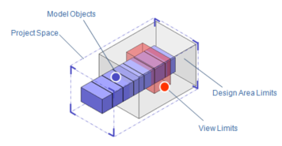

用户在自己的工作空间中可以定义多个设计区域（Design Area），通常情况下会定义一个包含整个项目空间的Area，可以浏览整个项目的模型，方便设计人员之间的协调及配合。另外可以定义一个或者多个自己负责的设计区域的Area，在设计时，用户可以根据自己的实际需要打开不同的Area。

每一个设计区域（Design Area）在工作空间的目录下会生成一个独立的文件夹，用于保存跟这个设计区域相关的数据，比如操作记录、视图设置等等。

## 命令快捷键（Smartkey）

Cadmatic的绝大多数命令都可以通过快捷键来调用，Cadmatic也推荐用户在使用这个系统时通过快捷键来调用命令，这是效率最高的工作方法。

如果你忘记了某个命令的快捷键，你可以通过右击鼠标，选择右键菜单来调用你需要的命令。

## 常用快捷键

Cadmatic中的快捷键很多，但是在日常的设计工作中经常用到的快捷键并不是很多，下面是使用频率最高的几个快捷键的功能介绍。

### ESC/F1

这两个快捷键的功能包括：

1. 取消操作
2. 退出当前活动的命令
3. 返回命令的前一个步骤
4. 退出活动窗口

### ENTER/F12

这两个快捷键的功能包括：

1. 命令执行完毕、对象集合已经定义
2. 接受已经加亮的模型对象

### LEFT/SPACE

这两个快捷键的功能包括：

1. 接受当前点
2. 将当前点传递给系统最近的提问

### ENTER

这个快捷键的功能包括：

1. 当没有活动的命令或者菜单时执行前一个已经结束的命令。
2. 命令执行完毕
3. 接受选择的模型或者模型集合
4. 接受被加亮的模型对象

# 桌面管理器

在CADMATIC系统中，所有应用模块的启动及管理都是通过“桌面管理器”进行的。用户必须先打开“桌面管理器”，然后才能在“桌面管理器”中启动相应的应用程序进行设计工作。

## 启动桌面管理器

可以通过下面的方法启动“桌面管理器”

### 通过桌面快捷方式

CADMATIC系统安装后，会自动在桌面上生成一个快捷图标，用户可以通过双击桌面上的快捷图标 启动CADMATIC的“桌面管理器”，快捷图标如下图所示：

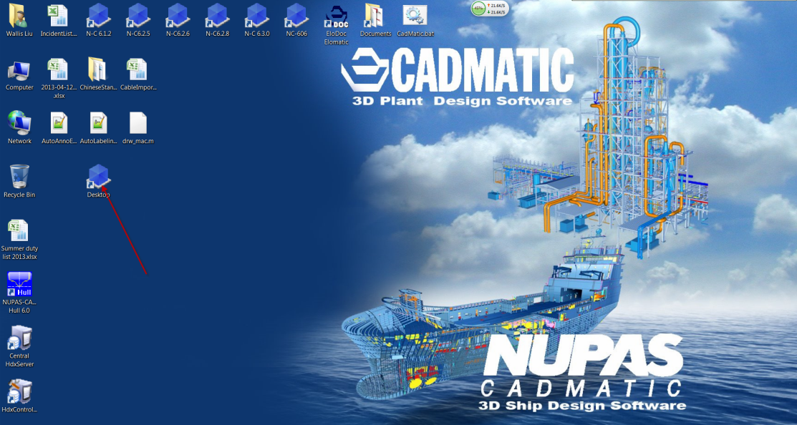

### 通过Windows系统的启动菜单

用户也可以通过Windows系统的启动菜单启动CADMATIC的“桌面管理器”，如下图所示：

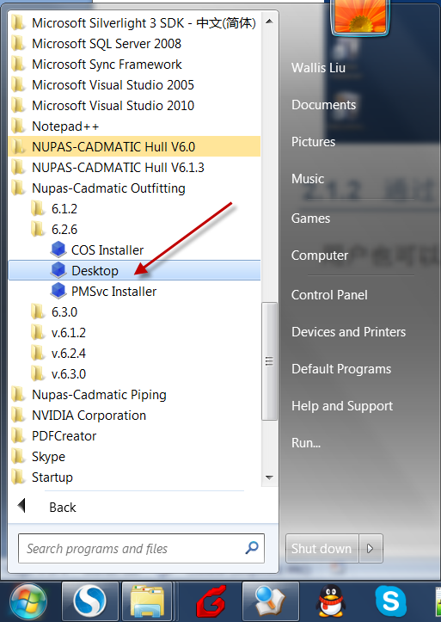

## 桌面管理器的布局及功能

器动桌面管理器后，系统显示如下的窗口：

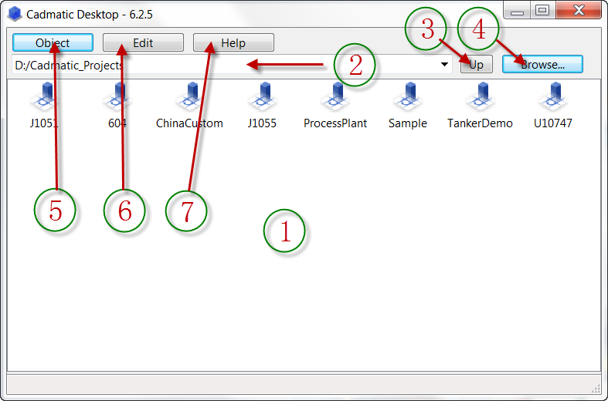

工作桌面

工作桌面显示的内容根据桌面路径的不同而有所不同，上面的桌面显示的是当前工程目录下的各个工程项目的图标，用户可以通过点击某个图标来激活它，或者通过双击图标进入下一层目录或者启动某个应用模块。

工作目录

显示当前的工作目录路径，点击这个路径显示框或者路径显示框右侧的下拉箭头，系统显示一个列 表，列表中列出了最近浏览过的工作目录，用户可以在这个列表中选择自己需要的目录。如下图所示

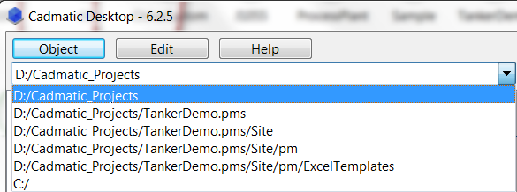

父目录

点击这个按钮，则工作目录为当前工作目录的父目录。

选择工作目录

如果用户需要的工作目录不在所显示的下拉列表中，则可以使用这个按钮来选择需要的目录，如下 图所示：

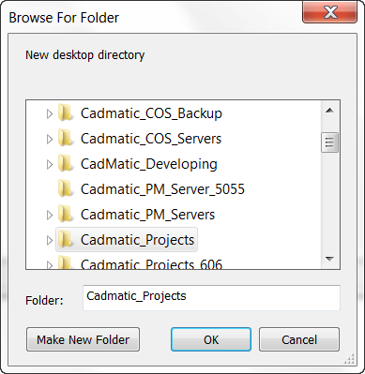

用户可以通过上面的文件夹浏览器来选择工作目录。

对象菜单

点击这个按钮可以显示一个功能菜单列表，功能菜单列表的内容根据工作目录的层次及活动的桌面图标的不同而不同。

如下图所示：

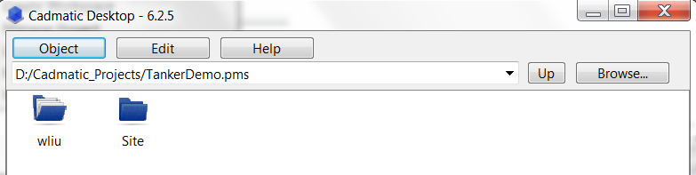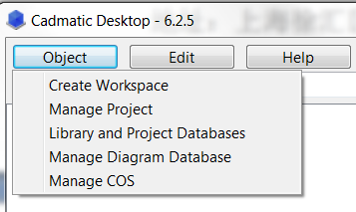

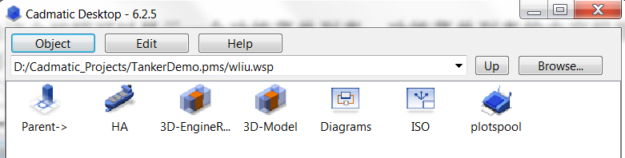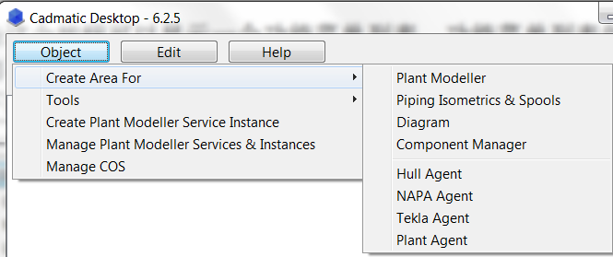

编辑按钮

点击这个按钮，系统将显示一个删除按钮，用户可以使用这个按钮来删除工作桌面上活动的项目。

帮助文档

点击这个按钮，系统将显示CADMATIC系统的帮助文档。

## 工作空间

在CADMATIC系统中，工作空间指的是用于保存特定项目下，特定用户运行CADMATIC程序所需要的文件夹及文件的文件目录。

在工程目录下，除了一个公共的Site目录外，每个用户拥有自己一个独立的工作空间，工作空间的名称为用户登录Windows系统的用户名称），如下图所示：



wliu为登录到Windows系统时用户的登录名。

### 创建工作空间

在桌面管理器的工作桌面上双击某个工程的图标，进入这个工程的工作目录。工作桌面上将显示当前 工程目录下的各个工作空间。

对于新建立的工程或者重新创建工作目录的工程，工作空间的工作桌面上只有Site的目录，而没有任 何用户的工作空间，如下图所示：

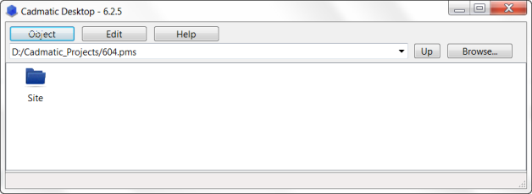

用户进入工程后，如果要进行工作，必须先创建自己的工作空间，创建的步骤如下：

1. 选择如下菜单：

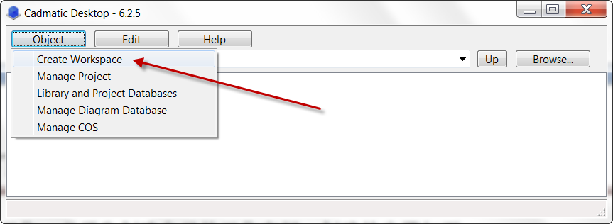

系统弹出如下窗口：

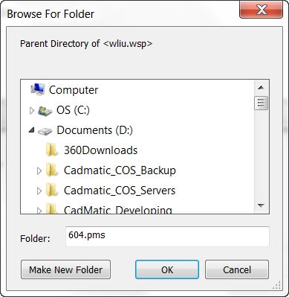

如果工程目录在本地机，可直接选择**OK**按钮；如果工程目录在服务器上，建议用户在本地 机上创建一个工作目录，使用上面的文件夹浏览工具选择自己的工作目录，将工作空间创建 在本地机的工作目录下，这样可以减少程序访问服务器的次数，一是提高程序的运行速度， 二是减少服务器及网络的负荷。

如果用户工作在多个项目上，在本地机的工作目录下必须为每个工程创建一个子目录，如下 图所示：

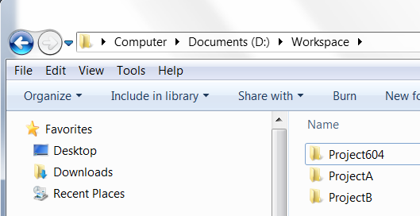

1. 浏览到用户想要保存工作空间的目录后，选择**OK**按钮

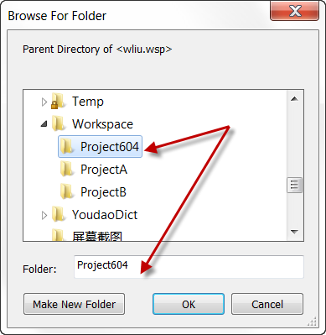

这时工作桌面如下图所示：

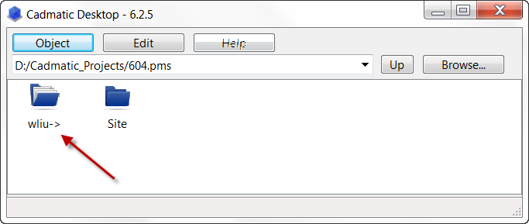

系统为当前用户wliu在工程目录下创建了一个工作空间图标（如果工作空间图标的名称在用户名后面带"->"符号的话，则为工作空间指针，指向工作空间的实际路径，否则工作空间目录直接创建在工程目录下）

### 进入工作空间

在工作桌面上双击用户（wliu）自己的工作空间图标，即可进入自己（wliu）的工作空间，用户工作 时，必须在桌面管理器上进入自己的工作空间，然后才能启动各个功能模块。

新建立的工作空间的工作桌面如下图所示：

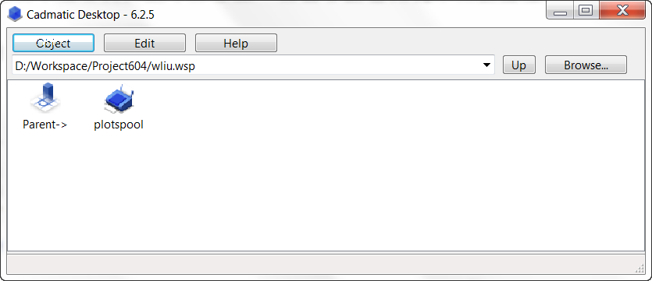

用户必须在自己的工作空间里的工作桌面上创建各个功能模块图标或者设计区域（Area）后才能启动 各个功能模块，对于工艺流程图及三维建模模块，可以创建多个设计区域，如下图所示：

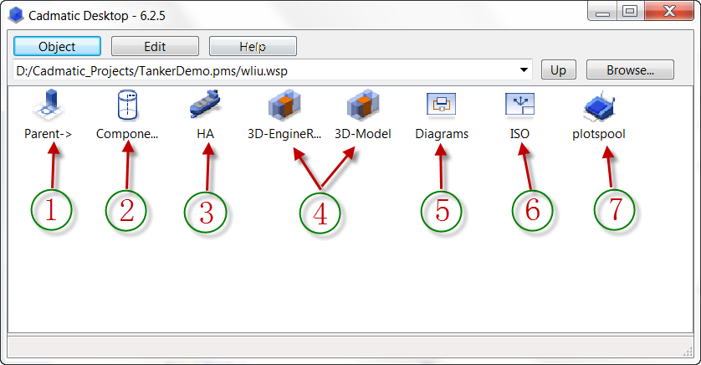

父目录指针

双击这个图标，工作目录将返回到当前目录的父目录；

元件库管理器

双击这种图标，系统将启动元件库管理器；

接口模块

双击这种图标，将启动对应的接口模块，系统可以定义多个及多种接口模块的设计区域，如下图所 示：

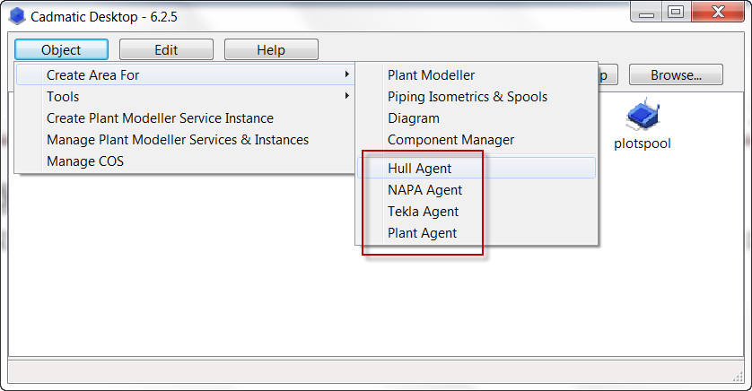

建模模块

双击种图标，系统将启动三维建模模块。

流程图模块

双击这种图标，系统将启动流程图设计模块。

管道ISO图（单线图）管理模块

双击这种图标，系统将启动管道ISO图（单线图）管理模块。

打印管理模块

双击这个图标，系统将启动打印管理模块。

## 设计区域(Area)

从物理上讲，设计区域是工作空间目录下的一个文件夹，用户可以在工作空间目录下根据需要创建多个设计区域，设计区域下面保存了三维建模模块运行所必须的数据及文件目录结构。

在设计区域中，保存了项目数据的拷贝，用户工作时产生的数据实际上是保存在设计区域中，只有当用户保存数据到COS（数据库）或者进行数据同步或更新时，数据才会保存到COS（数据库）中。

从空间范围来讲，设计区域是项目空间中的一个局部空间，如下图所示：

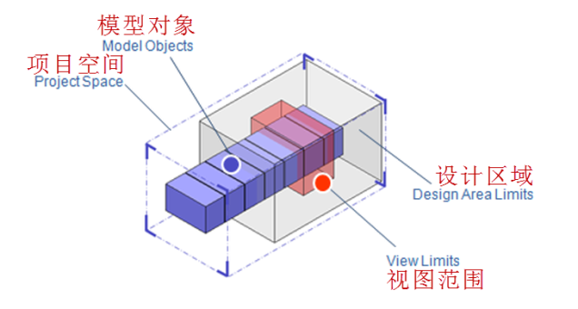

用户选择某个工作区域时，就只能对这个工作区域范围内的模型进行操作（只能看见这个区域范围内的模型）。

### 创建三维建模的设计区域(Area)

创建三维建模设计区域的步骤如下：

1. 选择如下图所示的按钮：

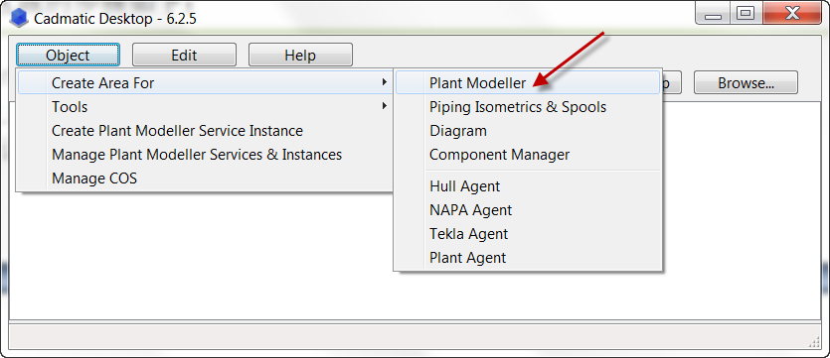

1. 在弹出的窗口中选择箭头所指的按钮：

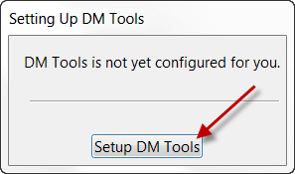

这一步骤只在新项目中第一次创建设计区域会出现，后面再创建设计区域时，直接跳到第4 步。

1. 在弹出的窗口中可做一下配置修改，如下图：

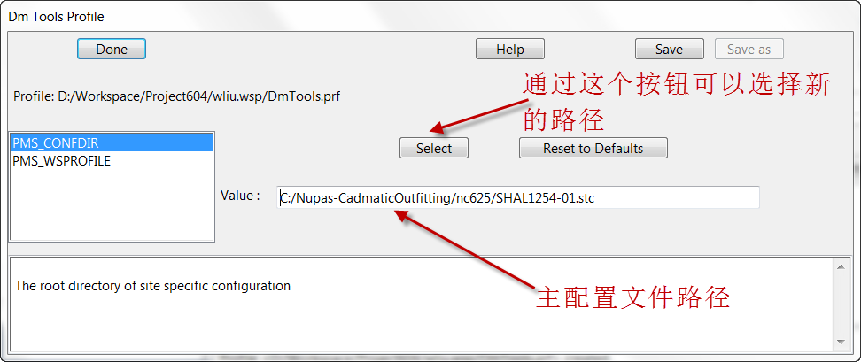

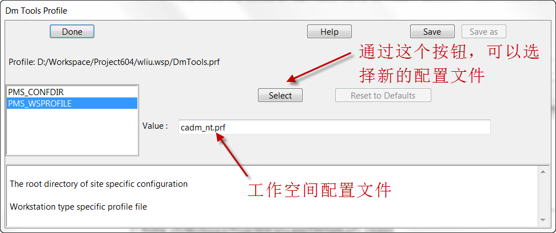

在实际应用中，通常不必要做修改，直接按**Save**按钮，再按**Done**按钮。

1. 在弹出的窗口中输入设计区域的名称，如下图：

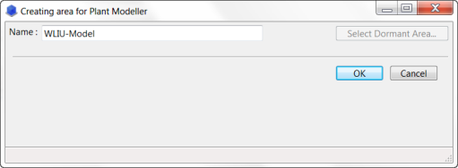

设计区域的名称在整个项目中不能重名，建议设计区域的命名必须有一定规则，最好将用户的登录名包含在设计区域的名称中。

设计区域的名称不能包含空格键以及特殊字符。

1. 按OK按钮，系统弹出如下窗口，用户可在此窗口中做一些配置上的修改：

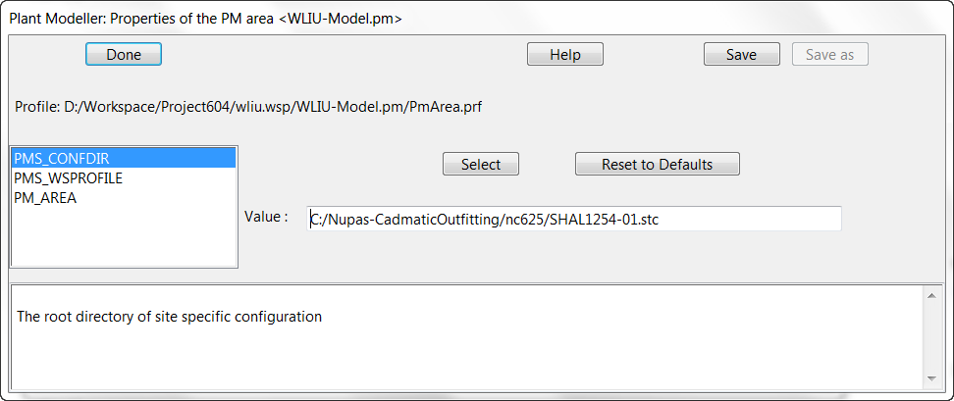

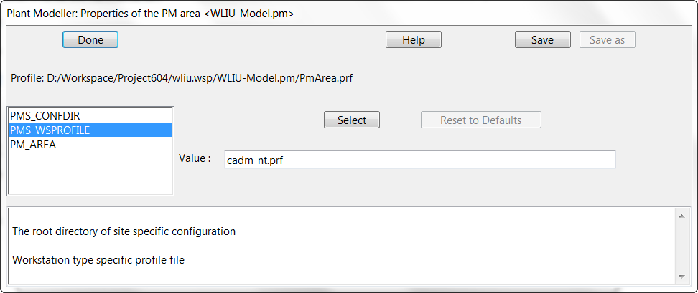

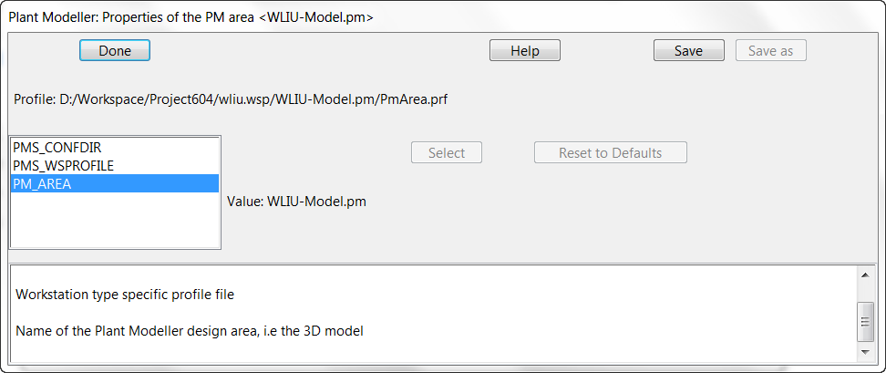

在实际应用中，通常不必要做修改，直接按**Save**按钮，再按**Done**按钮。

1. 系统完成设计区域的创建，如下图：

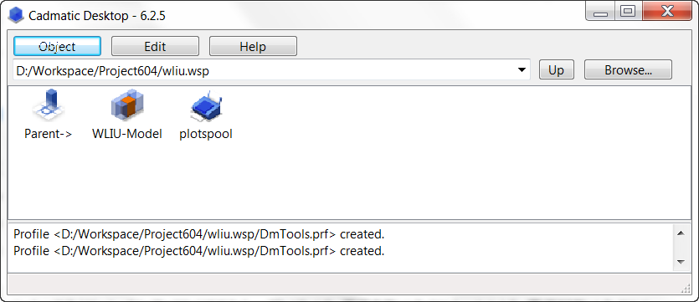

### 设置三维建模设计区域(Area)的设计范围

在定义完三维建模设计区域后，必须对设计区域的范围进行设置，设置的步骤如下：

1. 双击三维建模设计区域图标：

根据项目设置的不同，系统有可能会弹出下面的窗口，如果没有弹出这个窗口，则直接弹出下一个窗口。

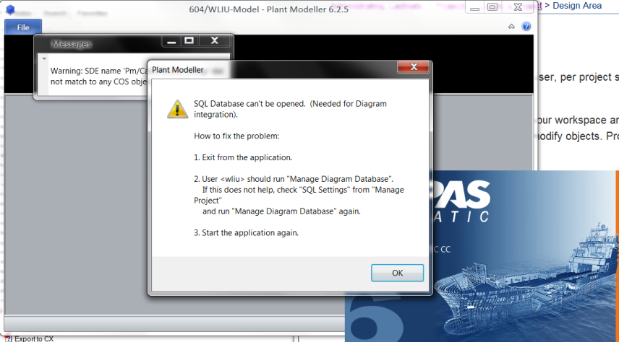

1. 直接按OK按钮，系统弹出如下窗口：

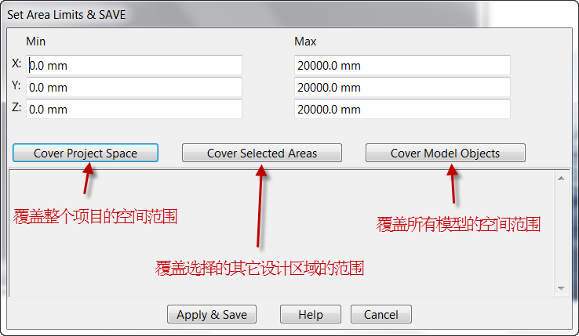

1. 在窗口中输入设计区域的坐标范围或者使用下面的三个功能按钮获得设计区域的空间范围，按**Apply&Save**按钮。系统弹出如下窗口：

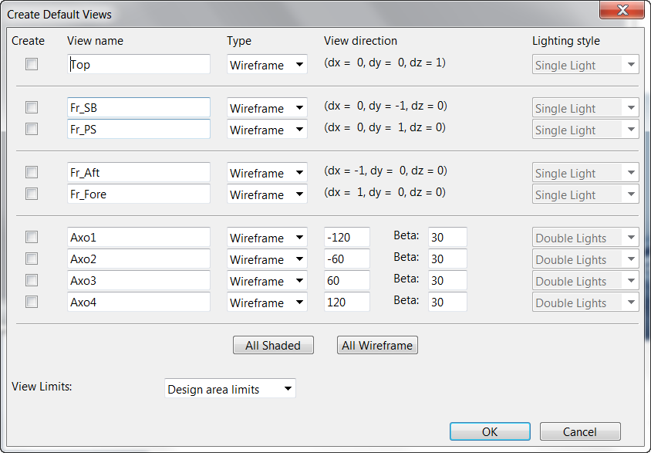

1. 选择需要的视图并设置视图范围及其它相关设置后按**OK**按钮，系统启动三维建模模块并弹出如下对话框：

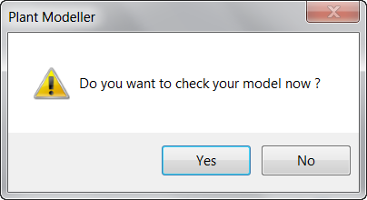

1. 选择**Yes**按钮，系统弹出如下对话框：

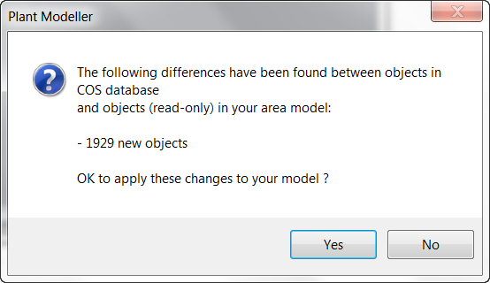

1. 选择Yes按钮，系统完成区域范围的设置，进入三维建模模块。
2. 完成上述设置后，下一次再双击三维建模设计区域图标时，系统将直接进入三维建模模块。

### 创建其它模块的设计区域(Area)

其它模块的设计区域的创建方法与三维建模模块的创建方法类似。

## 工作空间的OBJECT菜单

当工作桌面处在工作空间目录时，如下图：



OBJECT菜单的内容根据工作桌面是否有激活的图标以及激活的图标类型的不同而不同：

### 不激活任何图标

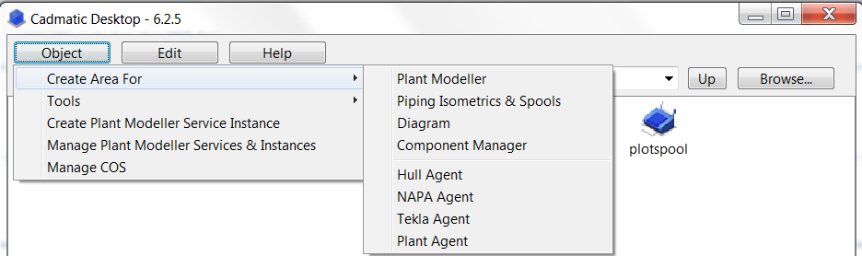

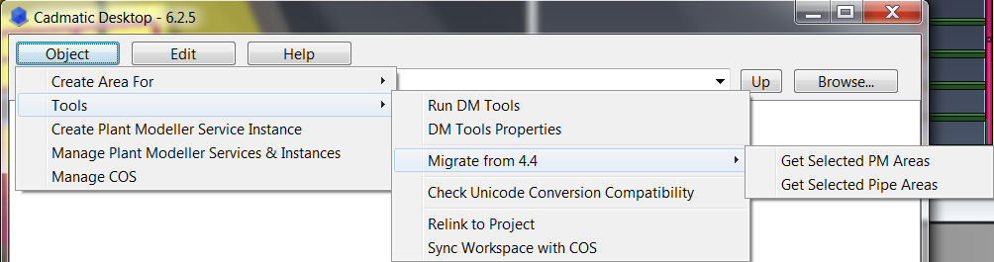

各个菜单的功能如下：

* ***Create Area For -> Plant Modeller***

***创建三维建模模块的设计区域，可以创建多个。***

* ***Create Area For -> Pipe Isometrics & Spools***

***创建管道单线图模块的工作图标，只能创建一个。***

* ***Create Area For -> Diagram***

***创建工艺流程图模块的工作图标，只能创建一个。***

* ***Create Area For -> Component Manager***

***创建元件库管理器的工作图标，只能创建一个。***

* ***Create Area For -> Hull Agent***

***创建Nupas船体设计结构模块的接口模块工作图标，可以创建多个。***

* ***Create Area For -> NAPA Agent***

***创建NAPA船体结构设计模块的接口模块工作图标，可以创建多个。***

* ***Create Area For -> Tekla Agent***

***创建Tekla结构设计模块的接口模块工作图标，可以创建多个。***

* ***Create Area For -> Plant Agent***

***创建工厂设计模块工作图标，可以创建多个。***

### 激活类图标

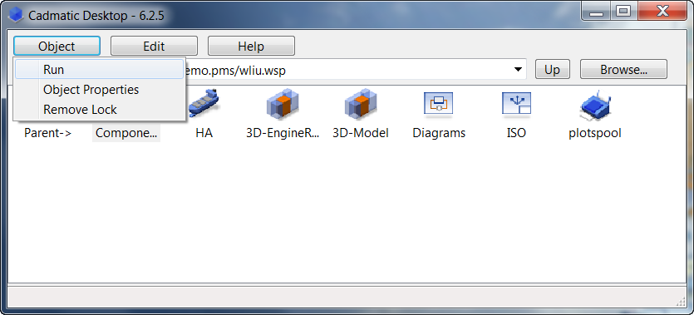

各个菜单功能如下：

* ***Run***

***启动元件库管理模块。***

* ***Object Properties***

***编辑元件库管理模块配置文件。***

* ***Remove Lock***

***如果元件库管理模块中运行过程中非法退出并被锁定，可以使用这个菜单解锁元件库管理模块。***

### 激活类图标

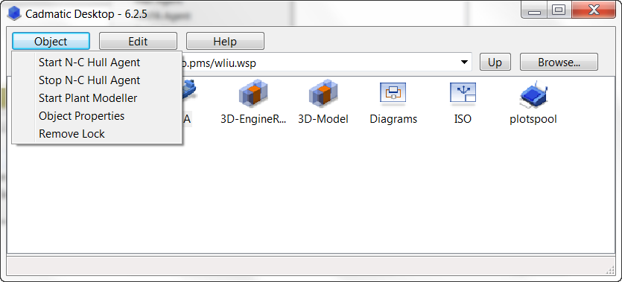

各个菜单功能如下：

* ***Start N-C Hull Agent***

***启动Nupas船体结构设计接口模块***

* ***Stop N-C Hull Agent***

***停止Nupas船体结构设计接口模块***

* ***Start Plant Modeller***

***启动三维建模模块***

* ***Object Properties***

***编辑Nupas船体结构设计模块接口配置文件***

* ***Remove Lock***

***如果Nupas船体结构设计模块接口程序非法退出并被锁定，可以使用这个菜单解锁。***

### 激活类图标

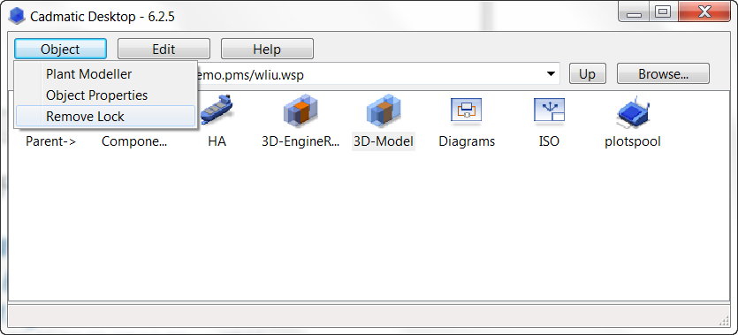

各个菜单功能如下：

* ***Plant Modeller***

***启动三维建模模块***

* ***Object Properties***

***编辑三维建模模块的配置文件***

* ***Remove Lock***

***如果三维建模模块非法退出并被锁定，可以使用这个菜单进行解锁。***

### 激活类图标

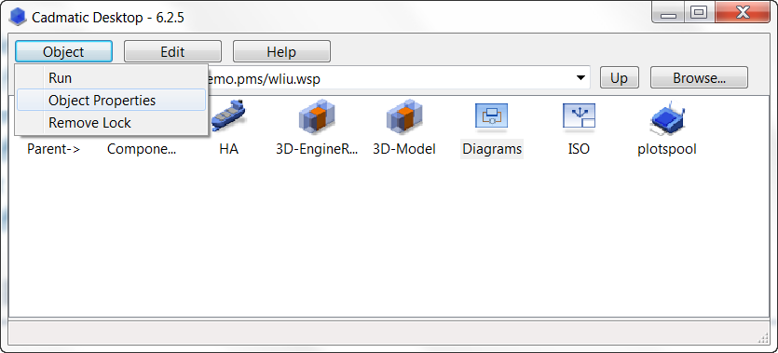

各个菜单功能如下：

* ***Run***

***启动工艺流程图设计模块***

* ***Object Properties***

***编辑工艺流程图设计模块的配置文件***

* ***Remove***

***如果工艺流程图模块在运行时非法退出并被锁定，可以使用这个菜单进行解锁。***

### 激活类图标

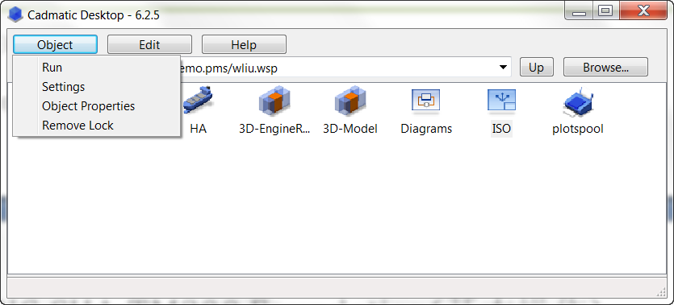

各个菜单功能如下：

* ***Run***

***启动管道ISO图（管道单线图）管理模块；***

* ***Settings***

***设置管道ISO图出图风格；***

* ***Object Properties***

***编辑管道ISO图管理模块的配置文件；***

* ***Remove Lock***

***如果管道ISO图管理模块在运行中非法退出并被锁定，可以使用这个菜单解锁；***

### 激活类图标

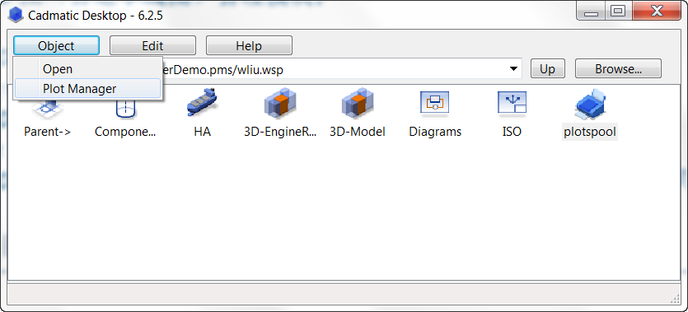

各个菜单的功能如下：

* ***Open***

***启动打印管理器***

* ***Plot Manager***

***启动打印管理器***

# 启动三维设计模块（Plant Modeller）

用户必须先通过CADMATIC的桌面管理器进入自己的工作空间后才可以启动Plant Modeller,如下图所示：

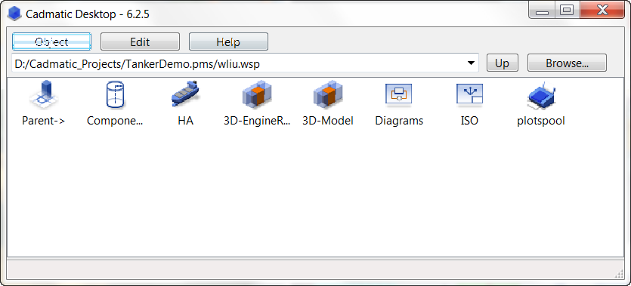

用户可以通过多种方式启动Plant Modeller:

1. 双击工作桌面上某个设计区域，即可启动Plant Modeller;
2. 单击工作桌面上的某个设计区域，激活这个设计区域后选择如下图所示的菜单：

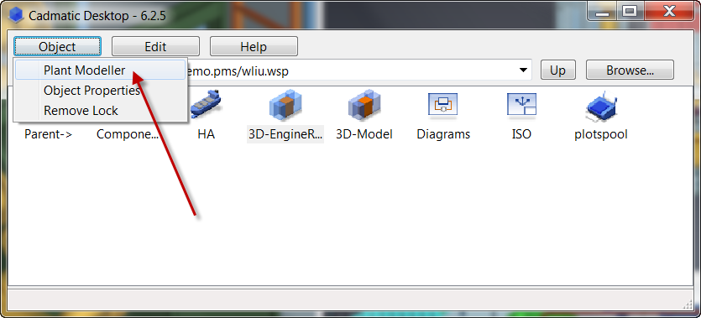

# 三维设计模块（Plant Modeller）的用户界面

Plant Modeller（缩写为PM）的用户界面使用了MS最新的Ribbon界面，如下图所示。

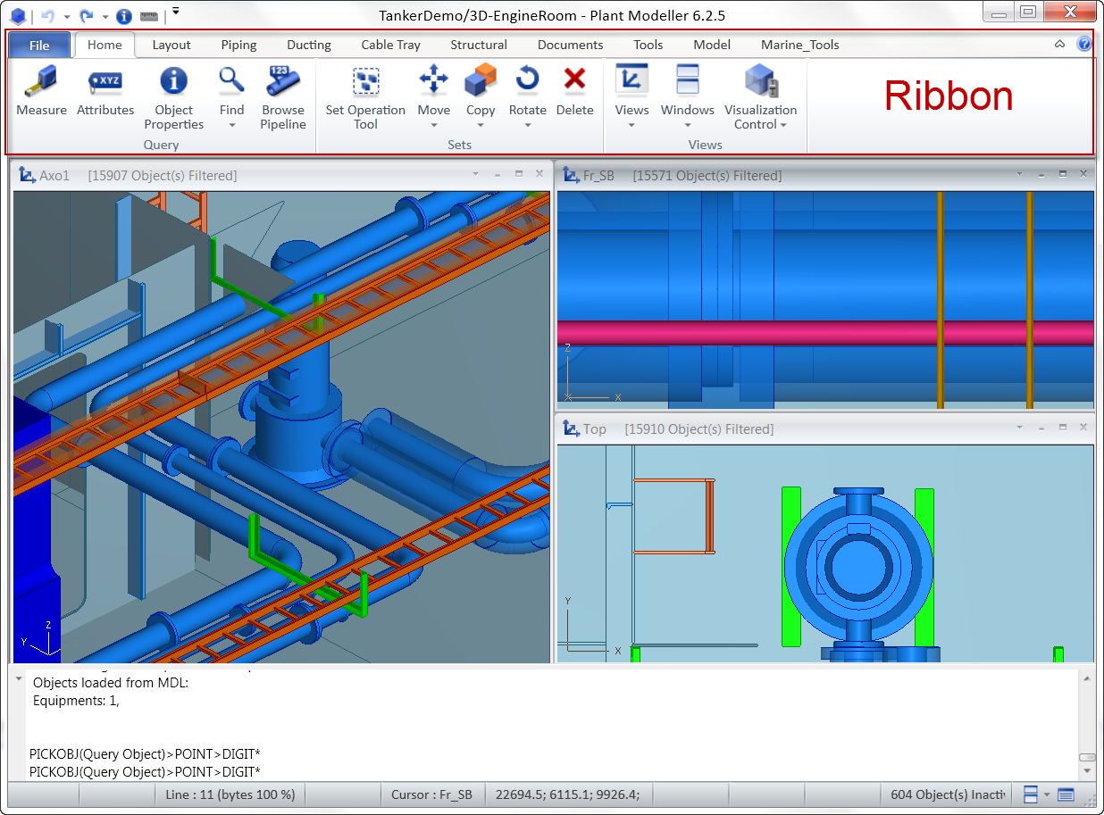

## 快速启动工具条

快速启动工具条包含了一些常用的命令按钮，如下图：

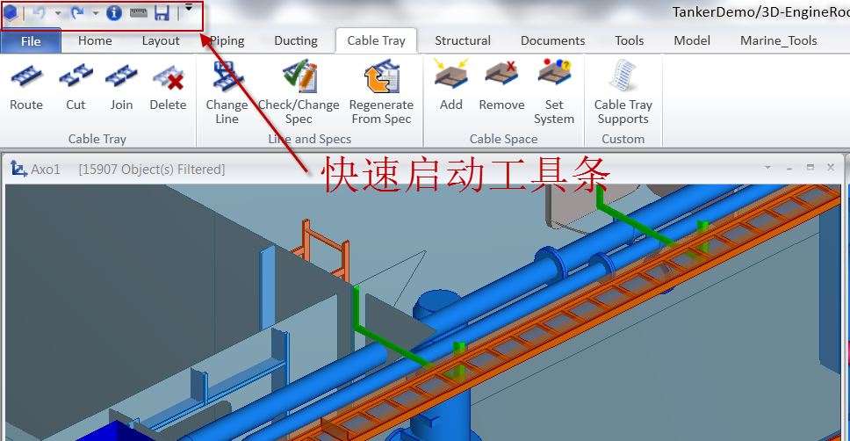

将光标移动到某个按钮上面时，系统会显示这个按钮的功能名称以及这个功能的快捷键，如下图：

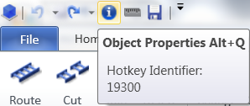

用户可以对快速启动工具条进行定制，如下图所示：

如果勾选则在快速启动工具条上显示

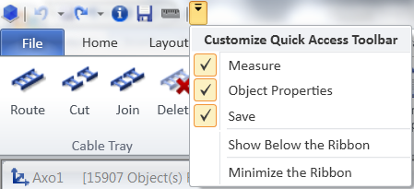

隐藏或者显示Ribbon的功能区

控制快速启动工具条的位置

用户还可以将Ribbon功能区中的按钮添加到快速启动工具条上，步骤如下：

1. *将光标移动到Ribbon功能区中某个功能按钮的上直到这个按钮被加亮，如下图：*

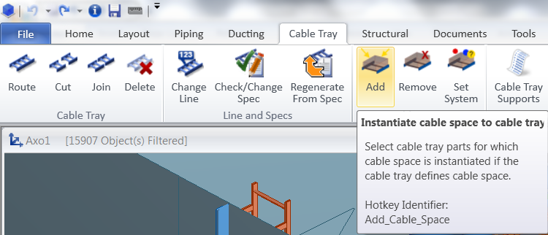

1. *按右键显示快捷菜单并选择如下图所示的菜单：*

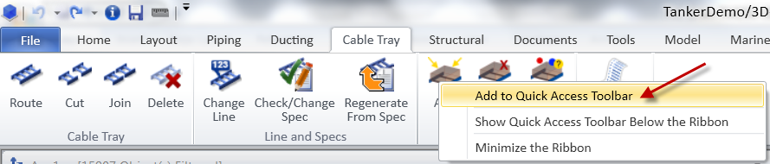

用户也可以将添加到快速启动工具条的命令按钮移除，步骤如下：

1. *将光标移动到快速启动工具条要移除的命令按钮上，直到这个按钮被加亮，如下图：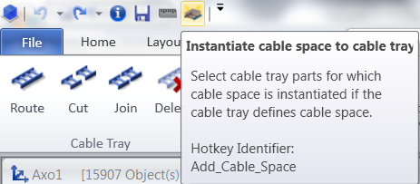*
2. *按鼠标右键并选择如下菜单：*

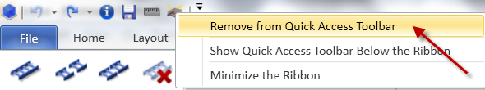

## Ribbon功能区

MS的Ribbon把系统的功能按照功能分类分成不同的功能区，每一个功能区有一个标签用于提示功能区的主要功能，在功能区里面又根据功能的细分分成不同的功能组，每个功能组可以包含一组功能按钮，如下图所示：

功能标签

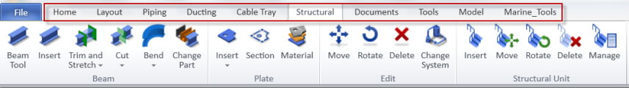

功能区

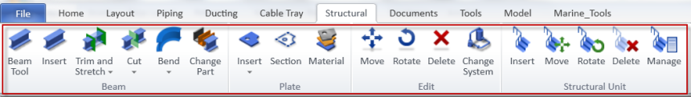

功能组

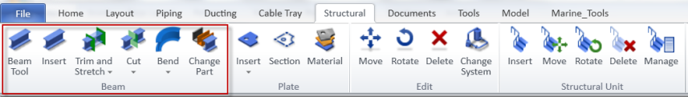

用户可以有多种方法隐藏或是显示功能区：

1. *通过快速启动工具条的定制菜单，如下图：*

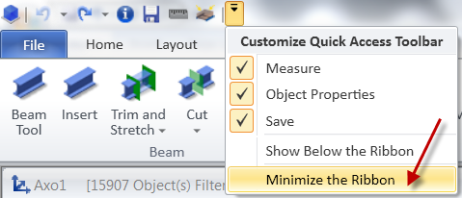

1. *通过双击Ribbon上的任意一个功能标签*
2. *将光标移动到Ribbon功能区的任意一个功能按钮上，右击并选择如下菜单：*

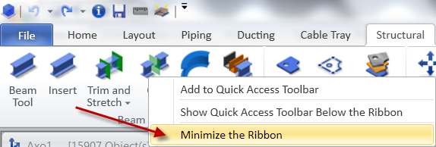

1. *通过快捷键CTRL+F1*
2. *通过Ribbon上的一个功能按钮，如下图所示：*

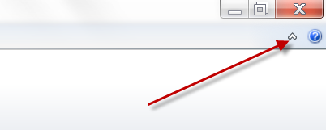

用户可以自己定义自己的功能标签及其对应的功能区按钮，详细请参考培训手册XXXXXXXXX

## 消息窗口

1. 显示消息窗口

用户可以通过点击主窗口右下角的按钮来显示消息窗口，如下图所示：

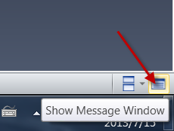

1. 关闭消息窗口

通过消息窗口右上角的按钮，用户可以关闭消息窗口，如下图所示：

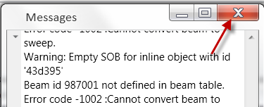

1. 设置消息窗口显示内容

通过消息窗口的菜单，用户可以控制消息窗口中显示的内容，如下图所示：

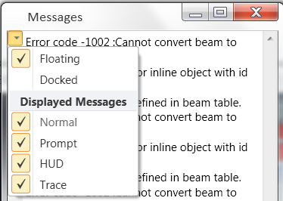

一般信息

程序调试信息

HUD信息

提示信息

用户可以通过勾选，设置哪些信息会在消息窗口中显示。

1. 停靠/浮动消息窗口



消息窗口停靠在主窗口的下部

消息窗口浮动在主窗口上面

## File菜单

File菜单包含了基本命令以及建模环境设置命令及管理命令，如下图：

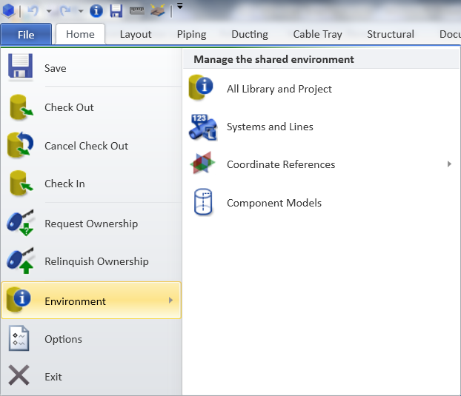

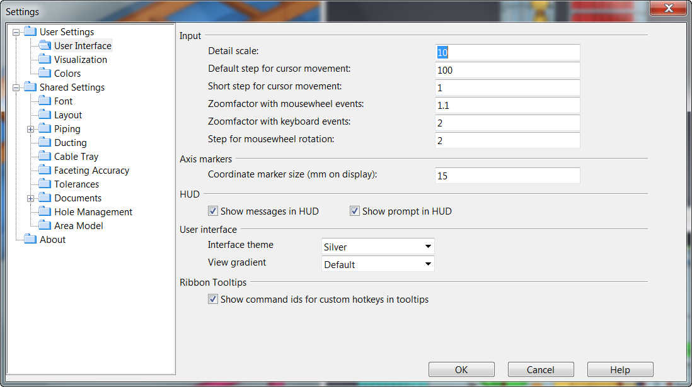

详细的情况请参考附录。

# 视图管理

用户对模型的任何操作，都必须通过视图来进行，因此，在创建设计区域并第一次启动PM打开设计区域的时候，系统会要求用户定义视图；

用户也可以在启动PM后再定义视图，用户在PM中可以在任何时候启动视图管理器对视图进行操作。

在PM中，用户理论上可以定义任意多个视图，每个视图的视点位置，视图深度，显示模式等都可以单独定义。

## 视图管理器

1. 启动视图管理器

用户可以通过选择下面的按钮来启动视图管理器，如下图所示：

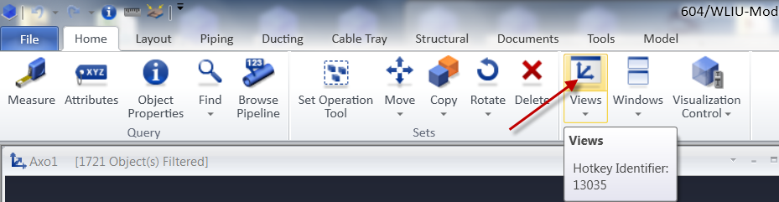

1. 视图管理器界面

视图管理器窗口的布局如下：

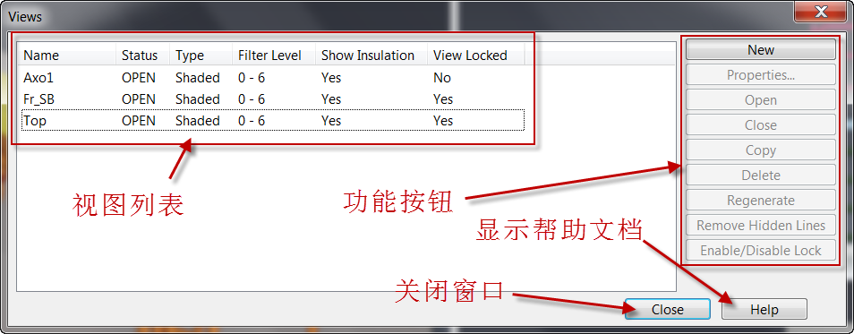

1. 视图列表

视图列表列出了当前设计区域存在的视图，列表中除了列出视图的名称外，也列出了视图的一些关键信息：

* Status

视图的状态信息，OPEN则视图为打开（显示），CLOSED则视图为关闭（不显示）

* Type

视图的显示模式，Shaded为三维立体显示，Wireframe则只显示模型的轮廓线

* Filter Level

视图显示层次，指明视图中显示那些层次的三维实体，范围为0~6

* Show Insulation

是否显示隔热层（绝缘），Yes为显示，No为不显示

* View Locked

是否锁定视图，如果是Yes，则视图的视向不能改变，如果是No则视图可以自由旋转。

1. 视图管理器功能按钮

在视图列表中选择视图后，系统会根据所选择的视图的状态激活相应的功能按钮。如下图例子：

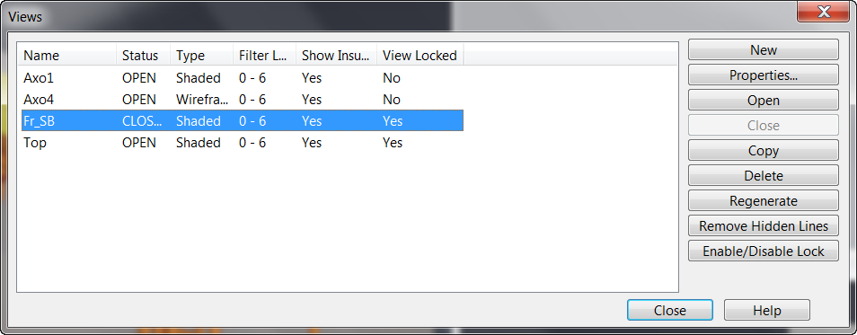

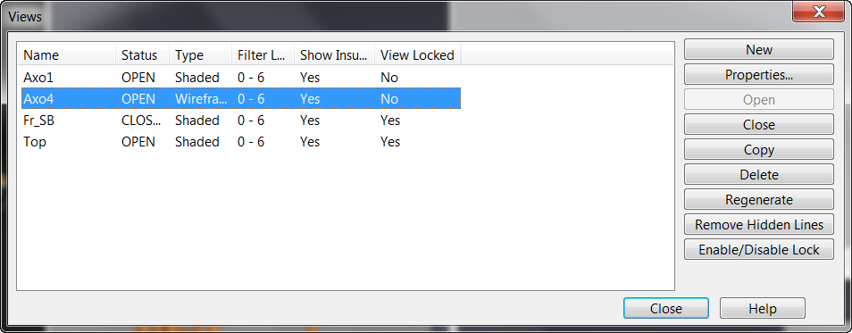

## 创建视图

用户可以通过视图管理器上的功能按钮创建所需要的视图，系统提供了三种方法让用户定义或者选择视图的各个关键参数，如下图所示：

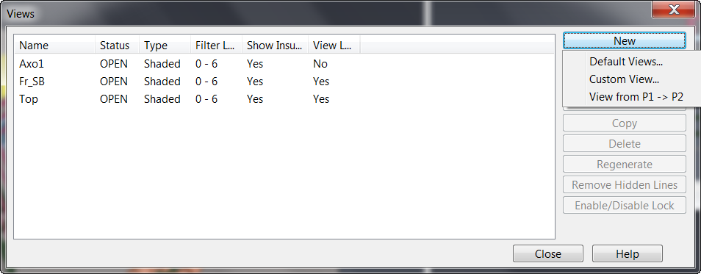

1. 系统默认视图

操作步骤如下：

1. *按下图顺序选择功能按钮*

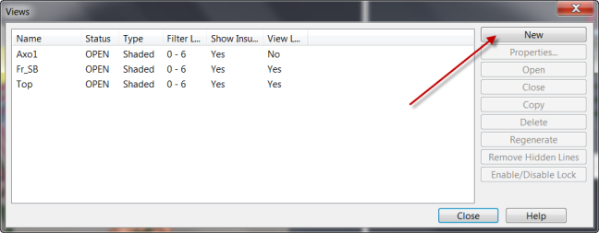

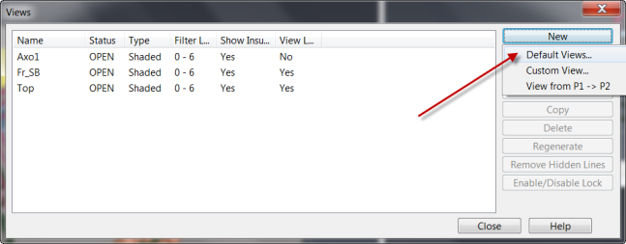

1. *在系统弹出的视图生成窗口中选择需要的视图，并设置相关的选项，如下图：*

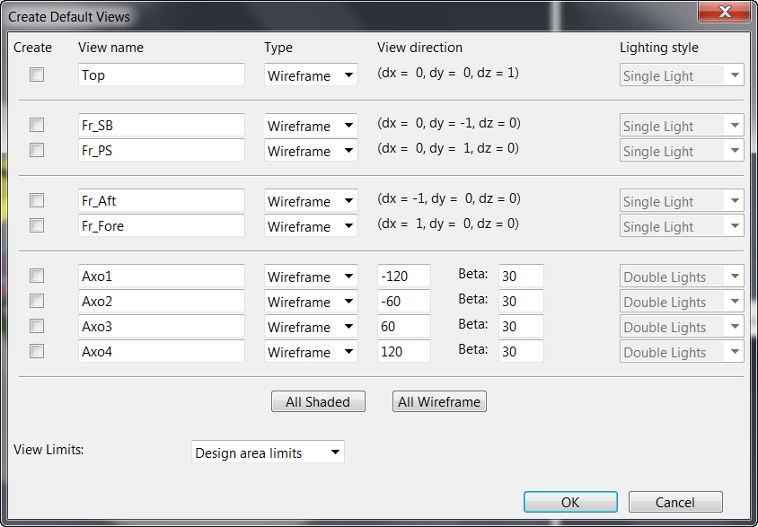

***窗口中各个字段的说明如下：***

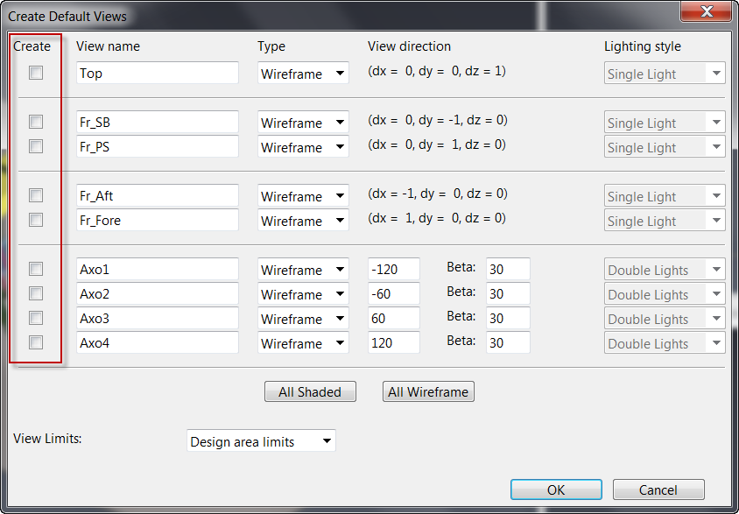

*勾选选择框，则系统将生成对应的选择框后面的参数所指定的视图，可以单选，也可以多选。*

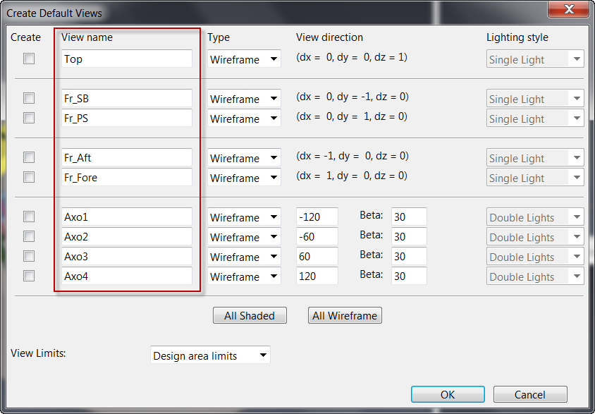

*设置视图名称，系统已经定义好视图默认的名称，用户也可以输入自己喜欢的名称*

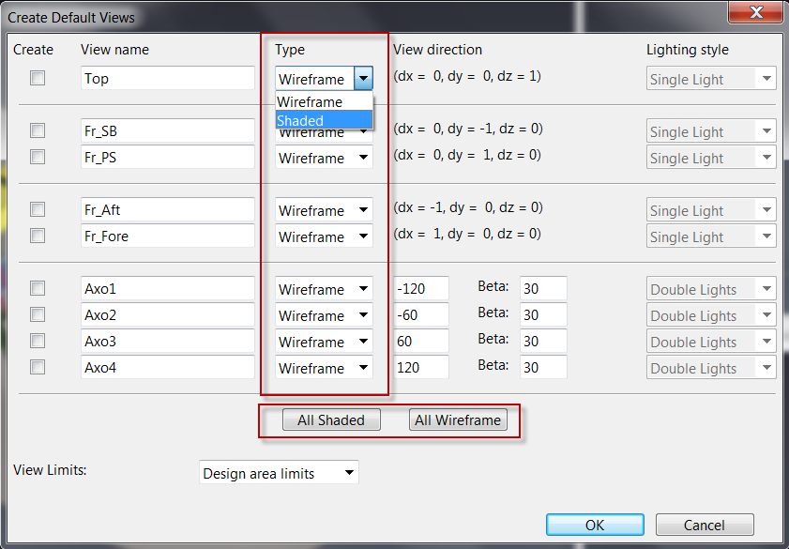

*视图显示模式，用户可以通过下拉列表单独为每个视图设置显示模式，也可以通过下面的功能按钮*

***All Shaded****或****All Wireframe****将全部视图设置为三维显示或者线框模式显示。*

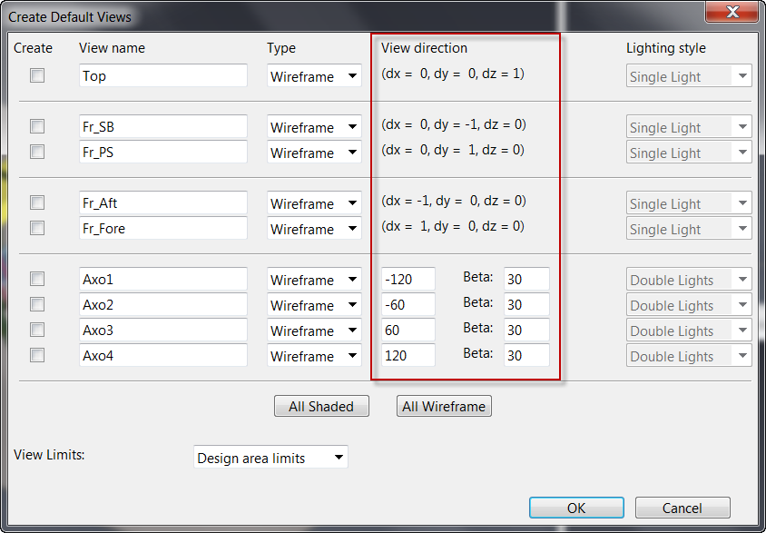

*视图的视向，部分视图的视向用户可以修改*

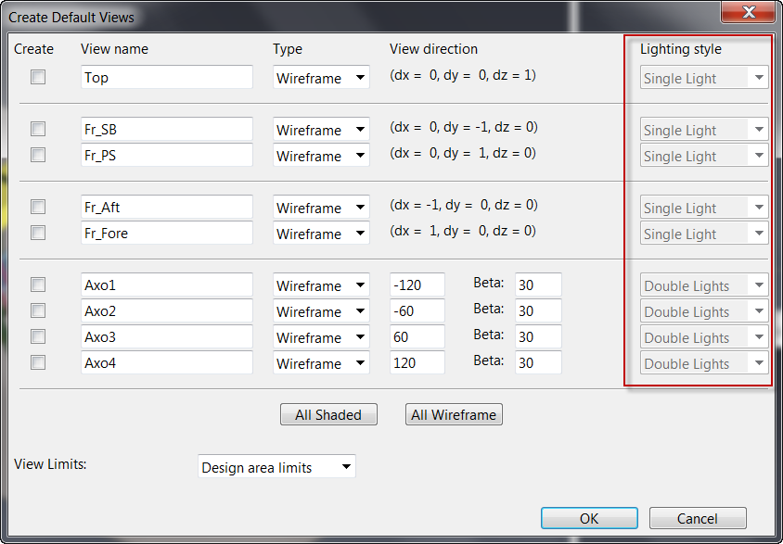

*光源类型，用户不能修改。*

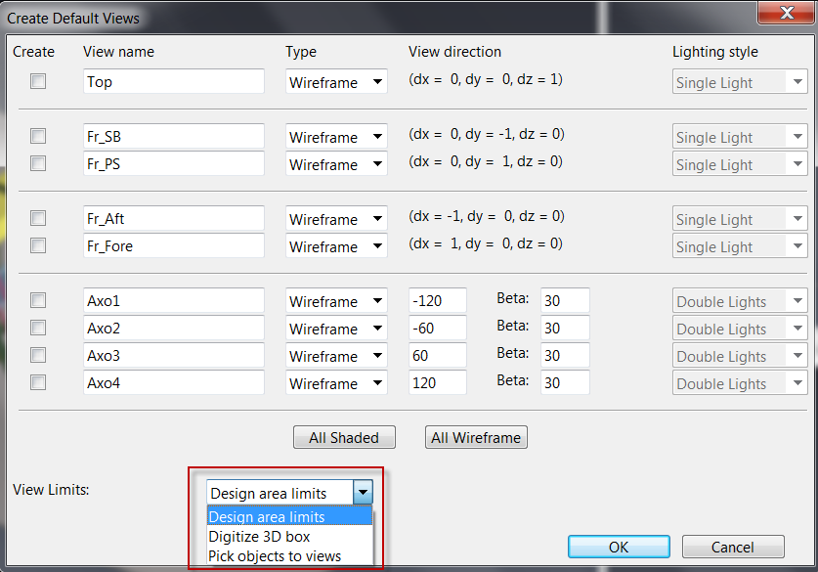

*视图显示内容，指定视图所显示的模型，用户可以通过下拉列表选择确定视图显示内容的方法。*

*Design area limits - 包含整个设计区域内的模型*

*Digitize 3D box - 包含用户定义的三维空间范围内容的模型*

*Pick objects to views - 包含用户选择的模型*

1. *设置完相应的参数后，选择OK按钮，按照系统的提示完成视图显示范围的设置，系统完成视图的创建并显示这些视图，返回视图管理窗口。*
2. 用户自定义视图

操作步骤如下：

1. *按下图顺序选择功能按钮*

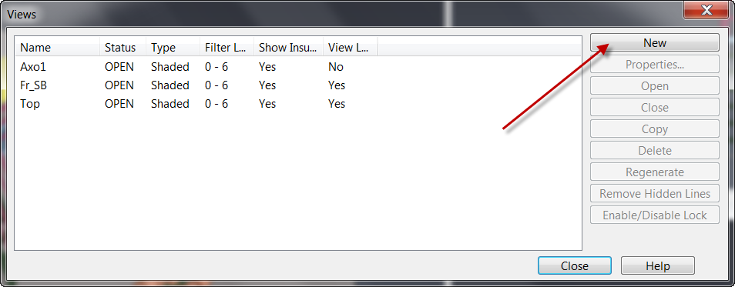

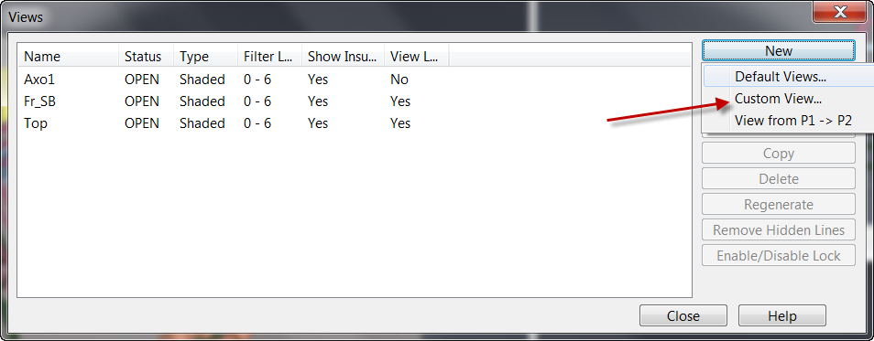

1. *在系统弹出的窗口中输入视图名称并选择视图显示模式，选择****OK****按钮*

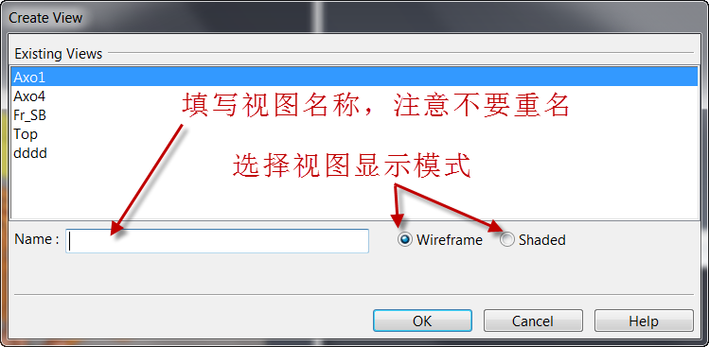

1. *在弹出的视图属性窗口中设置好视图的相关属性，选择****OK****按钮，系统完成视图的创建并显示这个视图，返回视图管理窗口。*

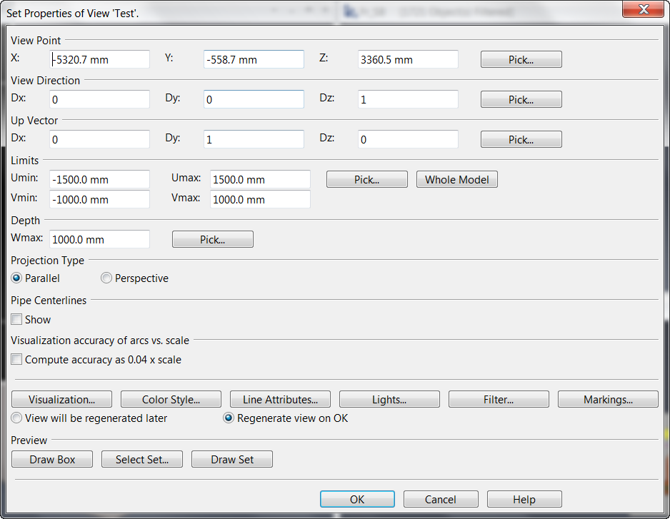

视图属性窗口中各个属性设置请参考5.3

1. P1 -> P2视图

通过在其它视图中选择两个三维点来创建新的视图，操作步骤如下：

1. *按下图顺序选择功能按钮*

**

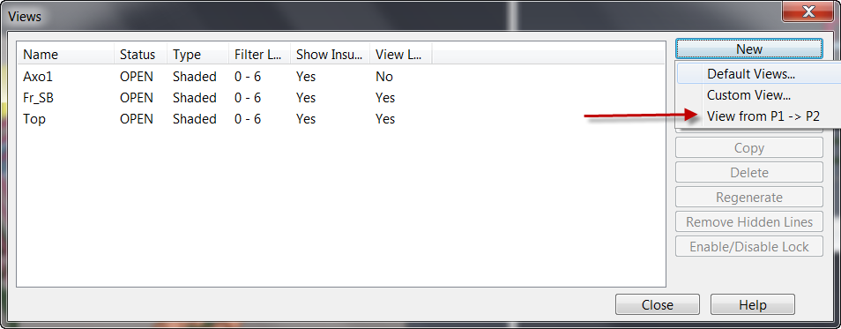

1. *选择要在这个视图中显示的模型*

在活动的视图中右击，通过弹出的快捷菜单的功能选择要在视图中显示的模型，如下图：

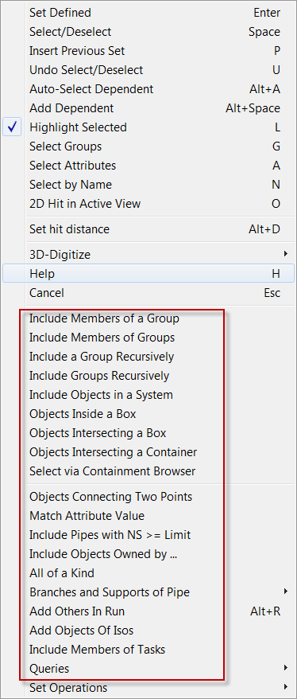

选择模型的具体方法请参考选择模型

选中的模型会被加亮（变成白色），回车接受选中的模型，系统弹出如下窗口：

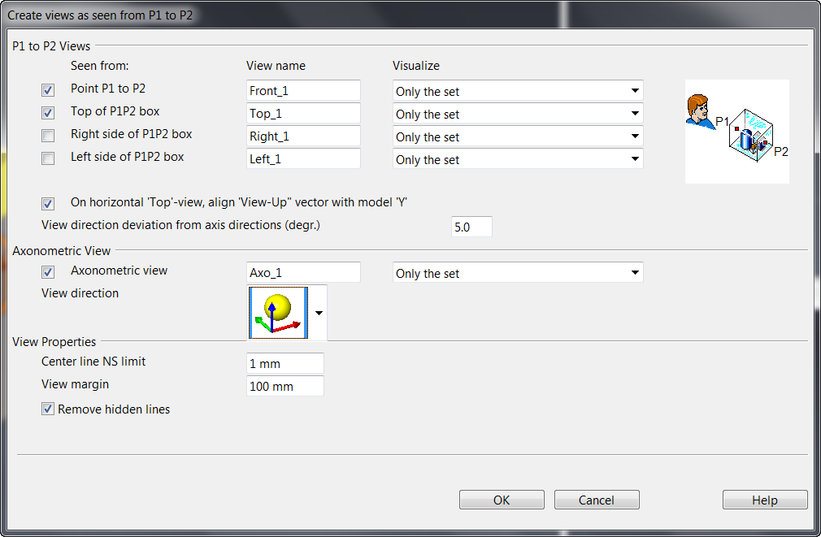

1. *在弹出的窗口中选择要生成的视图并设置视图的相关属性。*
2. *选择生成哪些视图，如下图所示：*

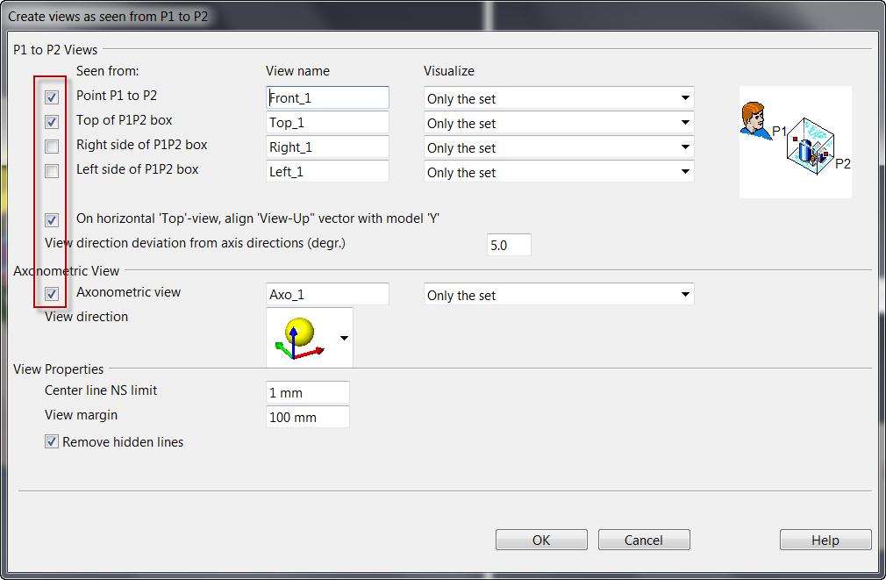

勾选选择框，则系统将生成对应的选择框后面的参数所指定的视图，可以单选，也可以 多选。

1. *选择视图方向*

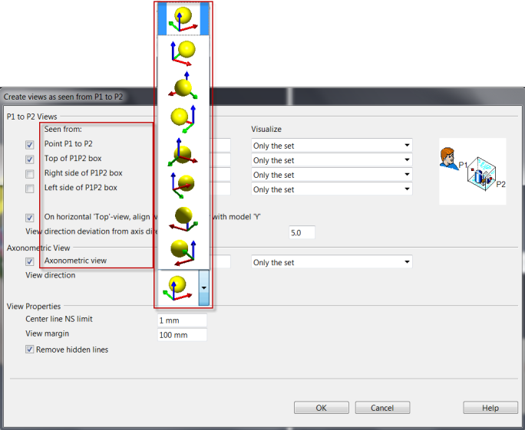

视图方向，Axonometric视图的视图方向用户可以自己选择，其它视图的方向是固定的。

1. *输入视图名称*

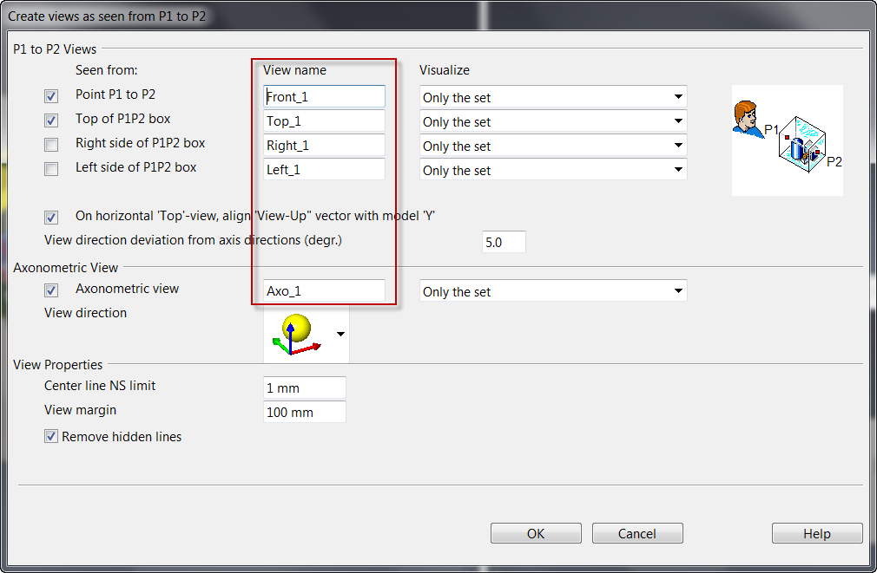

系统为每个视图给出了默认的名称，用户可以直接使用默认名称，也可以输入自己喜欢 的名称

1. *设置视图显示内容*

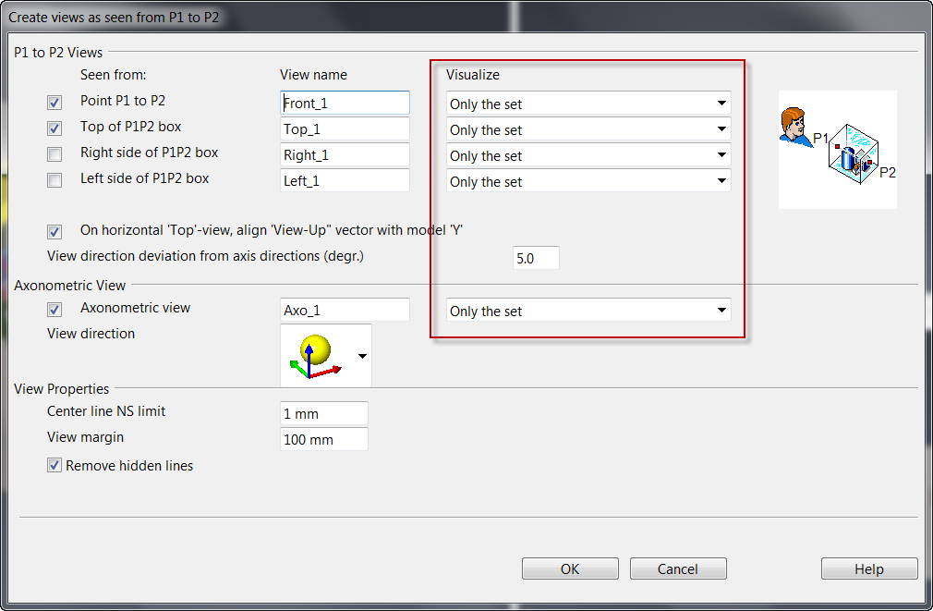

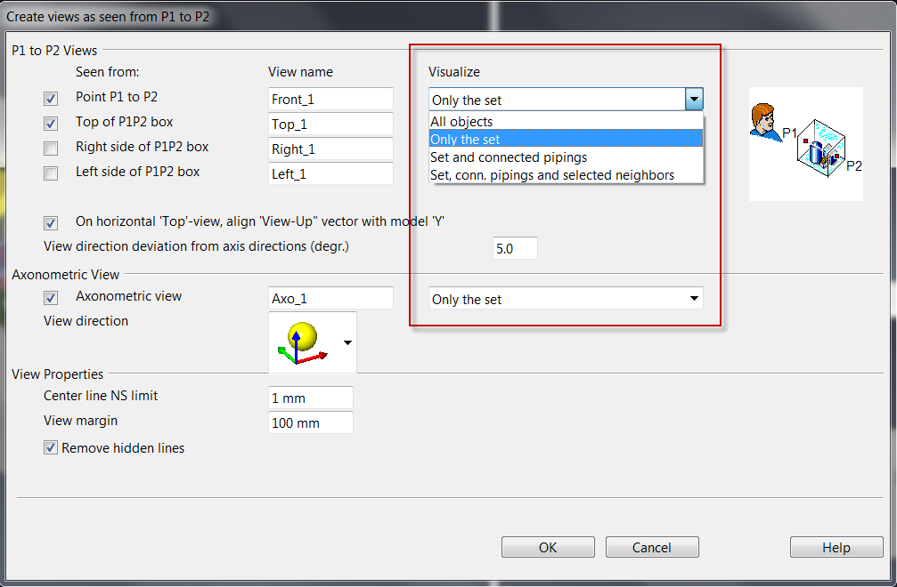

用户可以通过如上图所示的下拉列表来选择要在视图中显示的模型，各个选项的意义如下：

* *All objects - 显示所有在视图范围内的模型*
* *Only the set - 只显示在步骤b中选择的模型*
* *Set and connected pipings -* *显示步骤b中选择的模型及与这些模型相连接的管子模型*
* *Set,conn. pipings and selected neighbors -显示步骤b中选择的模型及与这些模型相连接的管子模型，以及与这些模型相邻的模型（用户可做进一步的选择）*

1. *设置视图的其它属性*

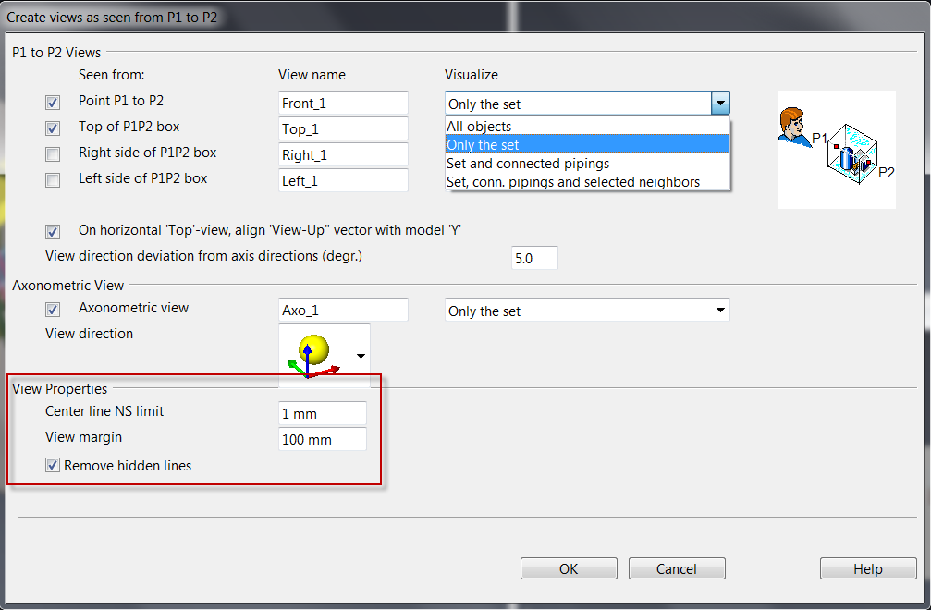

* *Center line NS limit - 通径大于这个设定值的管道将显示中心线*
* *View margin - 视图范围以外的空白，大小为1~1000mm*
* *Remove hidden lines - 如果勾选则Wireframe模式的视图将以消隐的模式显示*

1. *选择OK，根据系统的提示在其它视图中选择P1，P2点，选择Top up方向，按回车键完成视图的创建。*

## 修改视图属性

用户可以通过视图管理器对视图的属性（视点位置，视图范围等）进行修改，修改步骤如下：

1. 选择如下图所示的功能按钮，启动视图管理器

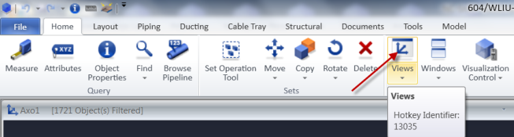

1. 在视图管理器的视图列表中选择要修改属性的视图，然后按如下图所示的功能按钮，或者在视图列表中双击要修改属性的视图。

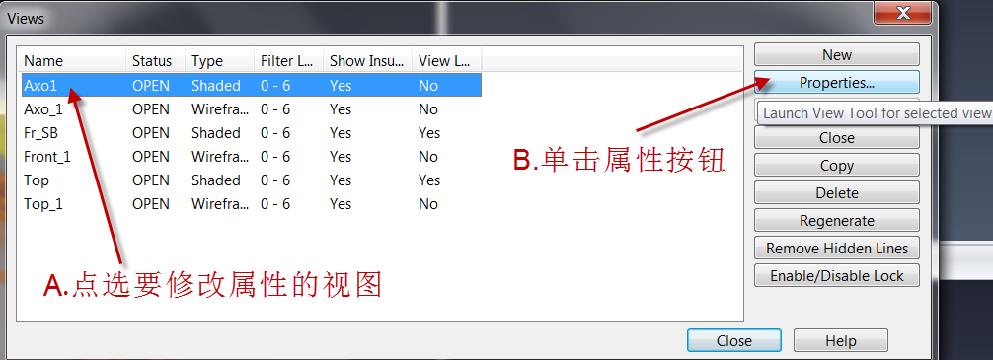

1. 在视图属性窗口中修改相应的属性，如下图：

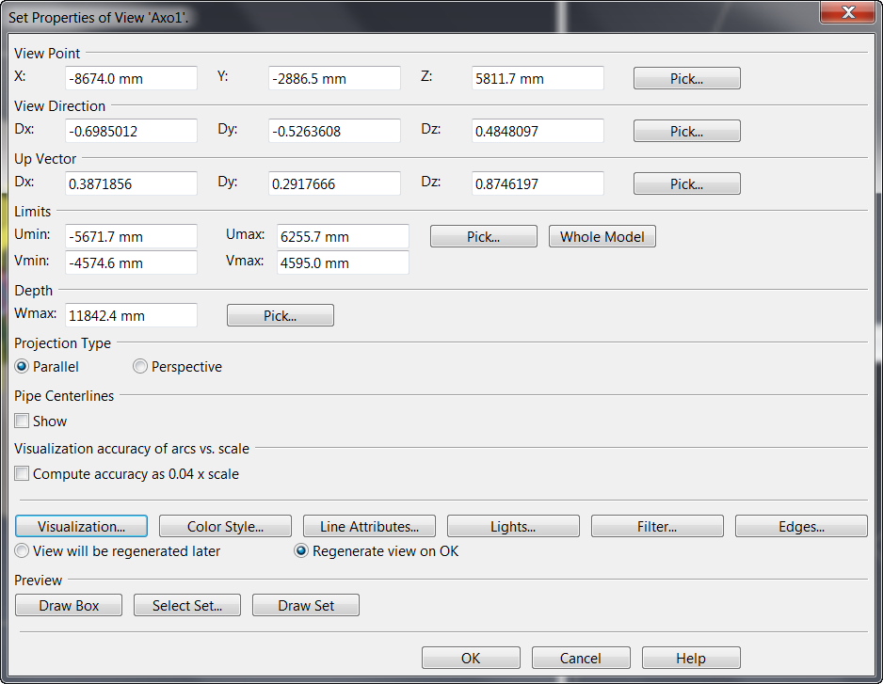

属性窗口中各个字段的说明及修改方法请参考附录

1. 按**OK**按钮完成属性的修改，返回视图管理器。

## 视图显示/关闭

用户可以通过视图管理器打开（显示）视图或者关闭（隐藏）视图。

### 显示视图

在视图管理器的视图列表中选择要打开的视图（可以单选，也可以配合Shift键和Ctrl键多选），选 择Open按钮。被选中的视图在PM窗口中显示，如下图：

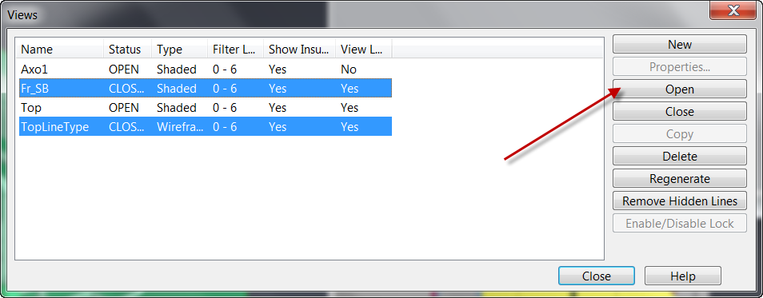

### 关闭视图

在视图管理器的视图列表中选择要关闭的视图（可以单选，也可以配合Shift键和Ctrl键多选），选 择Close按钮。被选中的视图将隐藏起来，如下图：

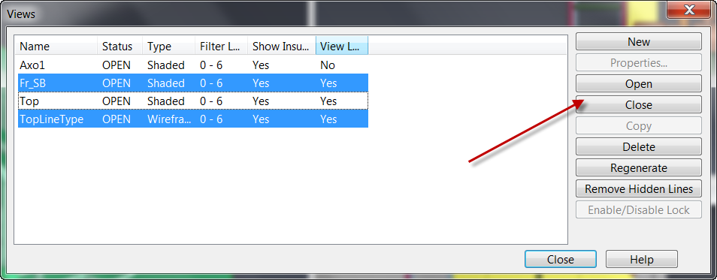

## 拷贝视图

用户可通过拷贝已经存在的视图来创建新的视图，新的视图具有与被拷贝的视图完全相同的属性，用户可以通过拷贝创建新的视图，再适当修改视图的属性来获得自己所需要的视图。

操作步骤如下：

1. 在视图管理器的视图列表中点击要拷贝的视图，选择**Copy**按钮，如下图：

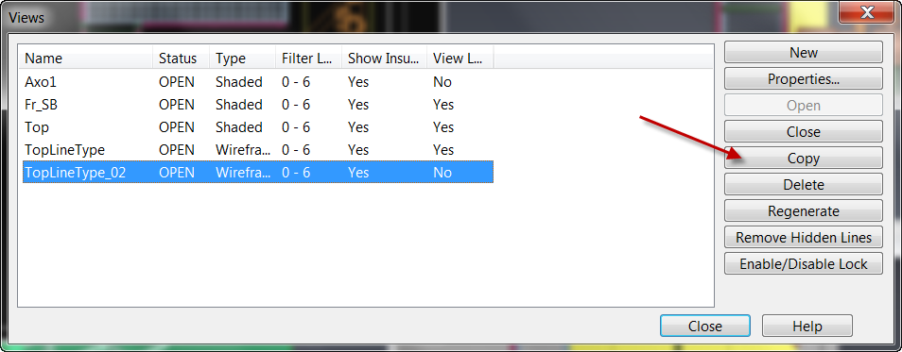

注意只能选择一个视图，否则Copy按钮会处于非激活状态。

1. 在弹出的对话框中输入新的视图的名称，按OK按钮完成拷贝。

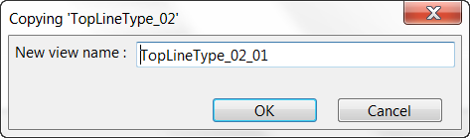

注意新生成的视图与原视图重叠在一起。

## 删除视图

对于已经用不着的视图或者临时使用的视图，用户可以在视图管理器的视图列表中点选（配合Ctrl或者Shift键可以多选）后按**Delete**按钮删除，如下图所示：

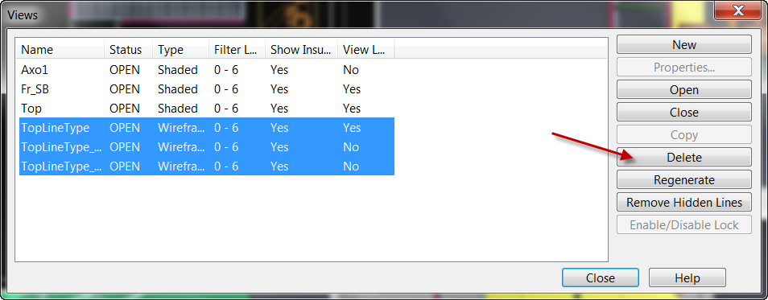

删除时系统有可能会弹出如下的对话框，选择Yes按钮即可。

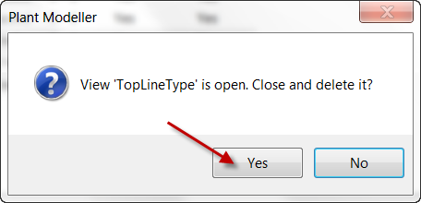

## 更新视图

在建模过程中，由于用户添加或者删除模型，有可能会导致视图的显示产生混乱，这时用户可以通过更新视图来获得正确的显示结果。

用户可以在视图管理器的视图列表中点选要更新的视图（配合Ctrl或者Shift键可以多选）后按**Regenerate**按钮更新视图，如下图所示：

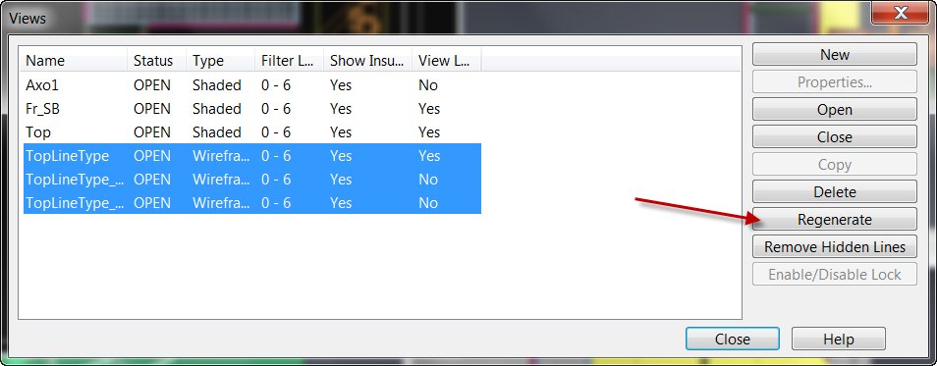

## 消隐视图

对于Wireframe模式的视图，如果用户想要清楚地看到视图中模型的位置关系的话，可以对视图进行消隐操作，被其它模型所遮盖的模型的轮廓线将不显示或者使用特殊的线型来显示（用户可自己定制），如下图：

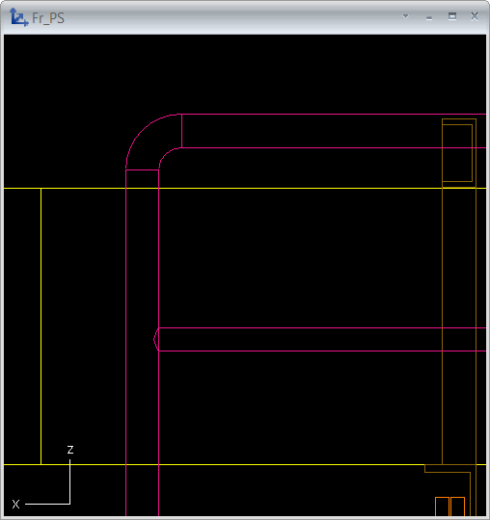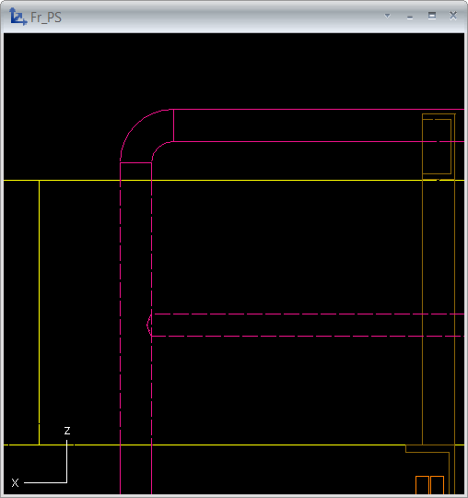

用户可以在视图管理器的视图列表中点选要消隐的视图（配合Ctrl或者Shift键可以多选）后按**Remove Hidden Lines**按钮更新视图，如下图所示：

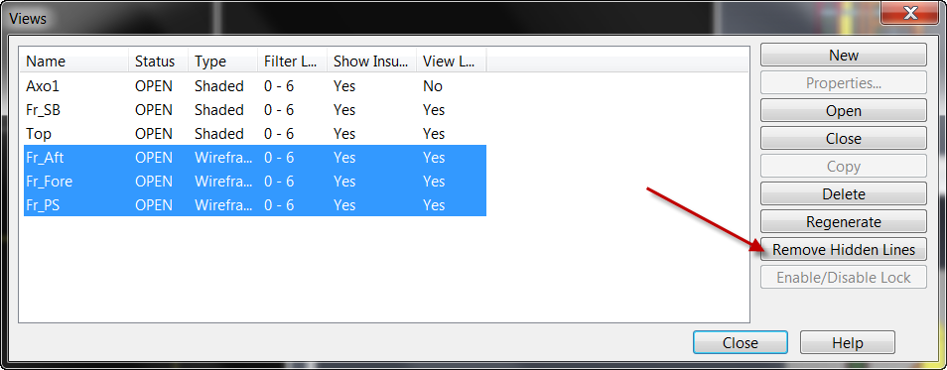

*注意当视图消隐后，如果对视图进行‘更新’，则视图恢复到未消隐状态。*

## 锁定/解锁视向

如果视图被锁定，则在浏览视图时，用户不能够在这个视图中旋转视图中的模型，从不同的方位来观察模型，反之则可以。

用户可以在视图管理器的视图列表中点选要锁定或者解锁的视图（一次只能选择一个视图）后按**Enable/Disable Lock**按钮锁定或者解锁视图，如下图所示：

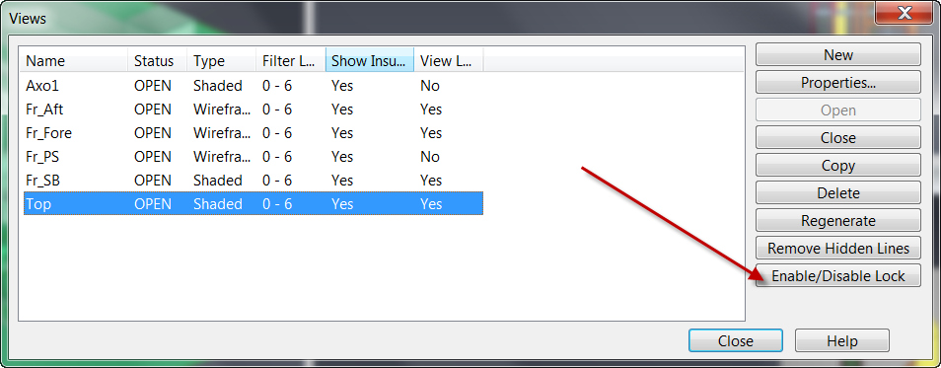

## 排列视图

用户创建了新的视图后，新视图总是显示在主窗口的左上方，如果同时创建多个视图的话，这些视图会重叠在一起。

用户可以将光标移动到视图的标题栏上，按住鼠标左键，移动鼠标将视图拖到你想要的位置上。

系统同时提供了一些命令，可以让用户很方便地将视图在主窗口中自动排列，或者手工进行排列。

选择主窗口右下角的图形按钮，如下图：

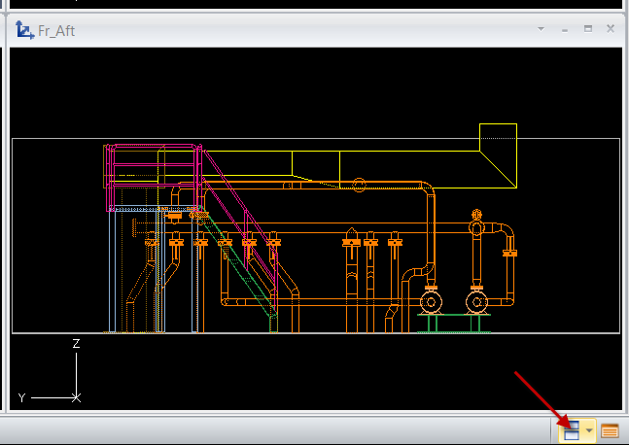

当前停靠在主窗口中的视图。被勾选上的是当前的活动视图，任何时候只能有一个活动视图，用户可以在个菜单中单击任意一个视图来激活它。

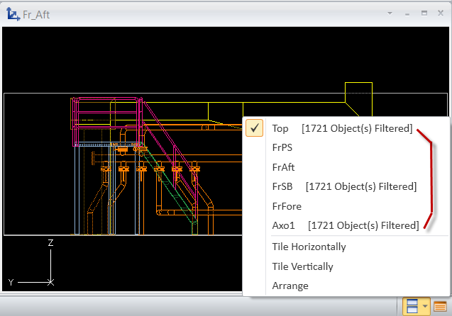

自动/手工排列视图

垂直自动排列视图

水平自动排列视图

或者选择如下图所示的按钮：

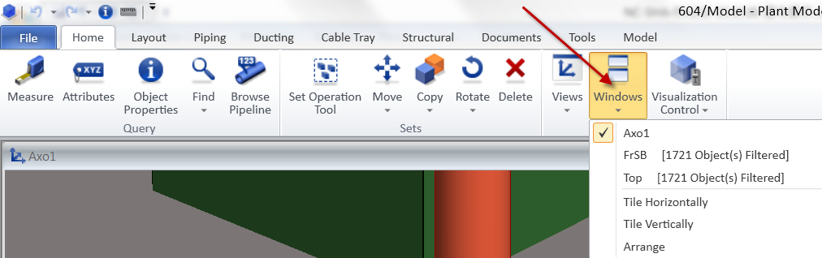

### 水平自动排列视图

点击5.10所示的**Tile Horizontally**菜单，系统将当前所有停靠在主窗口中的视图自动排列，结果如 下图所示：

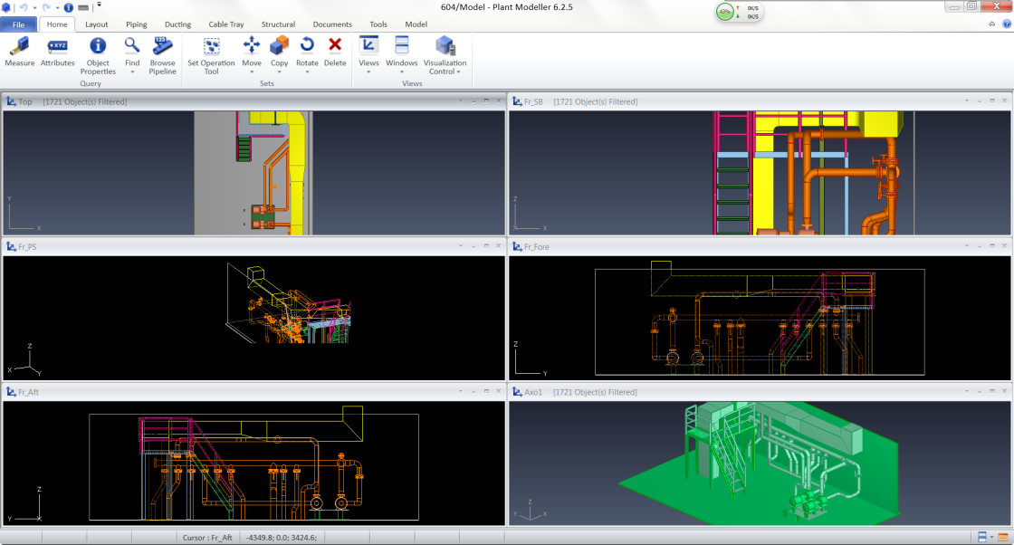

### 垂直自动排列视图

点击5.10所示的**Tile Vertically**菜单，系统将当前所有停靠在主窗口中的视图自动排列，结果如下图 所示：

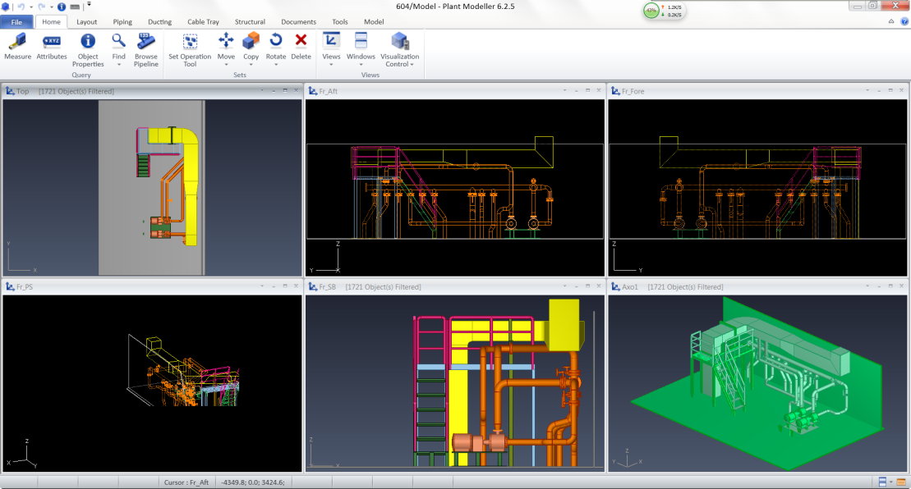

### 自动/手工排列视图

点击5.10所示的**Arrange**菜单，系统弹出如下窗口：

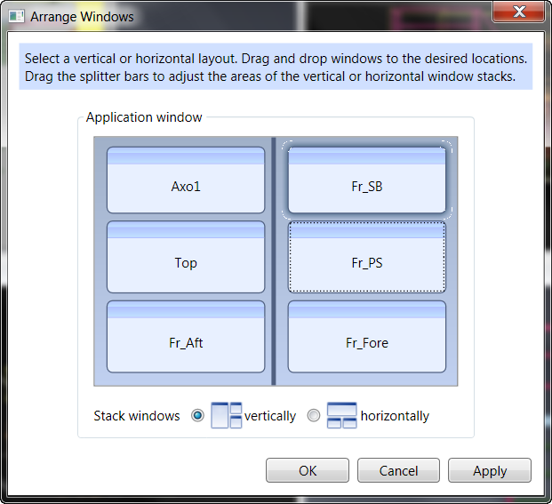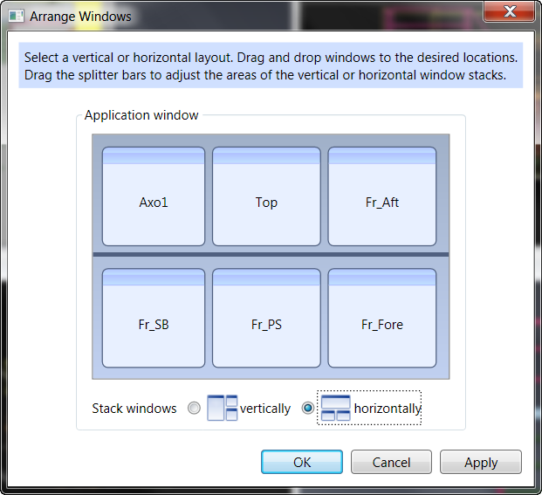

用户选择vertically或者horizontally选项时，系统将按照不同的方式自动将视图在主窗口中进行排列。在这个自动排列的基础上，用户可以使用鼠标点选并拖动视图，对视图的排列进行手工调整，如下图：

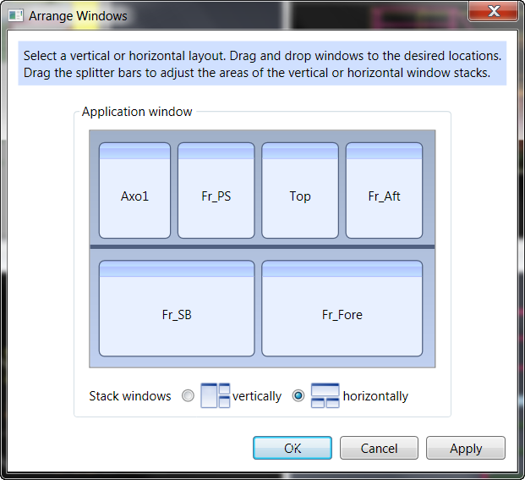

选择OK按钮，系统将应用这个排列并退出这个窗口，选择Apply按钮，系统将应用这个排列，但不 退出窗口，这个排列的结果如下图所示：

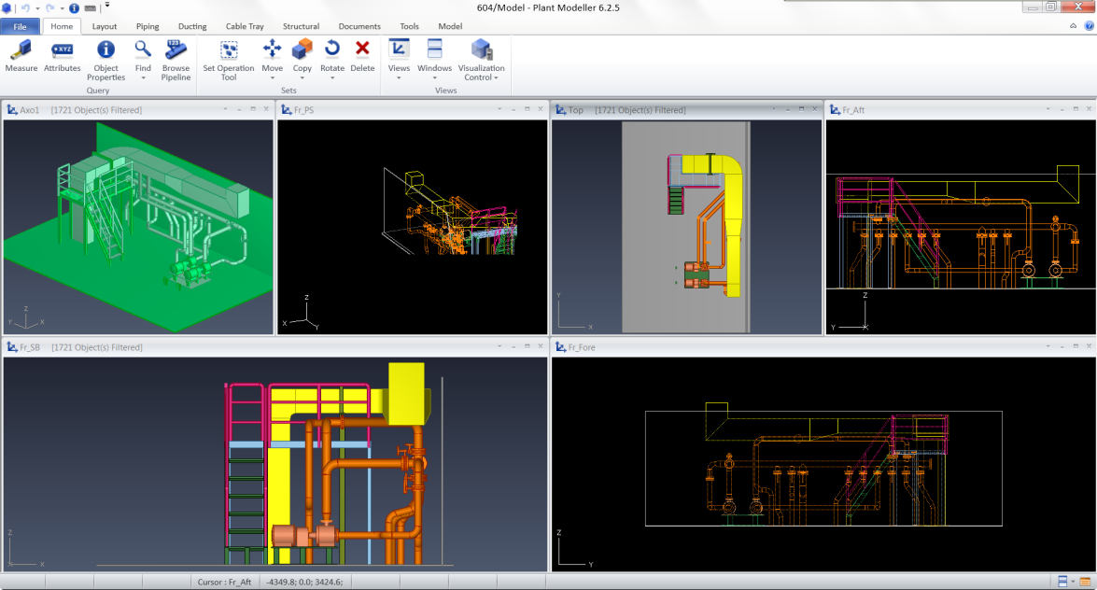

## 浮动视图

默认情况下，所有的视图都只能在主窗口的范围内显示。如果要将视图全屏显示，可以选择视图标题栏上的箭头图标并选择Float菜单，使视图浮动在主窗口上，如下图：

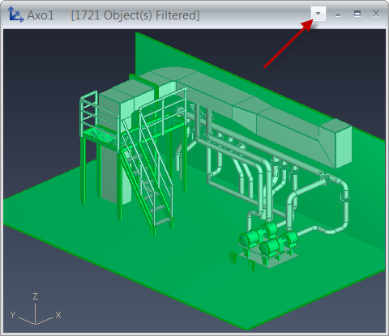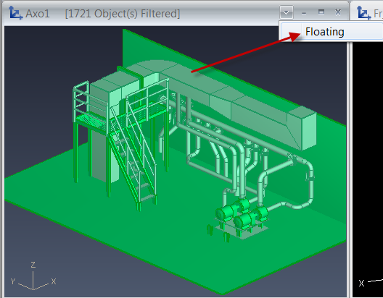

结果如下图：

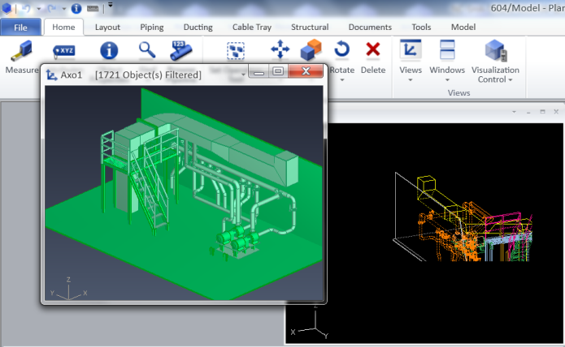

用户可以通过视图标题栏上的最大化按钮将视图全屏显示。

## 视图的其它相关操作

### 修改视图比例

用户可以直接指定某个视图的模型显示比例，步骤如下：

* 1. 选择如下图所示的菜单

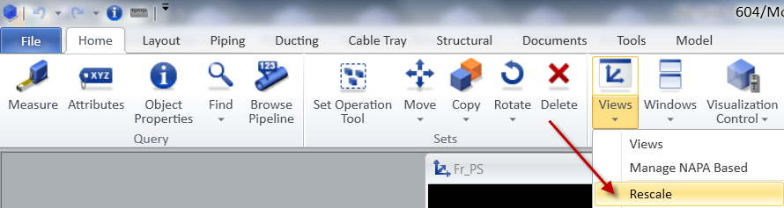

* 1. 在弹出的对话框中点击要指定显示比例的视图，如下图

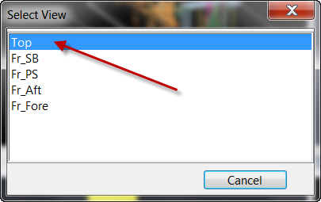

* 1. 在弹出的对话框中点击Fixed scale选项，如下图

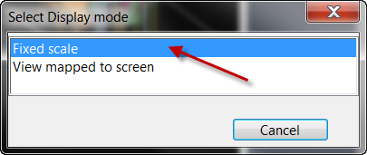

* 1. 系统弹出一个对话框，对话框中显示了选择的视图的当前比例，在对话框中输入需要的比例，并按**OK**按钮确认，如下图：

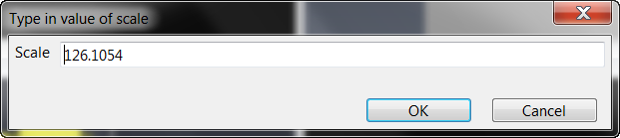

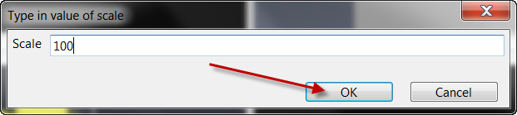

* 1. 系统提示在视图中选择一个中心点（Center Point for Scaling），系统将以这个点为中心将视图的比例调整到用户输入的比例值。在视图中选择合适的点后，指定的视图的显示比例将变成用户输入的比例值。

### 在视图中放大局部视图

有时候用户需要仔细观察视图中局部的模型的细节，这时用户可通过放大这一部分的视图来观察模型，步骤如下：

选择如下图所示的菜单：

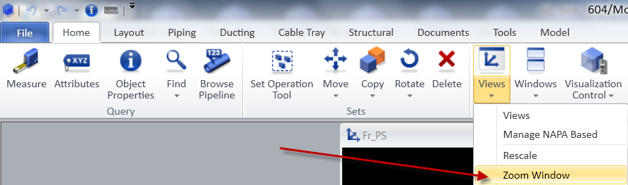

按系统提示操作。

### 使模型比例自动适应视图窗口的大小

用户如果要观察某个视图中所有的模型，可以通过使模型视图的比例自动适应视图窗口大小的命令， 使得视图中所有的模型都在视图窗口中显示出来。

选择如下图所示的菜单：

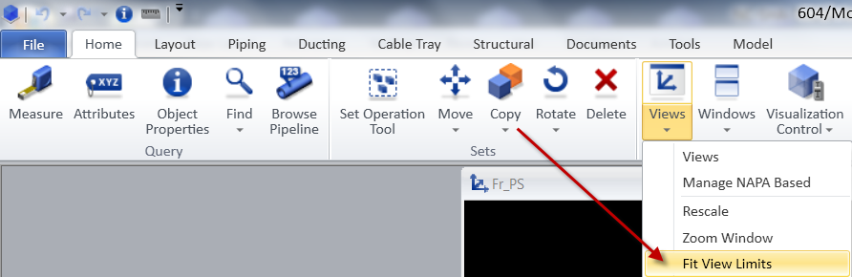

按系统提示操作

### 打印视图的硬拷贝

用户可以将视图窗口显示的内容生成一个硬拷贝并输出到打印机上。

选择如下图所示的菜单：

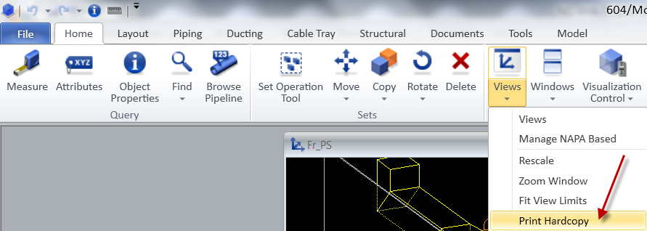

按系统提示操作

*这个命令只对Wireframe模式的视图有效。*

### 导出视图

用户可以将视图窗口显示的内容输出为DWG、DXF、DWF、SVG、PDF、BMP、DGN V8等格式的 文件。

选择如下图所示的菜单：

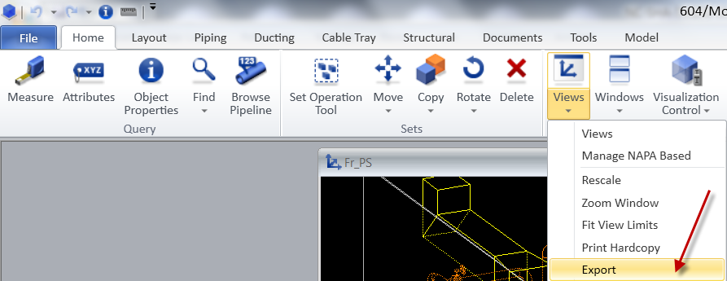

按系统提示操作

*这个命令只对Wireframe模式的视图有效。*

### 视图中二维对象的管理

用户可以在视图中添加一些二维的参考对象，并对这些对象进行管理，如下图所示：

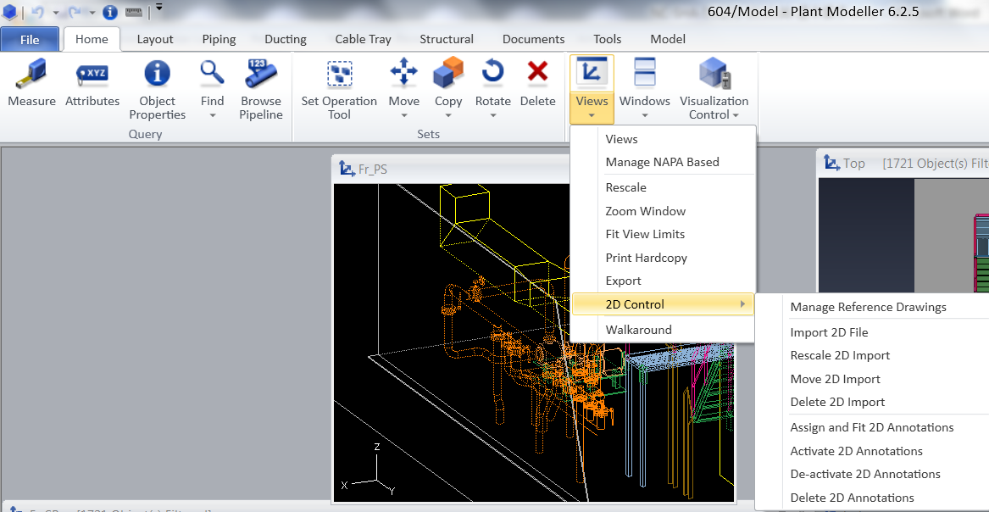

### 三维漫步

模拟人在三维模型中漫步。

选择如下图所示的菜单

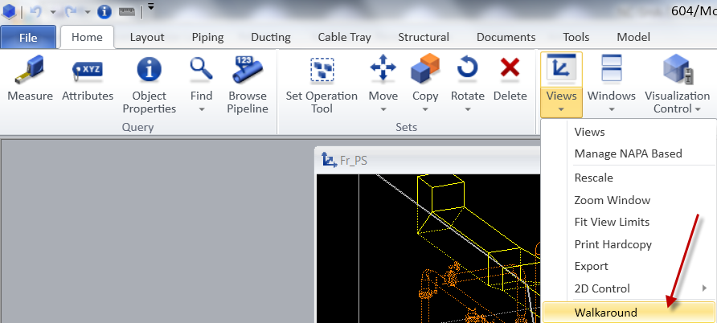

# 视图显示控制

## 视图显示内容的控制

### 在指定的视图中显示指定的模型集合

这个命令可以将选择的模型集合显示在指定的视图中，在显示之前，会将指定的视图先清空。

1. 选择如下图所示的命令：

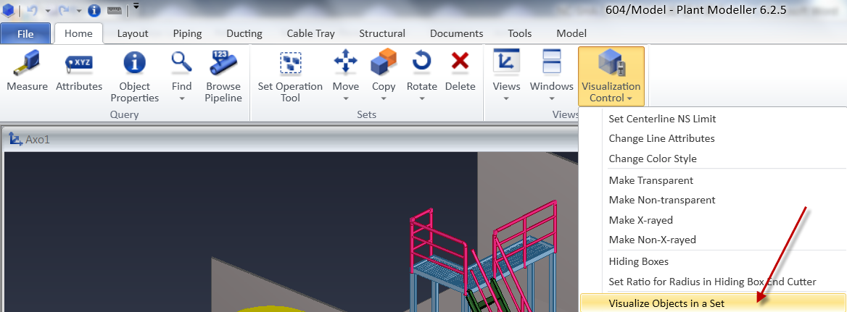

1. 通过模型选择命令选择要显示的模型集合，具体步骤请参考选择模型，被选中的模型会被加亮，如下图所示：

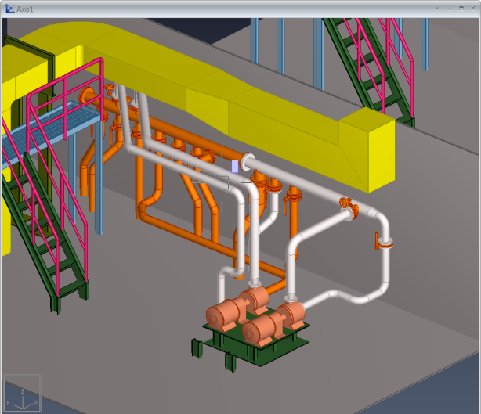

1. 回车确认所选的模型，系统弹出如下图所示的窗口：

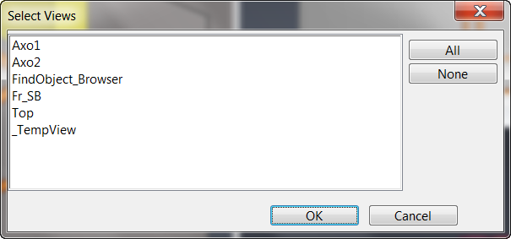

这个窗口列出了当前工作区的所有视图，用户可以在这个视图列表中选择要显示所选模型的视图，可以选择多个视图。

点击**All**按钮选择所有视图，点击**None**按钮则清除选择，也可以光标配合**Ctrl**或者**Shift**键在视图列表中点击要显示模型的视图。

1. 选择**OK**按钮确认选择的视图，系统弹出如下窗口：

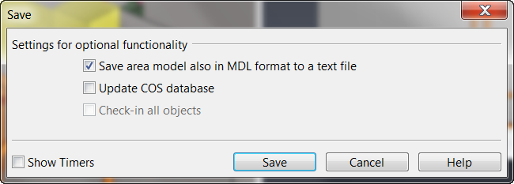

选择**SAVE**按钮，所选的模型被添加到选择的视图中，如下下图所示：

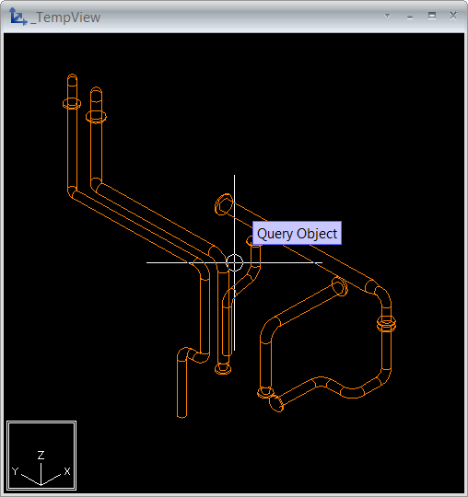

### 将指定的模型集合添加到指定的视图中

用户可以将选择的模型视图添加到指定的视图中，视图中原有的模型保持不变。

1. 选择如下图所示的命令：

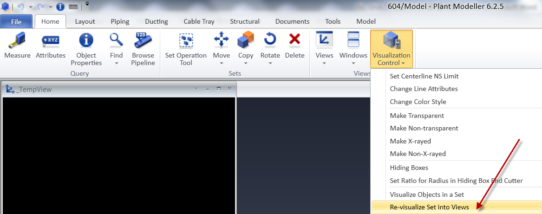

1. 通过模型选择命令选择要显示的模型集合，具体步骤请参考选择模型，被选中的模型会被加亮，如下图所示：

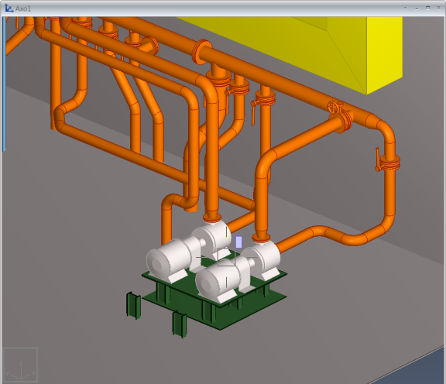

1. 回车确认所选的模型，系统弹出如下图所示的窗口：



这个窗口列出了当前工作区的所有视图，用户可以在这个视图列表中选择要显示所选模型的视图，可以选择多个视图。

点击**All**按钮选择所有视图，点击**None**按钮则清除选择，也可以光标配合**Ctrl**或者**Shift**键在视图列表中点击要显示模型的视图。

1. 选择OK按钮确认选择的视图，系统弹出如下窗口：



选择**SAVE**按钮，所选的模型被添加到选择的视图中，如下下图所示：

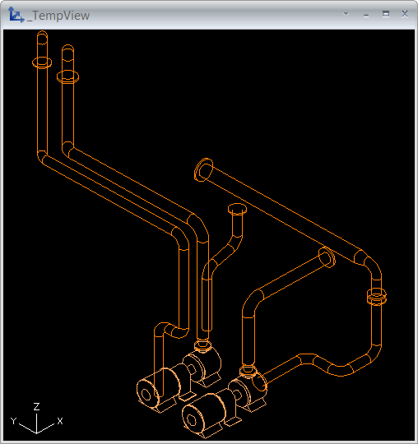

### 将指定的模型集合从指定的视图中移除

用户可以从视图中将已经显示的模型移除。

1. 选择如下图所示的命令：

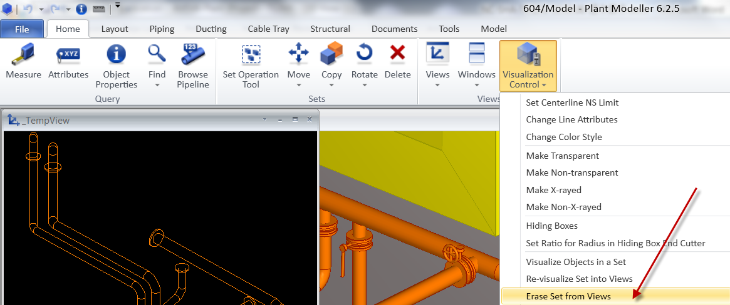

1. 通过模型选择命令选择要移除的模型集合，具体步骤请参考选择模型，被选中的模型会被加亮，如下图所示：



1. 回车确认所选的模型，系统弹出如下图所示的窗口：



这个窗口列出了当前工作区的所有视图，用户可以在这个视图列表中选择要移除所选模型的视图，可以选择多个视图。

点击**All**按钮选择所有视图，点击**None**按钮则清除选择，也可以光标配合**Ctrl**或者**Shift**键在视图列表中点击要移除模型的视图。

1. 选择OK按钮确认选择的视图，所选的模型从选择的视图中被移除，如下下图所示：

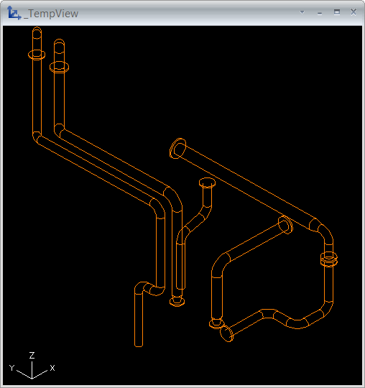

## 控制视图中模型的显示方式

### 设置显示中线的管线的最小通径

除了可以通过视图管理器修改视图的属性来控制多大的管道显示管道中心线外，也可以通过这个命令 修改一个或者多个线框模式（Wireframe）的视图中多大的管道将显示管道中心线。

1. 选择如下图所示的命令：

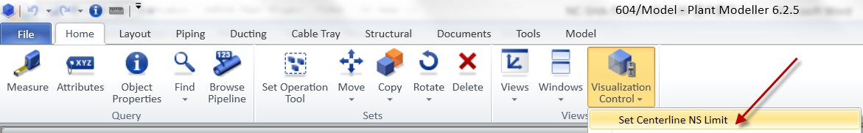

1. 在系统弹出的窗口中选择要修改的视图，如下图所示：

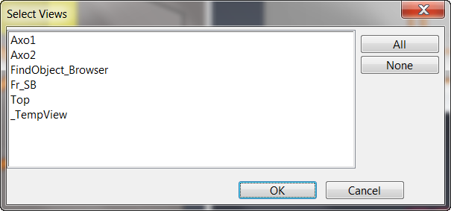

1. 按**OK**按钮确认选择的视图，系统弹出如下对话框：

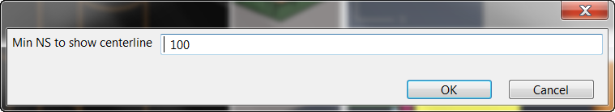

1. 在对话框中输入要设定的管道通径，按**OK**按钮确认，系统弹出如下窗口：

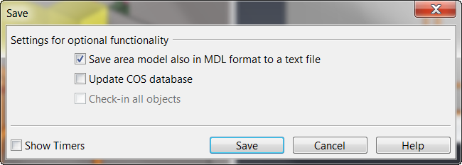

1. 选择SAVE按钮后，设定值被保存下来。这个设定值只要当视图被更新或者视图中的管道模型被更新时才起作用。

### 设置模型显示的线型及线宽

通过这个命令，用户可以修改选择的模型在一个或者多个视图中的线型及其宽度。

1. 选择如下图所示的命令：

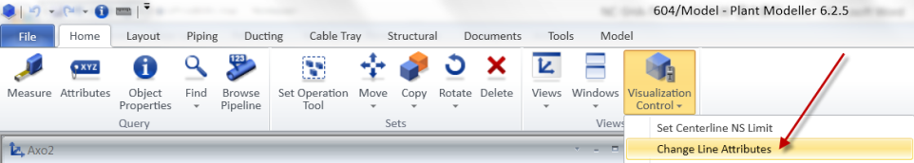

1. 选择要修改线型的模型（参考选择模型），被选中的模型会被加亮，如下图所示：

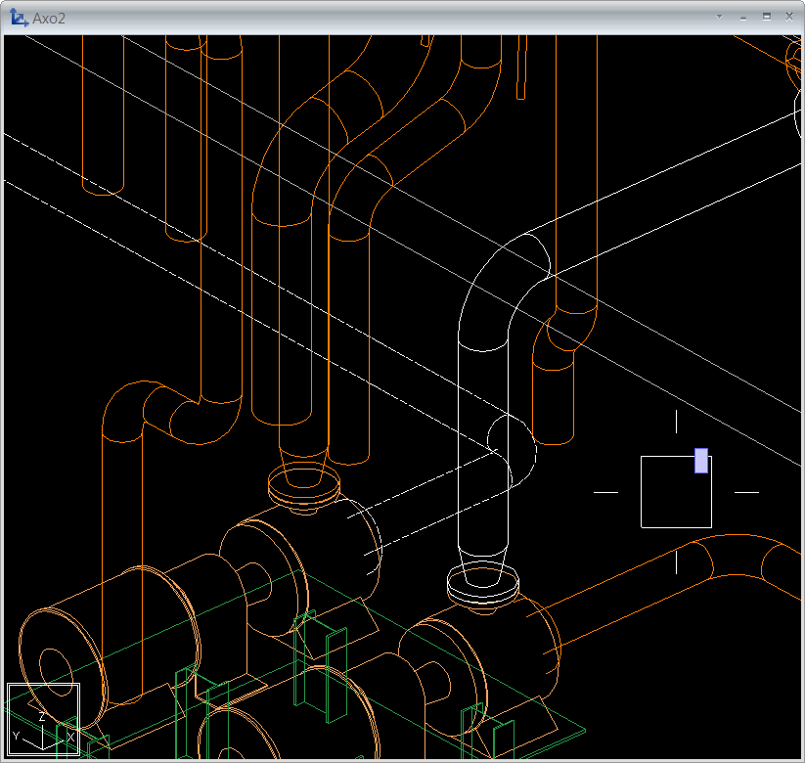

1. 回车确认所选的模型，系统弹出如下图所示的窗口：



这个窗口列出了当前工作区的所有视图，用户可以在这个视图列表中选择要改变线型的视图，可以选择多个视图。

点击**All**按钮选择所有视图，点击**None**按钮则清除选择，也可以光标配合**Ctrl**或者**Shift**键在视图列表中点击视图。

1. 选择完后按OK按钮确认，系统弹出如下窗口：

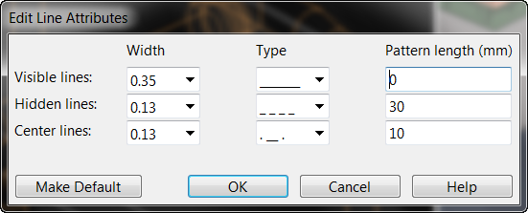

1. 在窗口中设置好线型、线宽及线型密度后，按OK按钮确认，选择的模型在指定的视图中的线型根据设置而变化，如下图所示：

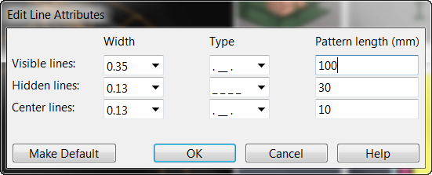

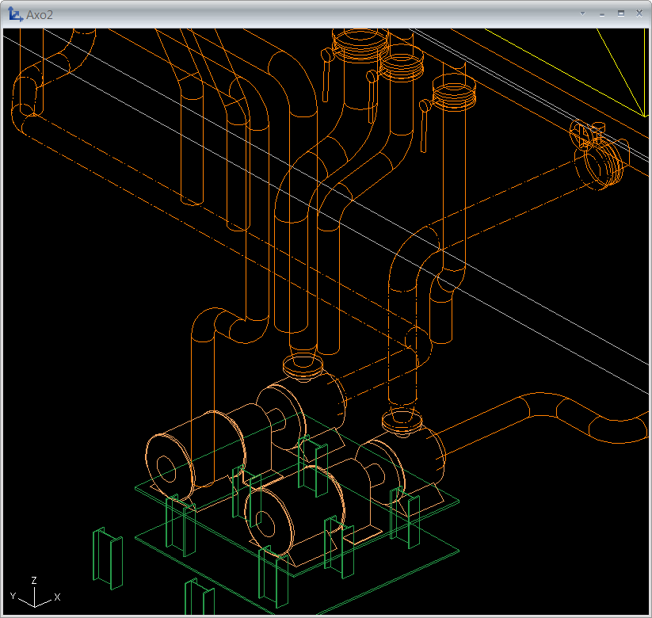

### 设置视图中模型的着色规则

除了可以在视图管理器中通过修改视图的属性来设置视图中模型的着色规则外，也可以通过这个命令 来完成这个任务。

1. 选择如下图所示的命令：

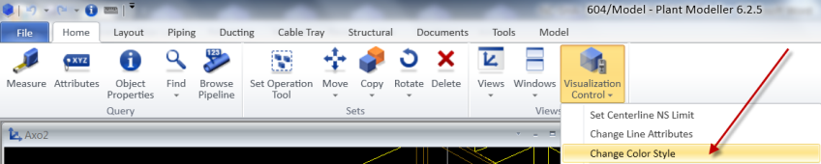

1. 在系统弹出的窗口中选择要改变着色规则的视图，并按OK按钮确认，如下图所示：

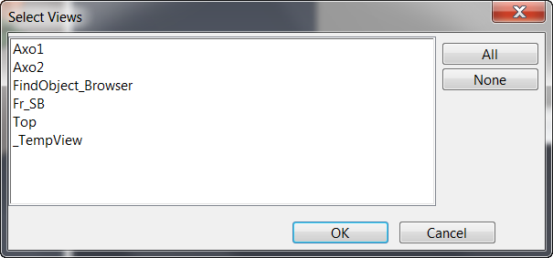

1. 在弹出的窗口中选择自己需要的着色规则，如下图所示：

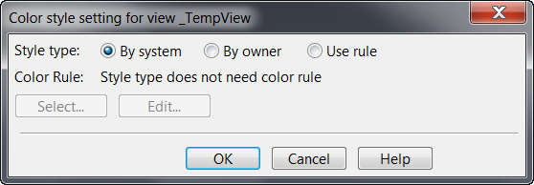

如何选择模型着色规则可参考模型着色风格

### 模型透明/不透明显示（Transparent&Non-transparent）

模型在被添加到渲染模式的视图时，默认是非透明的，即位于模型后面的其它模型是看不见的。用户 可以将指定的模型在指定的视图中设置为透明显示，这时位于这个模型后面的其它模型也可以被观察 到。用户也可以将其恢复到非透明显示。

1. 将模型设置为透明显示
   1. 选择如下图所示的命令：

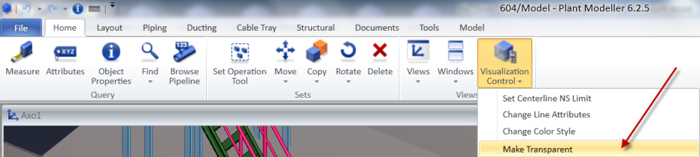

* 1. 在适当的视图中选择要设置为透明显示的模型（请参考选择模型），模型被加亮，如下图所示：

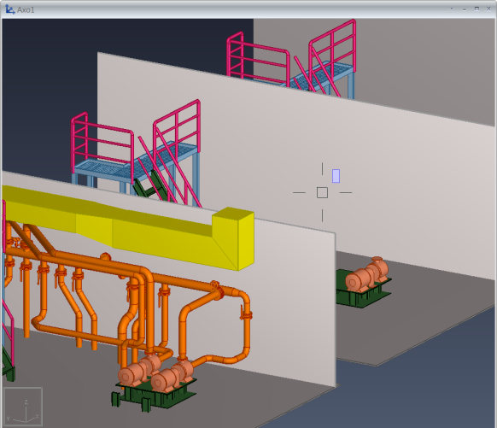

* 1. 回车确认所选的模型，系统弹出如下图所示的窗口：

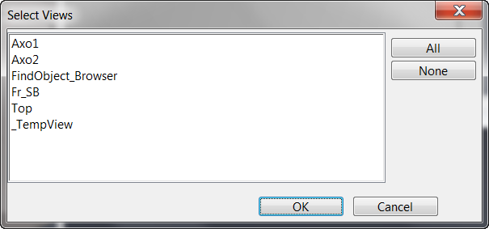

* 1. 在窗口中选择要让模型透明显示的视图，然后按OK按钮确认，指定的视图中，用户选择的模型将变成透明，如下图所示：

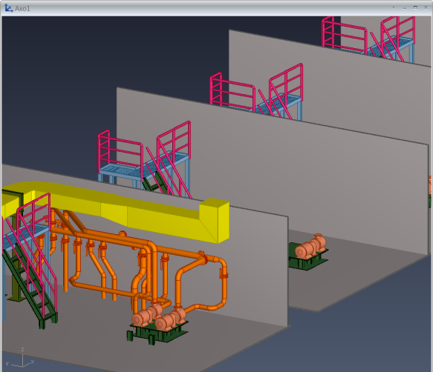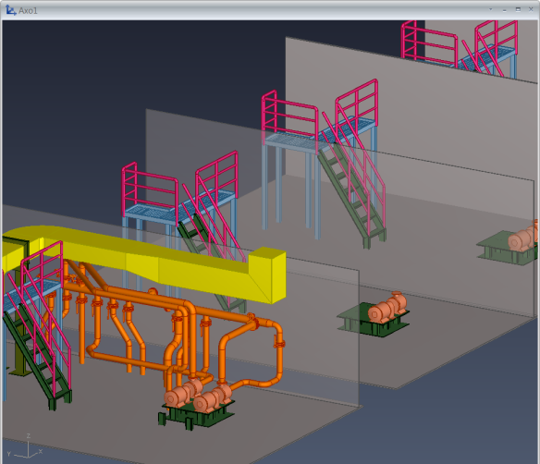

1. 将模型恢复为非透明显示
   1. 选择如下图所示的命令：

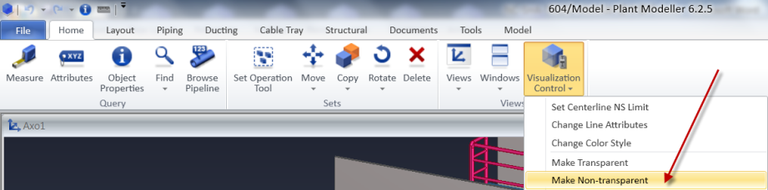

* 1. 在适当的视图中选择要恢复非透明显示的模型（请参考选择模型），模型被加亮，如下图所示：

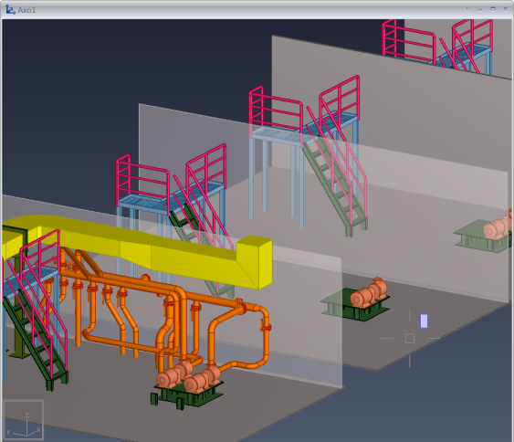

* 1. 回车确认所选的模型，系统弹出如下图所示的窗口：



* 1. 在窗口中选择要让模型恢复非透明显示的视图，然后按**OK**按钮确认，指定的视图中，用户选择的模型将变成非透明，如下图所示：



### 模型的透视/非透视显示（X-rayed&Non-X-rayed）

模型在被添加到渲染模式的视图时，默认是非透视的，即模型如果位于其它模型后面是看不见的。用 户可以将指定的模型在指定的视图中设置为透视显示，这时这个模型即使位于其它模型的后面也可以 被观察到。用户也可以将其恢复到非透视显示。

1. 将模型设置为透视（X-rayed）显示模式
2. 选择如下图所示的命令：

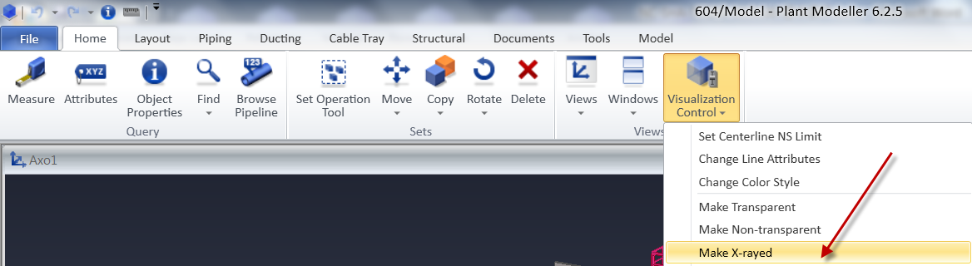

1. 在适当的视图中选择要以透视模式显示的模型（请参考选择模型），模型被加亮，如下图所示：

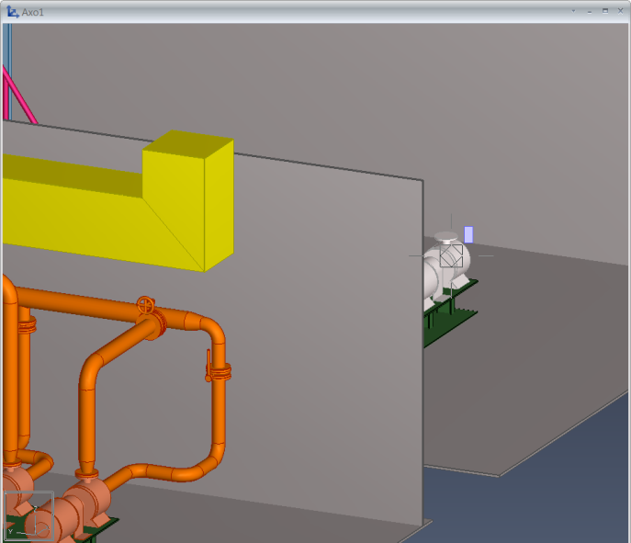

1. 回车确认所选的模型，系统弹出如下图所示的窗口：



1. 在窗口中选择要让指定的模型以透视模式显示的视图，然后按**OK**按钮确认，指定的视图中，用户选择的模型将变成透视显示，如下图所示：

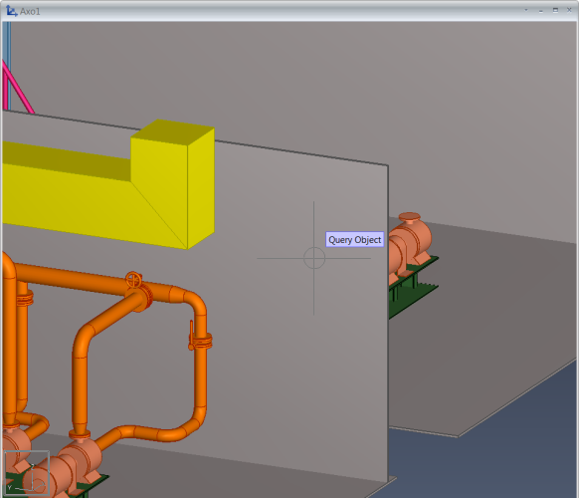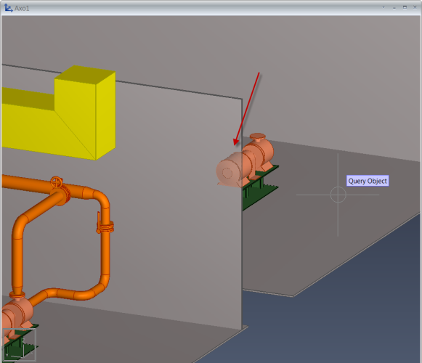

1. 将模型恢复为非透视（Non-X-Rayed）显示
2. 选择如下图所示的命令：

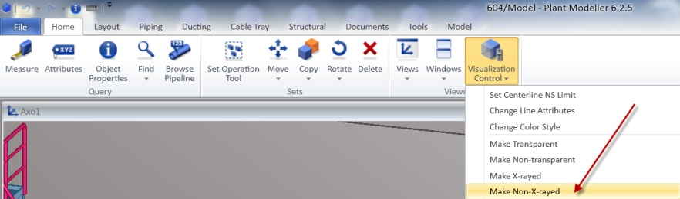

1. 在适当的视图中选择要恢复为非透视模式显示的模型（请参考选择模型），模型被加亮，如下图所示：

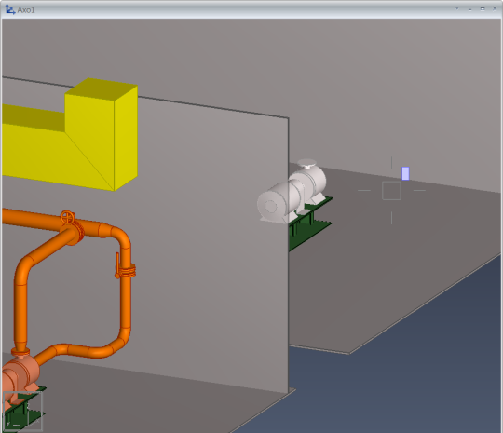

1. 回车确认所选的模型，系统弹出如下图所示的窗口：



1. 在窗口中选择要让指定的模型以非透视模式显示的视图，然后按**OK**按钮确认，指定的视图中，用户选择的模型将变成非透视显示，如下图所示：



## 设置模型的显示层次（Visibility Level）

每一个模型对象都有一个名字为显示层次（Visibility Level）的属性，这个属性的取值范围为0~6。模型对象的这个属性值如果小于或者等于视图的这个属性值，则这个模型对象在这个视图中是可见的，否则这个模型对象在这个视图中将是不可见的。这个机制提供了一个简单的用于控制模型在视图中是否可见的方法。

默认情况下，所有新创建的视图的显示层次的值为0~6，所以所有的模型对象在视图中都是可见的（被标记为非活动对象的模型除外），新创建的模型对象的显示层次为0.

将模型标记为非活动对象，实际上是将模型对象的显示层次的值设置为7。

设置模型显示层次的步骤：

1. 选择如下图所示的命令：

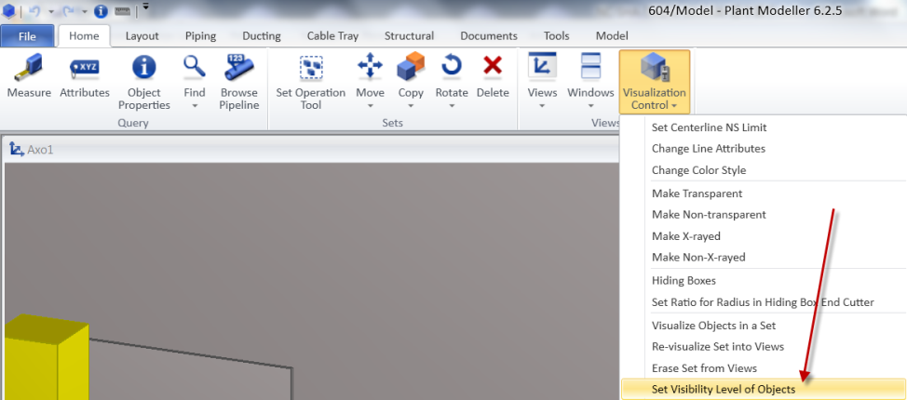

1. 在视图中选择要设置显示层次的模型对象（选择模型的方法请参考选择模型），被选中的模型对象被加亮，如下下图所示：

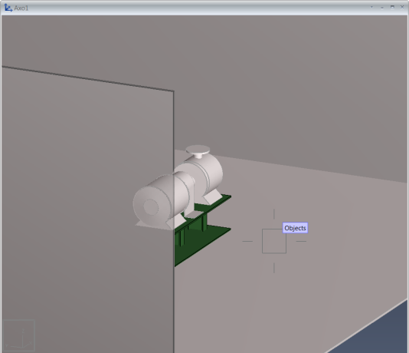

1. 回车确认选择的模型，系统弹出如下窗口：

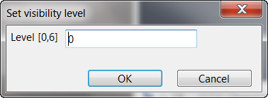

1. 在窗口中输入要设置的显示层次的值，按OK按钮确认，系统将选择的模型对象的显示层次的属性值设置为输入的数值（0~6），模型对象的显示层次的值可以在模型的属性查询窗口中看到，如下图所示：

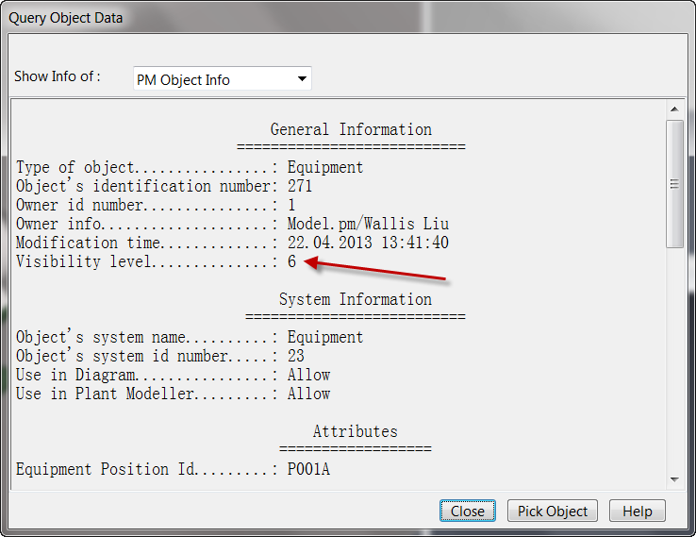

# 三维视图操作（3D-Digitize）

在CADMATIC的建模工作中，用户经常需要从各个方向、各个角度、不同详细程度（比例）来观察三维模型，系统提供了一系列的命令用于帮助用户观察三维模型。

在活动视图中右击鼠标，并选择如下菜单，系统显示了用于操作视图的命令，如下图：

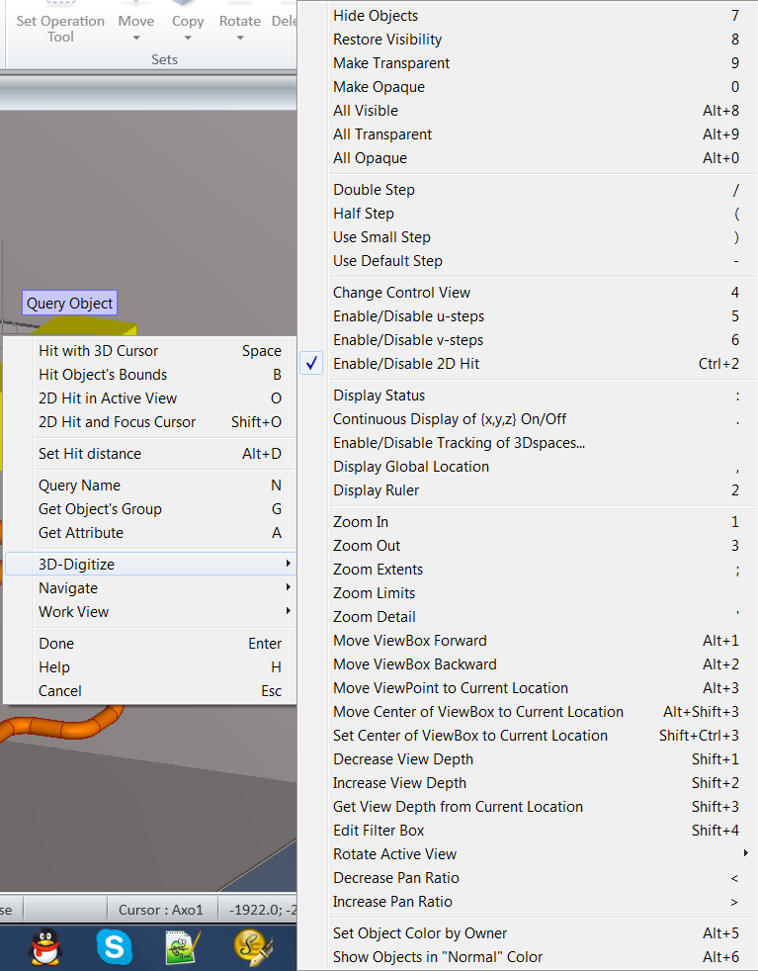

## 活动视图及活动视图切换

### 活动视图

在CADMATIC系统中，用户可以根据需要创建多个模型视图，但在任意时刻，只能有一个模型视图处于活动状态，这个视图叫做活动视图，用户只能对活动视图中的模型进行操作。

### 切换活动视图

用户要切换活动视图，可以有下面的几种方式：

1. 按“Tab”键;
2. 按数字键 “4”;
3. 选择菜单Home->Views->Windows，然后选择要激活的视图的名字，如下图：

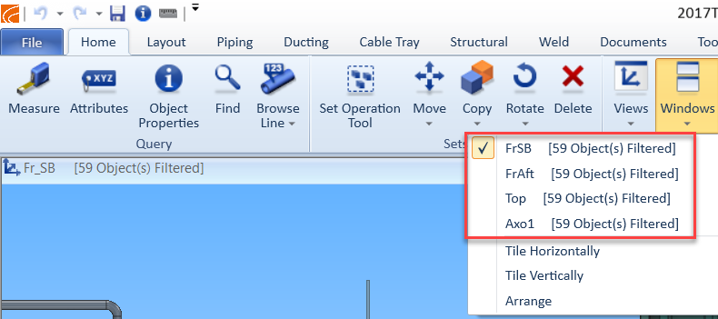

1. 选择窗口右下角的Window菜单，然后选择要激活的视图的名字，如下图：

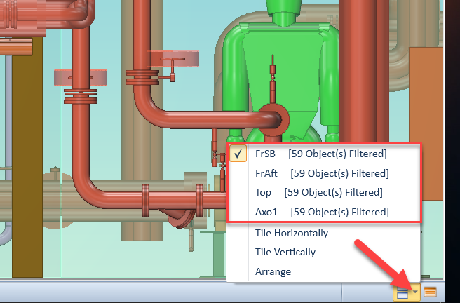

1. 按“ESC”键，退出活动视图后再直接点击要激活的视图。

## 活动视图的缩小、放大、平移、旋转操作

### 活动视图的放大、缩小

### 活动视图的平移

### 活动视图的旋转

## 活动视图的模型的显示控制

### 隐藏、显示模型

### 模型透明，非透明显示

## 活动视图显示范围控制

### 活动视图显示区域控制

### 活动视图视点控制

### 活动视图视深控制

# 模型信息查询及测量

系统提供了一组功能按钮用于查询模型信息或者测量模型的尺寸、位置，如下图所示：

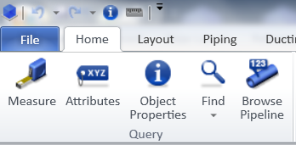

## 模型属性查询

### 模型属性查询（Attribute）

Attribute指用户定义并赋给模型对象的属性，这些属性的值用户可以修改。

查询模型属性的步骤如下：

1. 选择如下图所示的菜单：

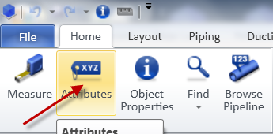

1. 在活动视图中点击要查询属性的模型对象，直到这个模型被加亮（变成白色），如下图：

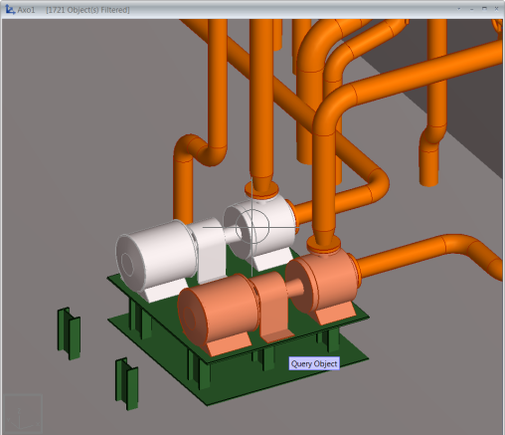

1. 回车，系统显示模型的属性名称及属性值，如下图所示：

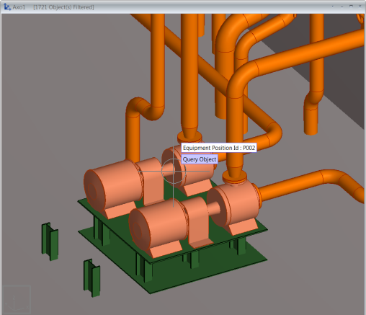

1. 用户可以点选并查询下一个模型对象属性，或者回车退出。

### 模型属性查询（Property）

Property指模型的一些固有的属性值，这些属性值用户是不能够直接修改的。

查询模型属性的步骤如下：

1. 选择如下图所示的菜单：

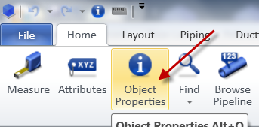

1. 在活动视图中点击要查询属性的模型对象，直到这个模型被加亮（变成白色），如下图：



1. 回车，系统弹出如下图所示的属性窗口：

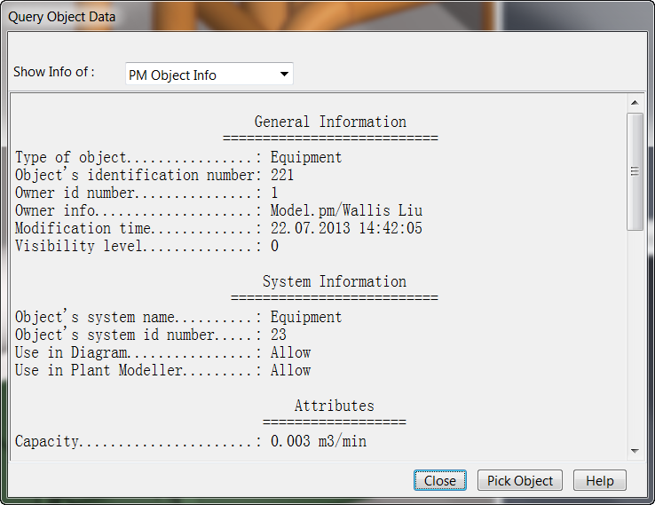

选择**Close**按钮，则关闭模型对象的属性窗口；

选择**Pick Object**按钮，可以选择并查询下一个模型对象的属性；

选择**Help**按钮，则显示相关的帮助文档；

通过在下拉列表**Show Info of：**中选择不同的属性类别，用户可以查询模型对象的不同属性，如下图 所示：

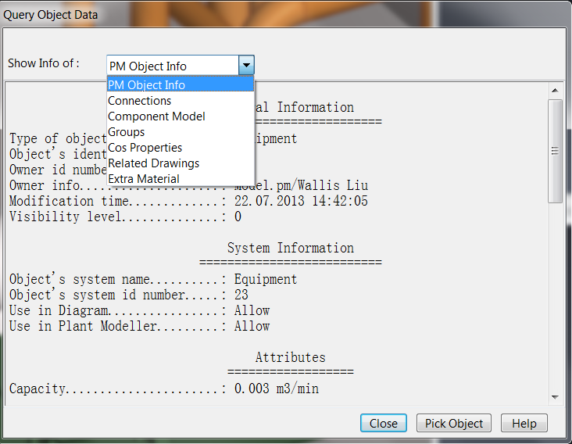

下拉列表根据模型对象类型的不同而不同，通常包含下面的选项：

1. PM Object Info

*这个选项显示了模型对象的下列信息：*

* *一般信息，包括了模型对象的类型，ID号，所有者的ID号，所有者的名称，最后修改日期，可见的层次等；*
* *系统信息，包括了系统名称，系统ID号等；*
* *管线信息，只对管道及电缆桥架有效，显示了管线名称，代码，零件类别和功能描述信息；*
* *用户自定义属性，显示用户自定义属性及其属性值；*
* *关联信息，显示引用的元件的ID，描述，尺寸描述，材料，标准号等相关信息，对于设备和钢构件的元件，信息从GDL获取；*
* *与模型对象的类型相关的信息；*
* *几何图形，坐标信息以及方位信息；*
* *重量信息；*
* *其它相关信息，比如组的关系等；*

1. Connections

*连接点信息显示了对象各个连接点的相关数据，包括：*

* *连接点名称；*
* *连接尺寸信息；*
* *压力等级信息（管子及标准零件）；*
* *坐标信息；*
* *方位信息，所有角度的单位为“度”，倾斜角度为X-Y平面内按逆时针方向，旋转角度为X-Y平面内从X轴按逆时针测量；*
* *连接面信息；*
* *如果连接点跟其它模型对象相连接，则连接相关的材料信息包括垫片、螺栓、螺母、平垫片（弹簧垫片）等都会显示出来；*

1. Corporate Catalog Data

*如果模型对象引用了元件库中的元件，当你选择这个选项时，系统会弹出一个浏览工具让你查询这个元件的相关信息。*

*这个选项只对管子零件，标准零件，型材，电缆桥架有效；*

1. Component Model

*如果模型对象是一个预定义的元件模型（比如设备），选择这个选项时，系统会弹出对象浏览器让用户浏览这个元件模型的相关信息，这个选项只对设备及结构零件有效；*

1. Groups

*列出模型对象所属的组，包括：*

* *用户自定义的组*
* *管线*
* *电缆桥架*
* *所属的ISO图的组*
* *服务空间*

1. Dimensions

*显示零件的尺寸参数，这个选项只对管子零件、标准零件、型材、风管零件、电缆桥架有效。*

1. Cos Properties

*显示模型对象（零件）的COS属性。*

1. Related Drawings

*相关图形，你可以在这里看到包含了这个模型对象的所有图形的名称；*

## 坐标测量

### 绝对坐标的测量

在活动视图中按右键，然后选择如下菜单或者直接按快捷键“.”，打开坐标连续显示开关：

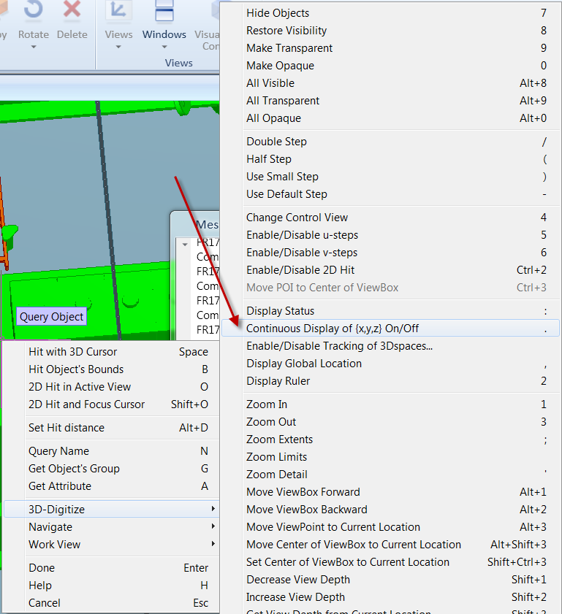

使用三维点的捕捉工具将光标定位在要测量坐标的点上（请参考Navigation三维点的捕捉），在建模 窗口下方的状态条中，可以看到测量点的绝对坐标，如下图所示：



或者按C键，系统弹出坐标输入对话框，对话框中显示了当前光标点的坐标值，如下图：

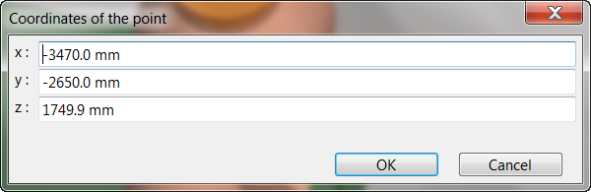

### 测量相对坐标

使用三维点的捕捉工具将光标定位在要测量坐标的点上（请参考Navigation三维点的捕捉），按快捷 键“，”，可以在消息窗口中看到光标点所在的相对坐标，如下图所示：

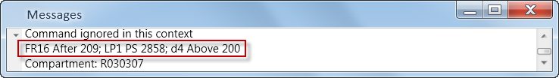

## 尺寸测量

步骤如下：

1. 选择如下图所示的按钮或者按Alt+M键：

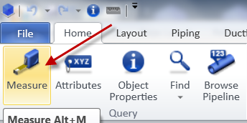

系统提示选择测量的基准点（Base Point）

1. 用三维点的捕捉工具将光标定位在基准点上（请参考Navigation三维点的捕捉），并按空格键确认选择的点，如下图：

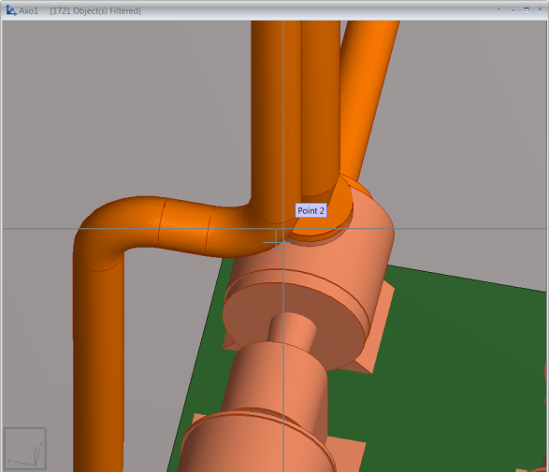

系统将在基准点上显示一个十字标志，同时提醒用户选择测量点（Point 2）

1. 用三维点捕捉工具将光标定位在测量点上（请参考Navigation三维点的捕捉），并按空格键确认选择的点，如下图：

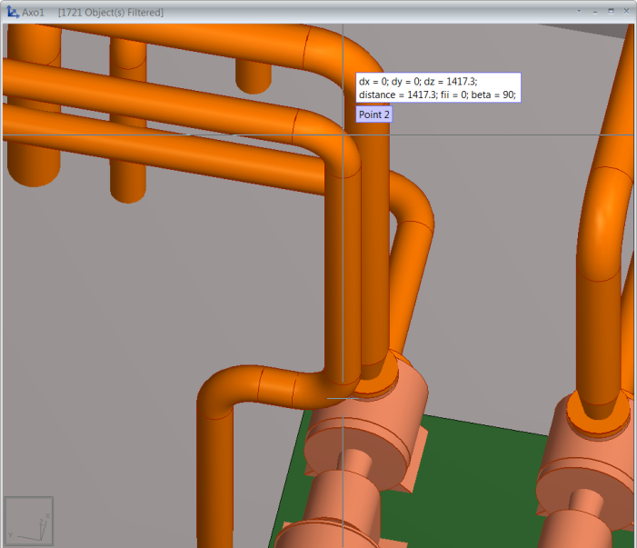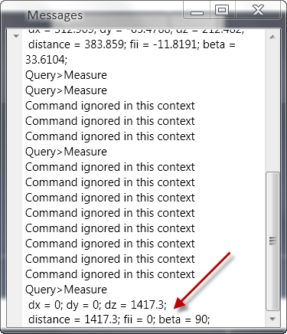

系统将显示测量点相对于基准点的坐标分量及距离，同时在系统的消息窗口中显示相同的信息。

1. 用户可以继续捕捉并测量下一个测量点，也可以按ESC键退出测量

## 查找模型

### 简单模式

按ALT+F或者选择如下按钮：

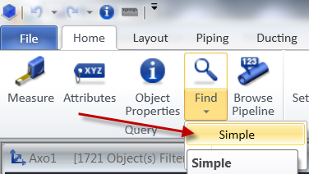或者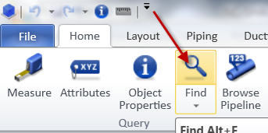

系统弹出如下对话框

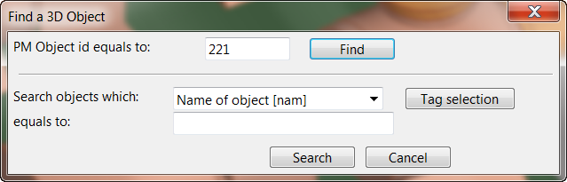

1. 在对话框中输入模型的ID号（不支持统配符），按**Find**按钮，如下图：

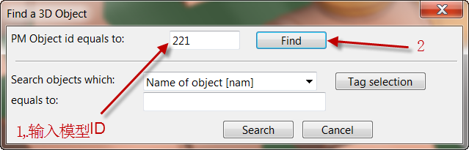

系统弹出如下对话框

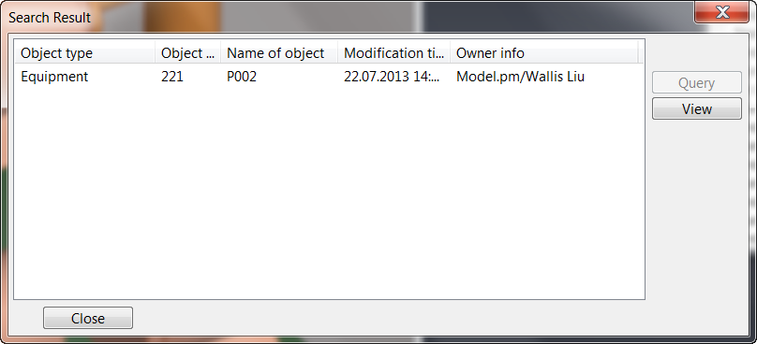

在对话框中单击模型对象，系统会弹出一个视图，在视图中显示这个模型对象及其周边的模型，如下图所示：

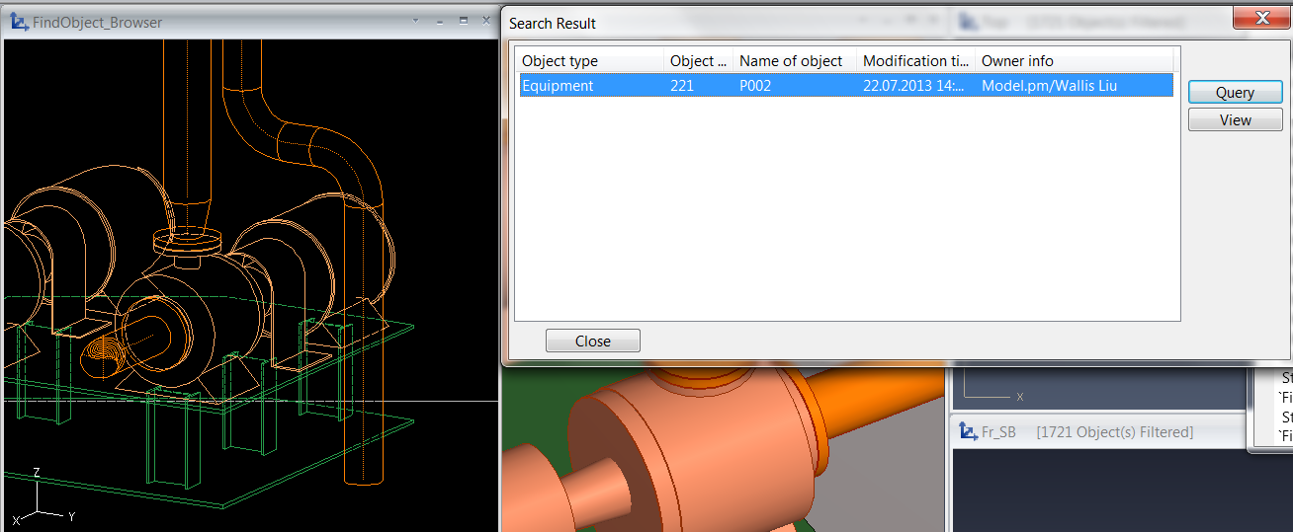

按**Query**按钮，可以显示模型对象的属性，同时会加亮模型，如下图：

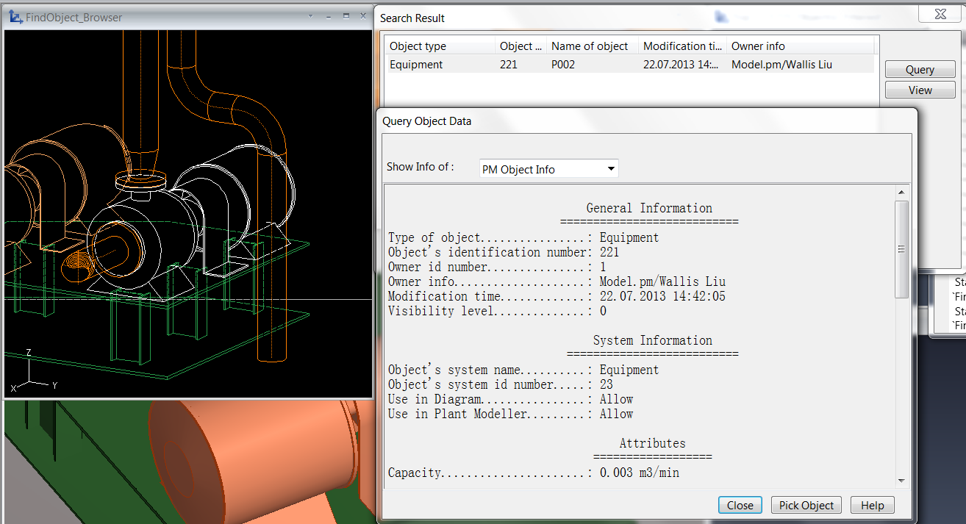

按**View**按钮，系统弹出一个视图显示设置窗口，用户可以从不同的方位，用不同的显示方式来观察 这个模型。如下图所示：

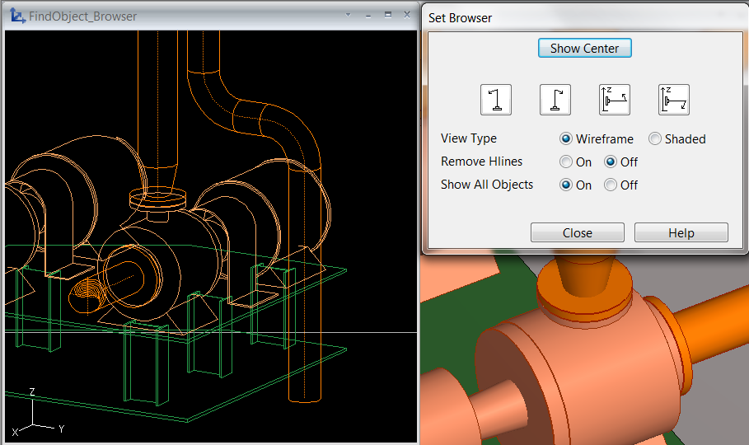

1. 在匹配条件中输入查询条件（可以使用通配符），按Search按钮，系统弹出一个查询结果窗口，窗口中包含了所有符合查询条件的模型对象，如下图所示：

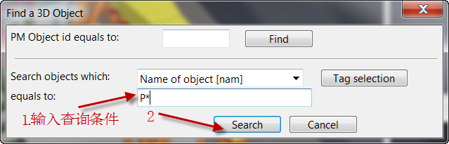

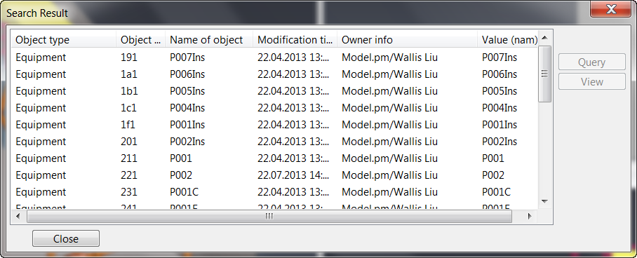

在查询结果窗口中选择模型对象（可以当个，也可以多个），系统弹出一个新视图，显示选择的模型对象及其周边的模型，选择Query或者View按钮可以查询模型对象的属性或者用不同的方式开观察模型，请参考1。

1. 选择Tag Selection按钮，系统弹出如下窗口：

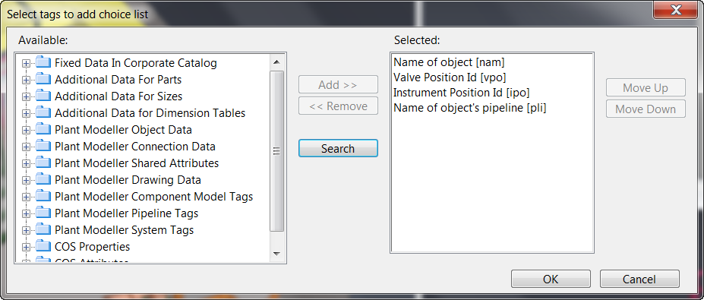

在这个窗口中，用户可以选择不同的Tag（模型的属性）作为查询条件，选择后按**OK**按钮，系统弹出如下窗口：

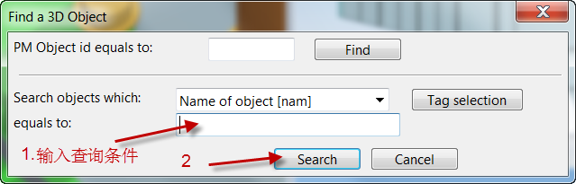

在窗口中输入查询条件后，按**Search**按钮，即可获得查询结果。

### 高级模式

选择如下按钮：

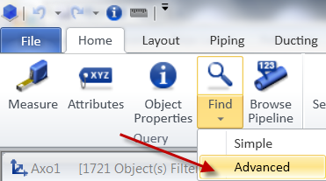

系统弹出如下窗口：

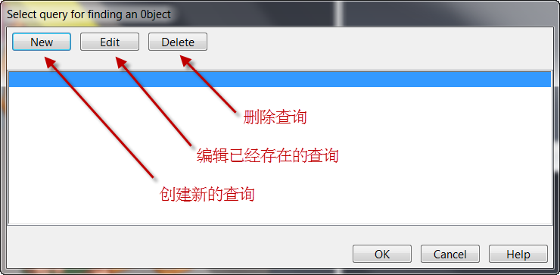

用户可以在这个窗口中创建查询，修改查询或者删除查询。在这里定义的查询将保存在目录 area.pm/.main_mmt下，所以每个用户可以定义自己的私有查询。

在创建好查询后，用户在这个窗口中选择一个查询，并按OK按钮，系统将符合这个查询条件的模型 对象列出，如下图：

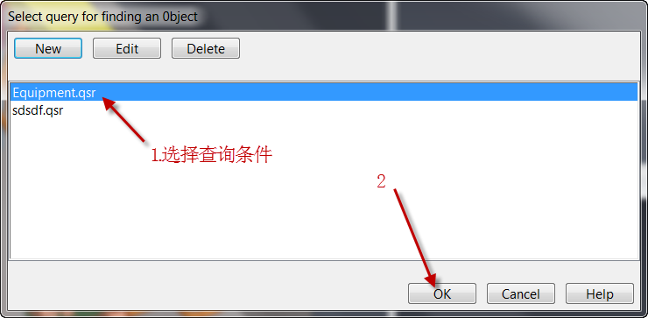

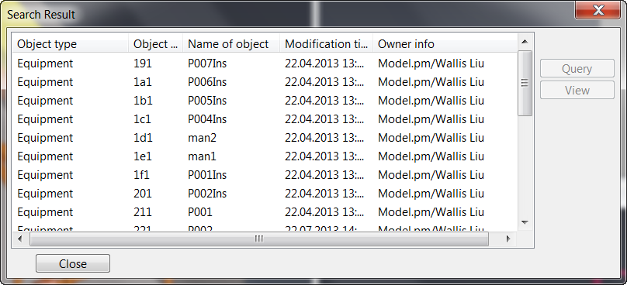

## 管线信息查询

用户可以在一个临时的窗口中观察选定的管线，检查管线的模型是否正确。

选择如下图所示的按钮：

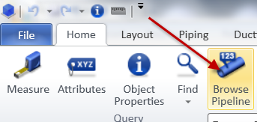

系统弹出一个临时视图及管线选择窗口，如下图所示：

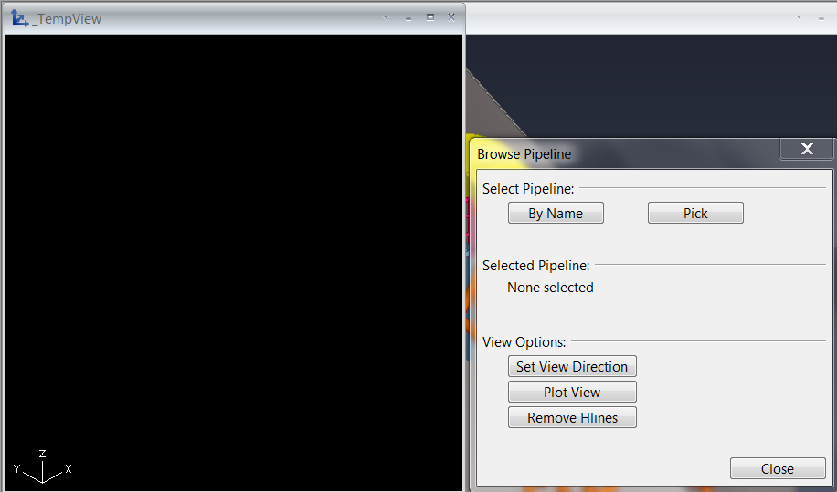

用户可以选择按钮**By Name**在弹出的窗口中通过系统名及管线名来选择管线，如下图所示：

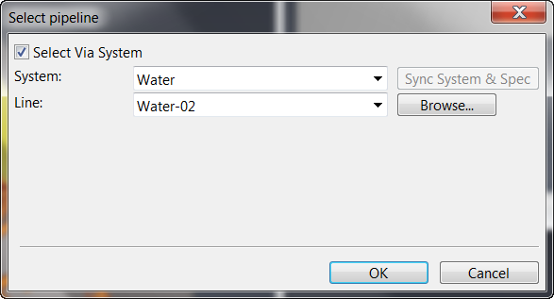

或者选择按钮**Pick**在视图中选择一个管线，选择完管线后，这个管线会在临时视图中显示并在其它视图中加亮，如下图所示：

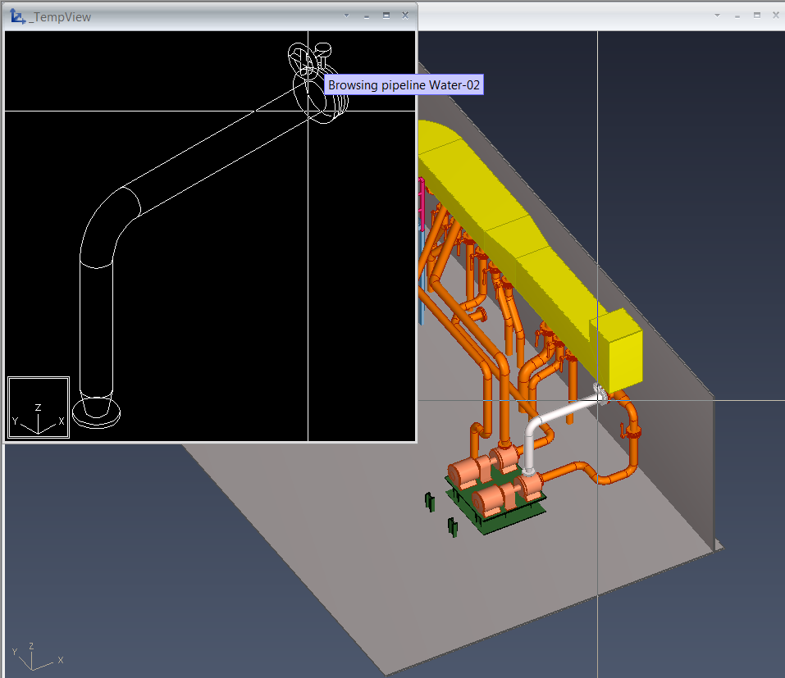

选择**Set View Direction**按钮，系统弹出如下图所示的对话框，用户可以在这个对话框中输入视图的方向：

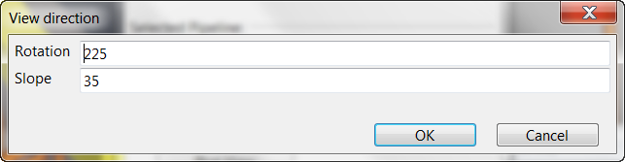

选择**Plot View**按钮，可以将临时视图发送到打印机打印：

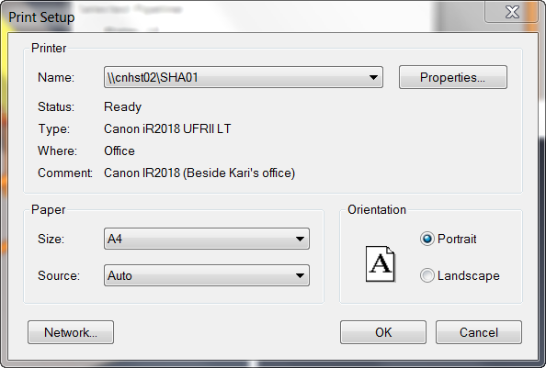

选择**Remove Hidden Line**按钮，则临时视图将进行消隐,如下图所示：

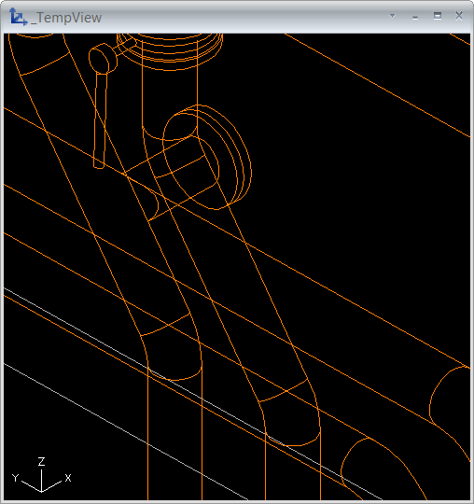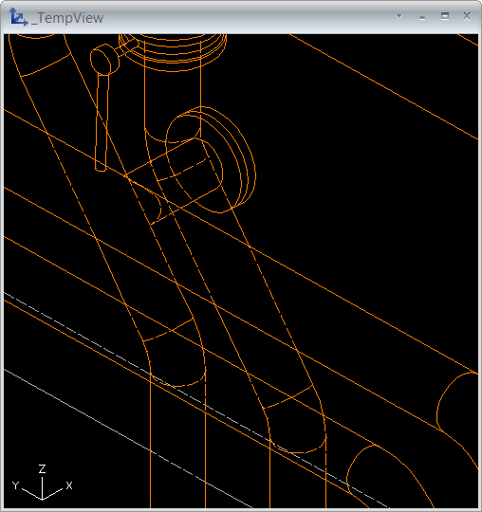

# Navigation三维点的捕捉

在CADMATIC的建模工作中，大部分操作都需要用户确定三维点的位置，比如管路、电缆桥架、通风管道的节点的位置，设备的定位位置等，因此，如何确定三维点成了我们最常使用，也最重要的一个功能。

系统提供了许多的命令来帮助我们确定三维点的位置，熟练掌握这些命令对我们的建模效率及准确性具有很大的意义。

## 概述

### 基本概念

1. 捕捉（Navigating）的意思就是在三维视图中移动光标点，直到光标点处在你需要的位置上
2. 三维点的捕捉可以通过移动鼠标、使用箭头键、使用捕捉命令来进行
3. 可以连续使用几个捕捉命令来最终确定我们需要的三维点的位置，如下图所示：

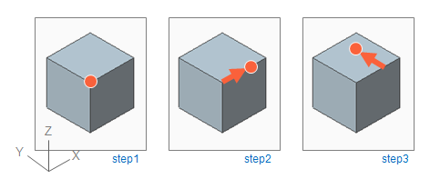

第一步：使用快捷键E捕捉到几何图形的顶点；

第二步：使用快捷键D从几何图形的顶点向X轴方向偏移200mm;

第三步：使用快捷键S当前点与X轴方向在水平面内偏转90度并偏移200mm;

### 二维（2D）捕捉跟三维（3D）捕捉

在使用捕捉命令时，系统要计算符合条件的最近的点，在计算最近的点的时候，系统有两种模式：

3D模式：系统必须以当前光标点所在的三维坐标来进行计算；

2D模式：系统以活动视图中光标点所在的平面位置来计算；

2D及3D模式可以通过快捷键Ctrl+2来切换，在2D及3D模式下，活动视图的左下角的图标有所不 同，如下图所示：

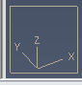 3D模式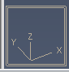 2D模式

### 如何调用捕捉功能

系统的捕捉命令全部可以直接通过快捷键调用，这也是系统推荐的使用方法。如果忘记快捷键的话， 可以直接在活动视图中右击鼠标，系统会弹出一个快捷菜单，通过快捷菜单可以调用所有的捕捉命

令，如下图所示：

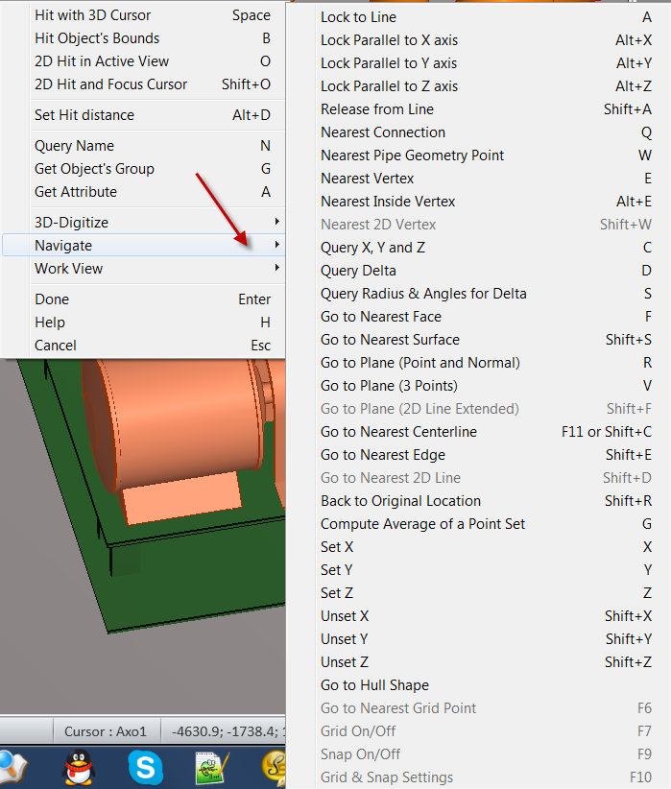

### 其它说明

当系统捕捉到用户指定的目标点后，系统将当前光标位置移动到目标点上，用户可以按**空格键**接受这 个目标点，也可以在这个目标点的基础上使用其它的命令进一步捕捉所需要的点。

用户在捕捉点的时候，期望的目标点必须距离当前光标点足够近。

足够近表示模型上的点处在光标点的“hit box”范围之内，“hit box”是 一个以当前光标点为中心， 且各个边都与坐标轴平行的正方形，默认的边长为100mm，用户可以通 过快捷键ALT+D或者右击 活动视图，选择如下图所示的菜单来设置这个值：

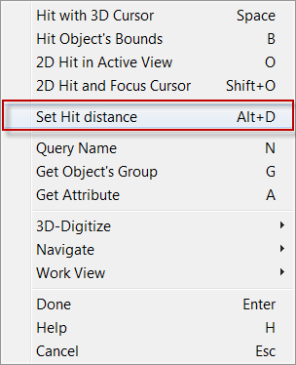

如果光标点附近没有符合条件的点，系统会给出提示，如下图所示：

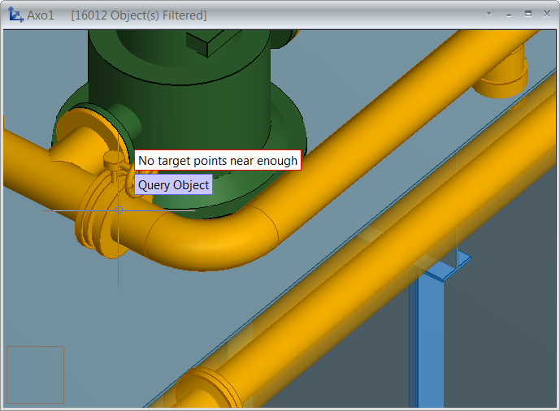

## 捕捉点

### 捕捉连接点（Nearest Connection）- 快捷键Q

这个命令捕捉离当前光标点足够近的模型的连接点点（包括管道、电缆桥架、通风管道、型材）或者 模型（比如设备）上的连接点，如下图所示：

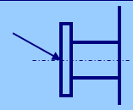

操作方法 - 将光标点移动到目标点附近，按**Q**键，光标点自动定位到目标点上，如下图所示：

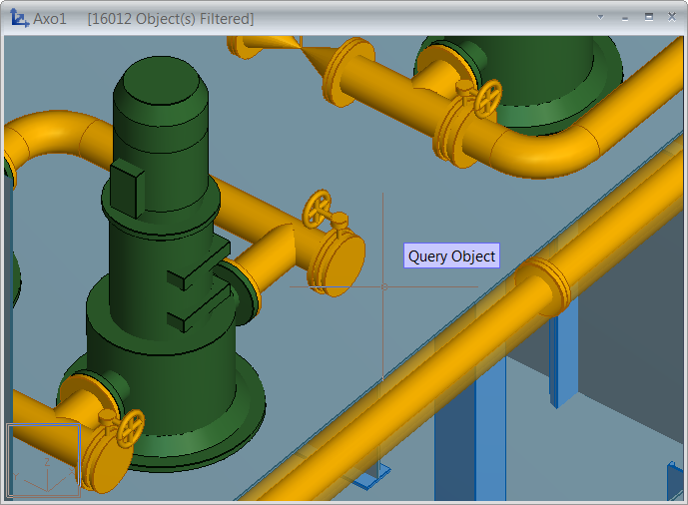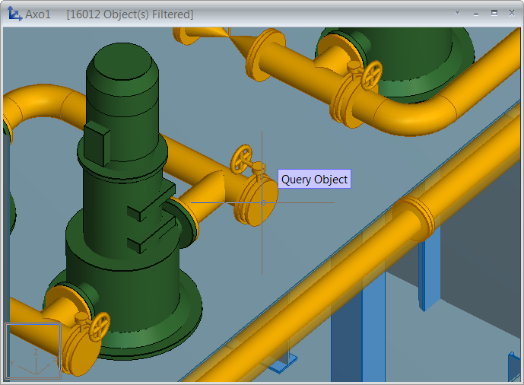

### 捕捉管路几何点（Nearest Pipe Geometry Point）- 快捷键W

这个命令捕捉管路上离当前光标点最近的几何特征点，如下图所示：

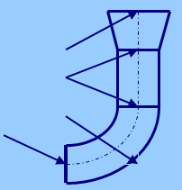

操作方法 -将光标点移动到目标点附近，按**W**键，光标点自动定位到目标点上，如下图所示：

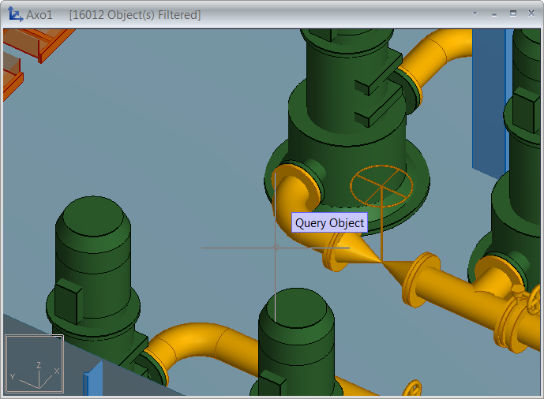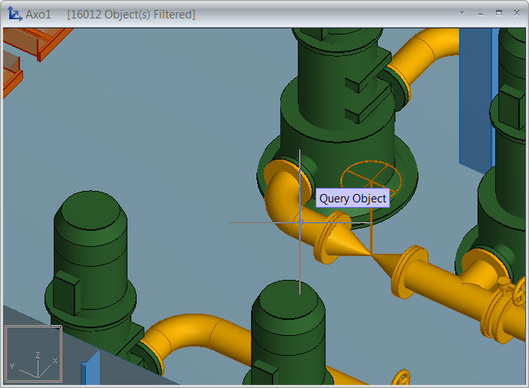

### 捕捉模型顶点（Nearest Vertex）- 快捷键E

这个命令捕捉模型上的几何顶点或者圆柱体上的端点，如下图所示：

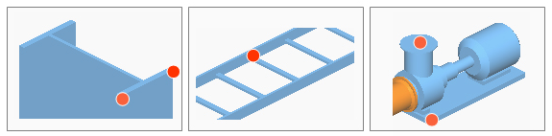

这个命令只捕捉设备、结构零件、型材、电缆桥架、风管零件上的点。

操作方法 - 将光标点移动到目标点附近，按**E**键，光标点自动定位到目标点上，如下图所示：

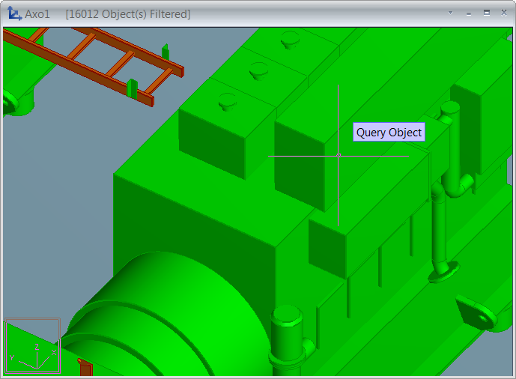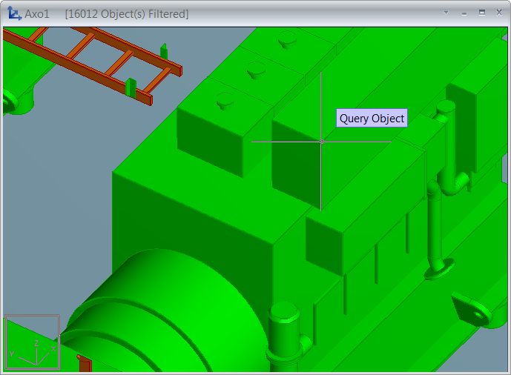

## 直接输入坐标值

用户在确定三维点的位置时，可以通过对话框直接输入三维坐标的值，方法如下：

1. 按C键或者在活动视图中右击并选择如下菜单：

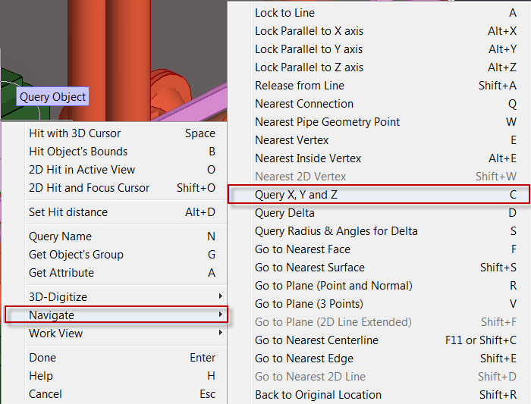

系统弹出如下对话框：

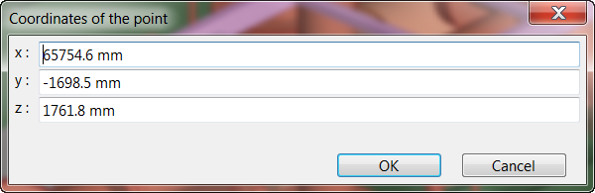

对话框中显示的是光标点当前所在的位置的绝对坐标值。

1. 在对话框中输入坐标值，按**OK**按钮确认，如下图所示

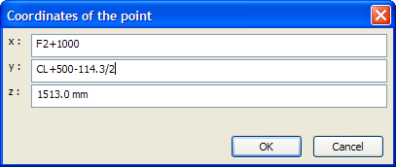

输入坐标值时，可以直接输入绝对坐标，也可以输入参考坐标，同时可以输入一些数学运算公式。确认这个坐标后，系统将光标点移动到这个坐标的三维点上。

1. 用户可以按**空格**键接受这个点，也可以使用其它的捕捉方式继续捕捉点。

## 偏移当前点

### 坐标偏移量 - 快捷键D

用户在确定三维点坐标时，可以直接参考当前点给出一个相对于当前点的坐标偏移量。操作方法如下：当系统要求用户确定一个点时，按**D**键，系统弹出如下窗口：

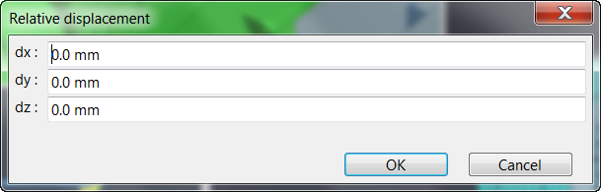

在窗口中输入三个坐标轴方向的偏移值，如下图所示：

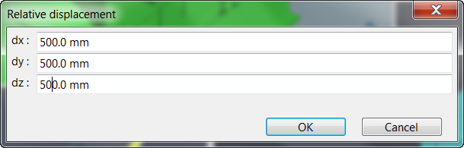

按OK按钮确认，光标点移动到目标点。

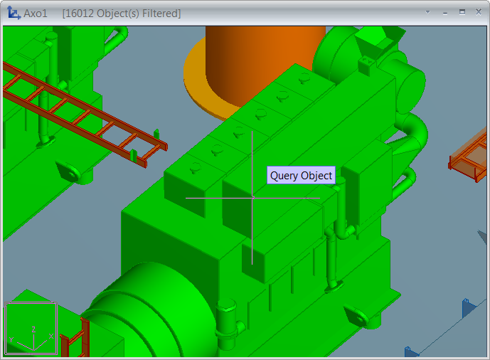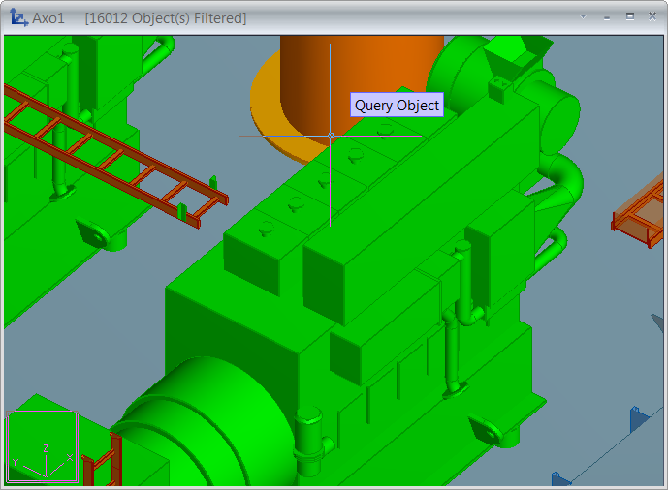

这时用户可以按**空格**键接受这个点，也可以使用其它的捕捉方式继续捕捉点。

在某些情况下，用户可以先锁定某个方向，然后按D键，系统弹出如下窗口（见下页）：

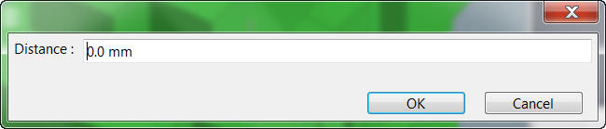

用户可以在这个窗口中输入一个偏移值，正值往锁定的坐标轴的正方向偏移，负值往锁定的坐标轴的负方向偏移。

输入值后按**OK**键确定，光标点自动定位到目标点，这时用户可以按**空格**键接受这个点，也可以使用其它的捕捉方式继续捕捉点

### 偏转角及偏移距离 - 快捷键S

在建模过程当中，特别是在布置管路时，经常会碰到管路需要

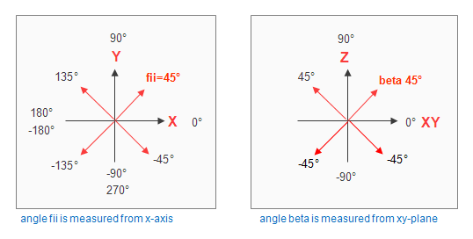

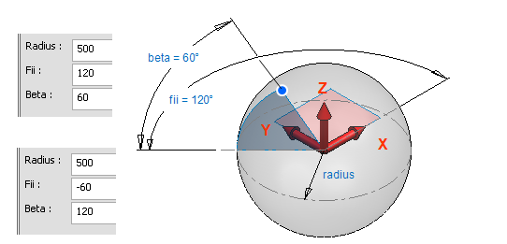

在这个命令中，上图所示的坐标系的原点是指光标的当前点位置，坐标系的X,Y,Z轴与全局坐标系的 X,Y,Z轴平行，目标点与这个坐标系原点的连线在XY平面上的投影线与X轴的夹角为Fii，连线与XY平面的夹角为Beta。目标点与坐标系原点的连线的长度为Radius。

## 锁定直线

用户在确定三维点位置时，可以锁定指定的直线，锁定后光标点只能在指定的直线上移动，用户可以在这个直线上选择需要的三维点。

### 锁定任意直线 - 快捷键A

这个命令可以让用户锁定通过当前光标点，并且由用户指定方向的一条直线。锁定后，光标点只能在 这条直线上移动。

在系统提示用户输入点的位置时，按A键，系统将会在光标点的位置显示一个方向箭头，并提示用户 选择方向，如下图所示：

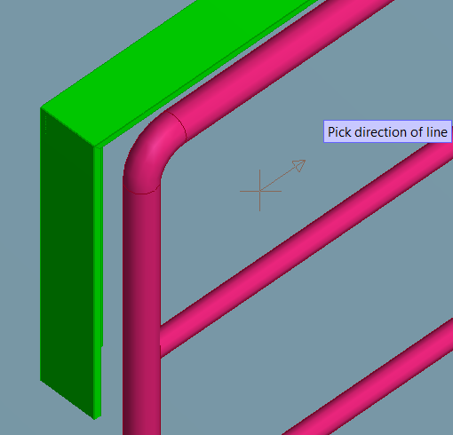

这个时候用户可以通过切换到不同的视图（根据自己想要确定的方向来决定切换到哪个视图），并使 用箭头键来确定直线的方向，或者按S按钮，输入水平及垂直面内的两个角度值来确定直线的方向， 如下图所示：

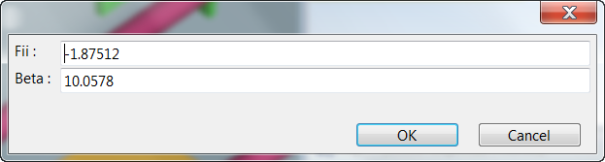

用户也可以按Alt+X/Y/Z，则光标点只能在通过当前光标点且与用户指定的坐标轴平行的直线上移动。

### 锁定坐标轴 - 快捷键Alt + X,Y,Z

这个命令可以让用户锁定通过当前光标点，并且与用户指定的坐标轴平行的一条直线。锁定后，光标 点只能在这条直线上移动。

在系统提示用户输入点的位置时，按Alt+X/Y/Z键，则光标点只能在通过当前光标点且与用户指定的 坐标轴平行的直线上移动。

### 锁定管道中心线 - 快捷键F11或Shift+C

这个命令可以让用户锁定指定的管道的中心线。锁定后，光标点只能在这条中心线上移动。

在系统提示用户输入点的位置时，将光标移动到要锁定的管道上，按F11或者Shift+C键，光标点自 动移动到管子的中心线上，再移动光标点时，光标点只能在管道中心线所在的直线上移动，如下图所 示：

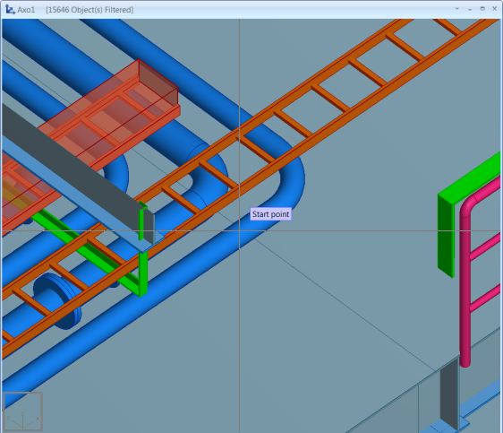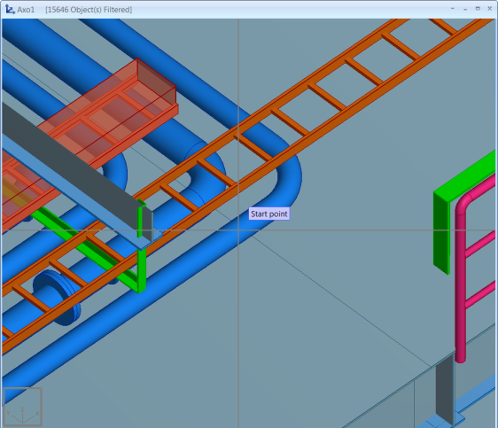

### 锁定模型边线 - 快捷键Shift+E

这个命令可以让用户锁定指定的模型的边线。锁定后，光标点只能在这条边线所在的直线上移动。

在系统提示用户输入点的位置时，将光标移动到要锁定的模型变形的附近，按Shift+E键，光标点自 动移动到模型边线上，再移动光标点时，光标点只能在模型边线所在的直线上移动，如下图所示：

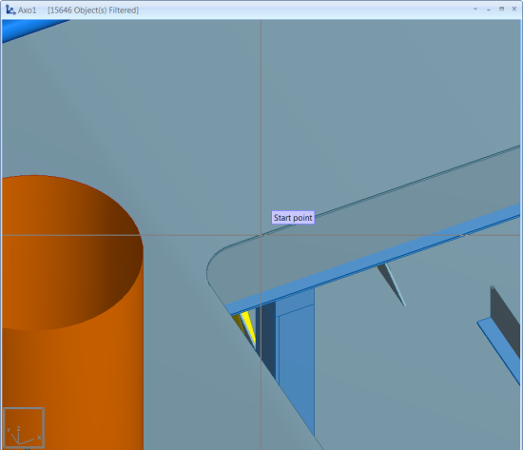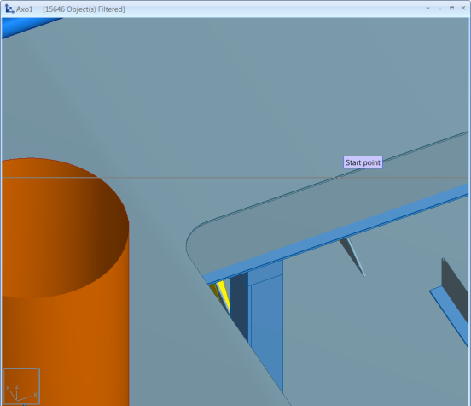

### 解除锁定 - 快捷键Shift+A

在锁住某个直线后，如果发现期望的点不在这个直线上，需要重新捕捉点时，可以按Shift+A键来解 除锁定，解除锁定后，光标点可以任意移动。

## 锁定平面

系统提供了一些命令，可以让用户将光标点锁定在模型上的某个面或者锁定在用户自定义的平面上。

### 锁定面（Face） - 快捷键F

这个命令可以让用户将光标点锁定在靠光标点最近的某个平面上，这个命令只锁定靠光标点足够近的 设备、结构零件、型材、风管零件、电缆托架零件上的某个平面。

* 工作实例：

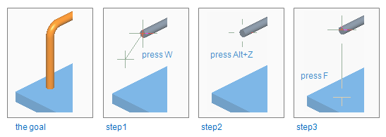

如上图所示，用户要将管子的末端定位在平台的平面上（如第一个图所示），这时用户需要将光标点先定位到管子的末端（第三个图所示），然后锁定Z轴，将光标点移动到平台的平面上，按F键，这时光标点将被锁定在平台的平面上（第四个图所示），按空格键确认即可。

### 锁定表面（Surface）- 快捷键Shift+S

这个命令可以让用户将光标点锁定在距离光标点足够近的模型的表面上。

* 工作实例：

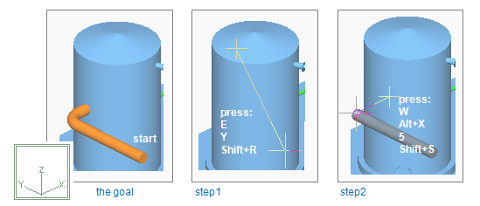

如图所示，用户要将管子的末端定位在锅炉的外表面上（如第一个图所示），这时用户需要将光标点 先定位到管子的末端（如第三个图所示），然后锁定X轴，将光标点移动到锅炉的表面，按Shift+S 键，这时光标点将被锁定在锅炉的表面上，按空格键确认即可。

### 锁定平面（Plane - 点和法线方向）- 快捷键R

用户除了可以将光标点锁定在与模型相关的平面或者表面外，也可以其锁定在用户自定义的任意平面 上。

这个命令将光标点锁定在一个通过用户指定的点并且由用户指定法线方向的平面上。

方法如下：

在系统不执行任何命令或者系统提示用户输入点的状态下，按快捷键R，系统提示用户选择任意一个 位于所需平面上的点，如下图所示：

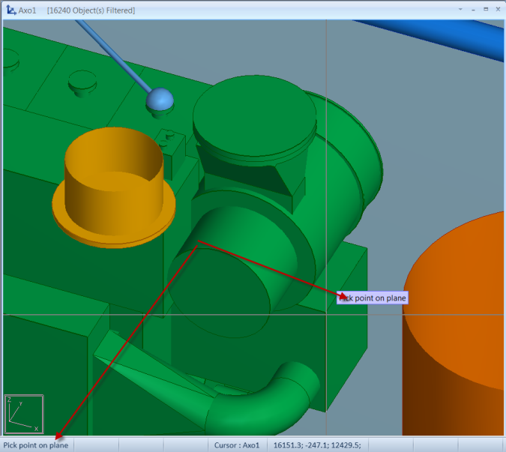

这时用户可使用任意的方法确定所需要的点，当所需的点确定以后，按空格键确认，系统在所选的点 上显示一个方向箭头，并提示用户确定平面的法线方向，如下图所示：

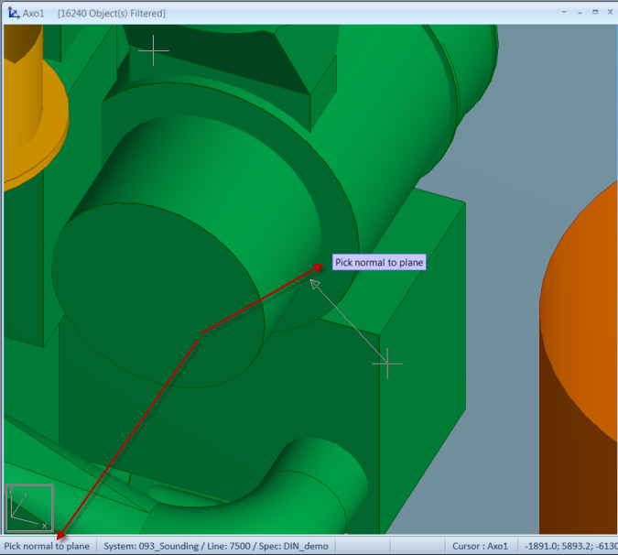

用户可以使用任意方法（箭头键、快捷键、右键菜单）来确定平面的法线方向。确定方向后，光标点 被固定在一个点上，这时可以按5，或者6键，使光标点能够在这个平面的U或者V方向上移动，也 可以连续按5和6键，这时光标点可以在这个平面上移动。

### 锁定平面（Plane - 三点）- 快捷键 V

用户除了可以将光标点锁定在与模型相关的平面或者表面外，也可以其锁定在用户自定义的任意平面 上。

这个命令将光标点锁定在一个由用户指定的三个点所确定的平面上。

方法如下：

在系统不执行任何命令或者系统提示用户输入点的状态下按快捷键V，系统提示用户选择第一个点， 如下图所示：

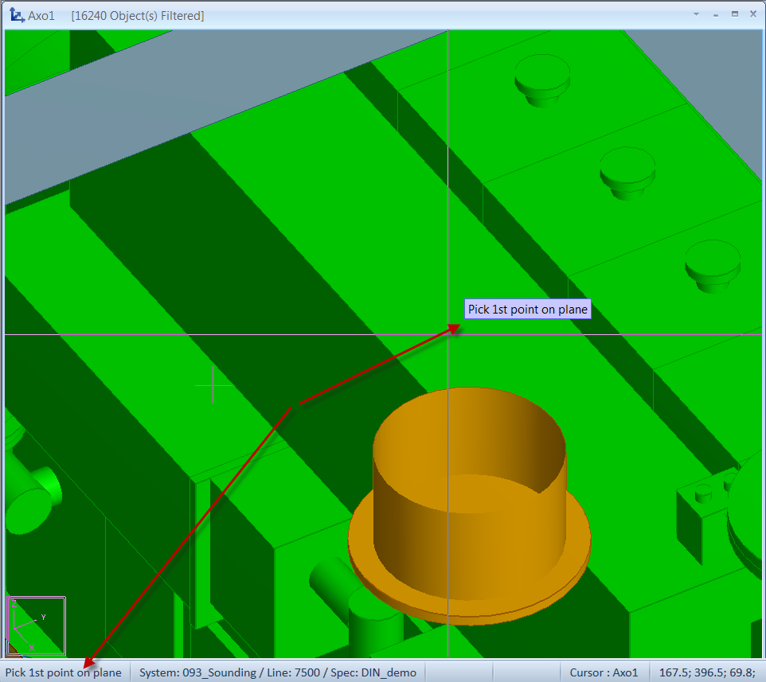

此时用户可以使用任何系统允许的捕捉点的方式捕捉处在所需的平面上的任意一个点，然后按**空格键** 确认这个点，连续选择三个点后，光标点被固定在一个点上，这时可以按5，或者6键，使光标点能 够在这个平面的U或者V方向上移动，也可以连续按5和6键，这时光标点可以在这个平面上移 动。

# 选择模型

## 概述

在建模过程中，我们经常要对模型进行一些修改（移位、旋转、改变属性等）等操作，在执行这些操作之前，我们必须先确定要修改的目标（模型对象），这就涉及到如何在模型中去选择要操作的模型对象，系统提供了多种方法供用户使用，用户可以根据要执行的操作的实际的情况选择最优的选择模型的方法。

## 基本概念

在学习如何选择模型对象之前，用户有必要对一些基本的概念做一下了解，掌握这些概念对用户更好地使用系统的模型选择方法有很大的帮助。

### Hit Spaces - 选择空间

用户通过点击鼠标（或者按**空格键**）来选择模型对象时，系统以鼠标光标点所在的空间位置为中心， 按照系统设定的空间范围搜索符合条件的模型对象，这个空间范围就叫做Hit Spaces。

在3D模式时（请参考二维（2D）捕捉跟三维（3D）捕捉），这个空间范围是以光标点所在的三维点 为中心，以Hit Distance为半径的一个球形空间；

在2D模式时（请参考二维（2D）捕捉跟三维（3D）捕捉），这个空间范围是在活动视图中，以光标 点所在的点为中心，以Hit Distance为半径的，中心线与活动视图投影方向平行的一个圆柱形空间；

### Cycling objects - 循环选择

用户通过点击鼠标（或者按空格键）来选择模型对象时，处于Hit Spaces范围内的模型对象可能有多 个，点击第一次时，离光标点最近的模型对象被选中，当用户连续点击鼠标（或者按**空格键**，此时不 能够移动光标点）时，系统按照离光标点的远近顺序循环选择这些模型。

如果当前的命令为单对象操作，则选中新的模型对象时，原来选中的模型对象会被取消。

如果当前命令为多对象操作时，则选中的新的模型对象会被加入选择集中，如果选择集中已经存在这 个模型的话，则这个模型会被取消。

### Hit Distance - 点击距离，快捷键Alt + D

这个命令用于设置Hit Spaces的搜索范围，用户可以通过下面的方法调用此命令：

在活动窗口右击鼠标并选择下面菜单或者同时按**Alt + D**键:

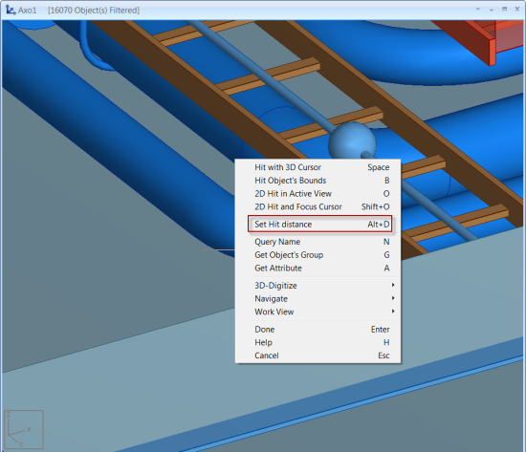

此时系统弹出如下窗口：

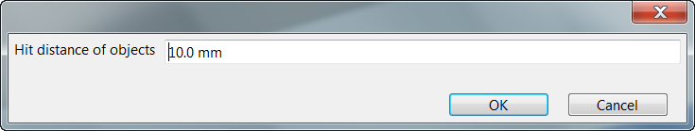

用户在这个窗口中输入搜索半径后按OK按钮即可完成设置，下面分别是搜索半径为10mm和 100mm时光标点的形状：

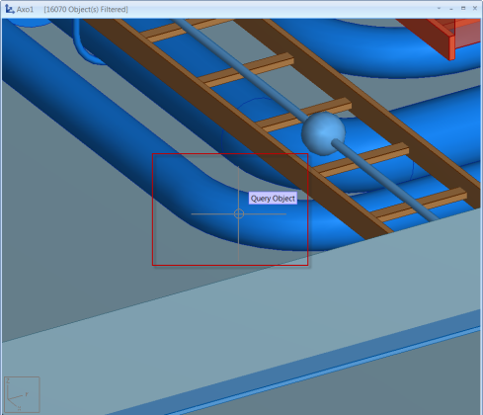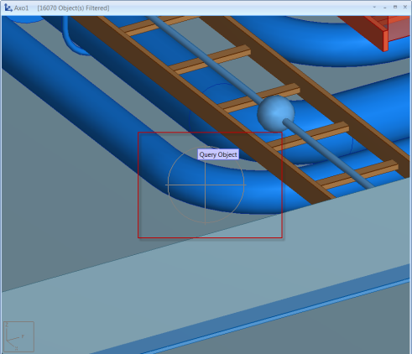

### 2D Hit and Focus Cursor- 二维点击及定位光标，快捷键Shift + O

在正常的情况下，当用户使用鼠标选择模型时（特别是在2D模式下），当模型被选中并加亮时，光 标点任然处在点击模型的时候光标点所在的位置。

用户在活动视图按右键并选择如下图所示的菜单或者按快捷键Shift + O来选择模型时，

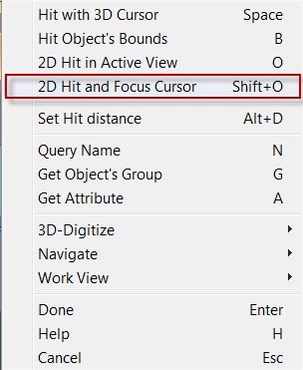

系统除了将选中的模型加亮外，同时把光标点移动到选中的模型上面。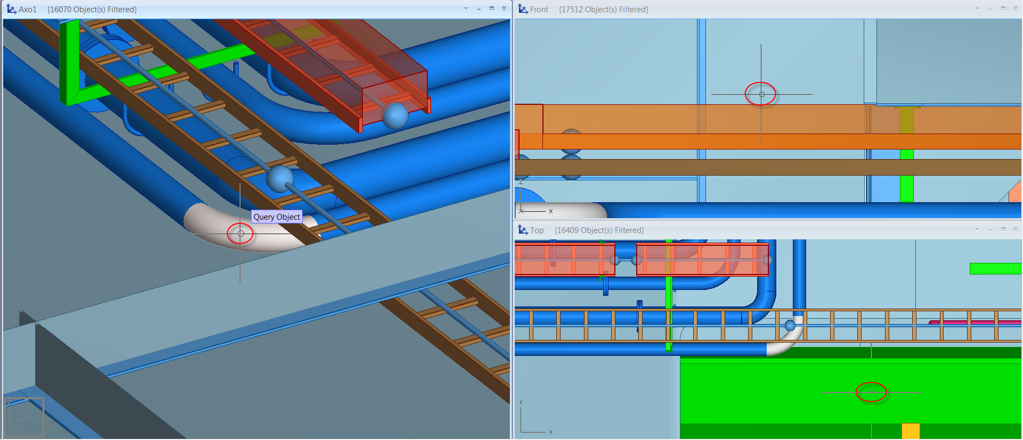

用光标点选模型

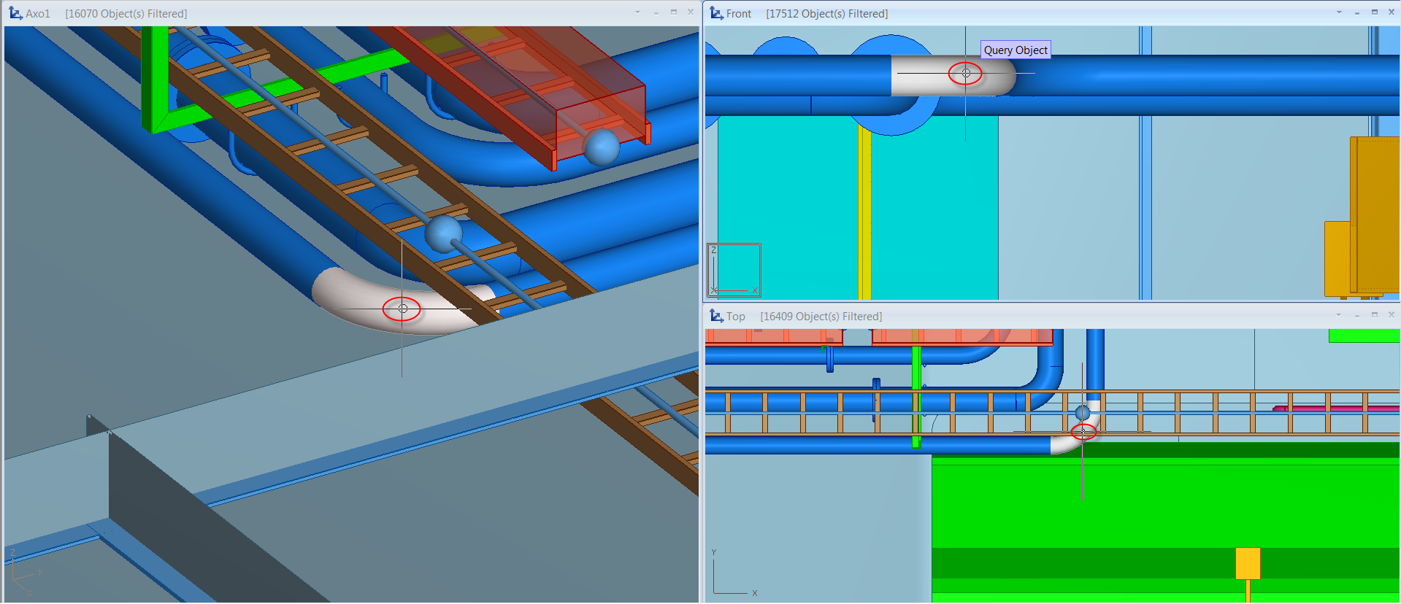

用快捷键Shift+O选择模型

## 选择单个对象

### 通过点击模型直接选择

### 通过模型名字选择

## 选择多个对象

如果用户执行的操作是对多个模型对象进行操作，用户除了可以用鼠标在活动视图中通过点击来选择模型外，还可以通过右键菜单及快捷键来选择模型，如下图所示：

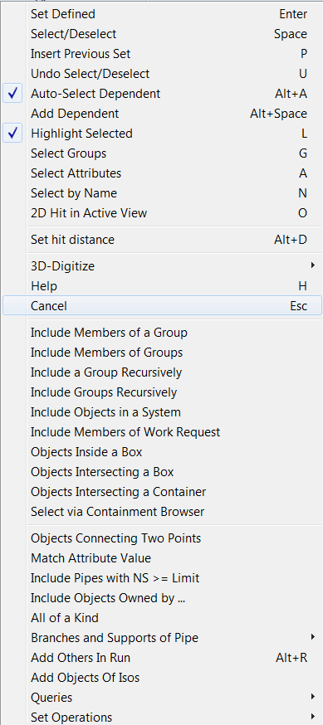

### 选择/取消选择 - Select/Deselect（快捷键SPACE）

系统提示选择模型时，将光标放移动到要选择的模型上，连续按SPACE键或者点击鼠标左键，系统会将在选择范围内的模型逐一加亮（选上），然后再逐一取消加亮（取消选择）。

按SPACE或者点击鼠标左键键直到所有要操作的模型都选上后，按Enter键，系统确认所选的模型并继续执行操作。

### 插入前一个选择集 - Insert Previous Set（快捷键P）

系统提示选择模型时，按P键，系统会将上一个操作所选中的模型集合加入到当前的选择集中，用户 可以继续选择模型，也可以直接按Enter键进行下一步的操作。

工作实例：

1. 选择如下菜单：

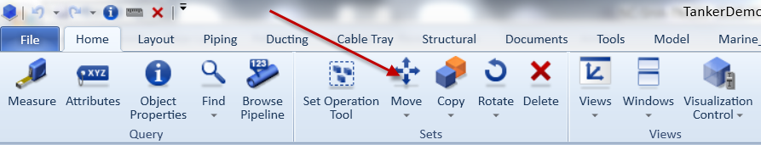

1. 在活动视图中选择如下图所示被加亮的模型：

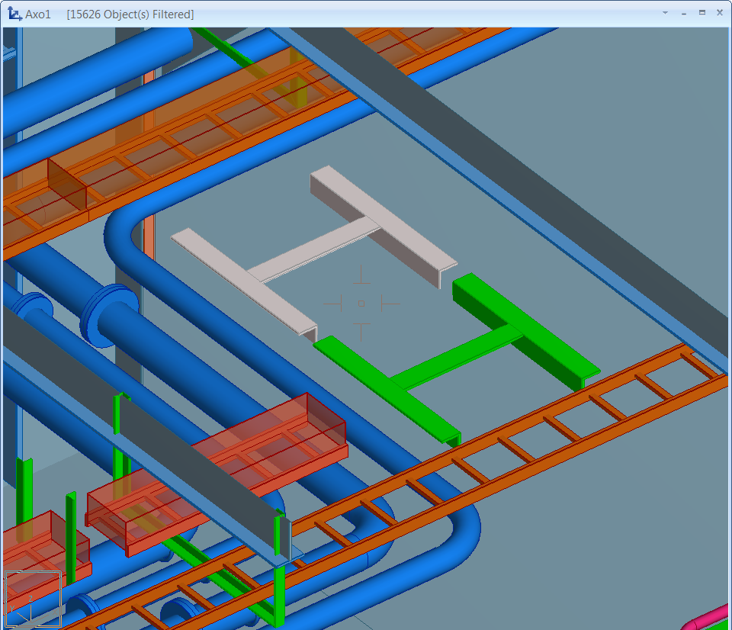

此时被加亮的模型已经被添加到选择集中。

1. 按ESC键退出
2. 选择如下菜单



1. 按快捷键P，系统将步骤2中选中的模型加亮（加入当前选择集），如下图所示：



此时，用户可以继续选择模型，也可以直接进行下一步的操作。

### 选择组 - [Select Groups](mk:@MSITStore:C:\Nupas-CadmaticOutfitting\nc625\pms620.nt\help\CadmaticHelp.chm::/Plant%20Modeller/SelectObject/Methods%20to%20Select%20Several.htm#Select)（快捷键G）

当系统提示用户选择操作对象时，按G键，系统弹出如下窗口：

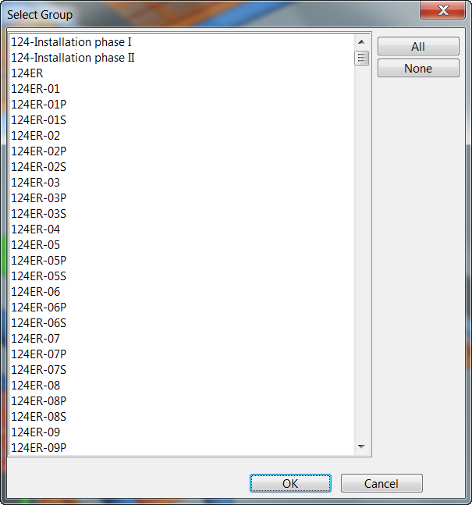

这个窗口中列出了当前所有的组，用户可以通过鼠标和Shift键及Ctrl键，选择一个或者多个组进行 操作，注意这时候选中的是组，而不是组的成员。

选择完后，按OK键进行下一步的操作。

### 通过模型名称选择 - [Select by Name](mk:@MSITStore:C:\Nupas-CadmaticOutfitting\nc625\pms620.nt\help\CadmaticHelp.chm::/Plant%20Modeller/SelectObject/Methods%20to%20Select%20Several.htm#Select3)（快捷键N）

当系统提示用户选择操作对象时，按N键，系统弹出如下窗口：

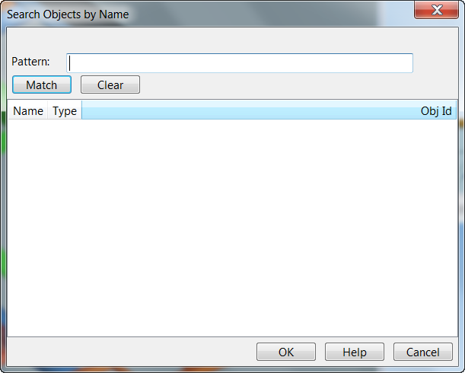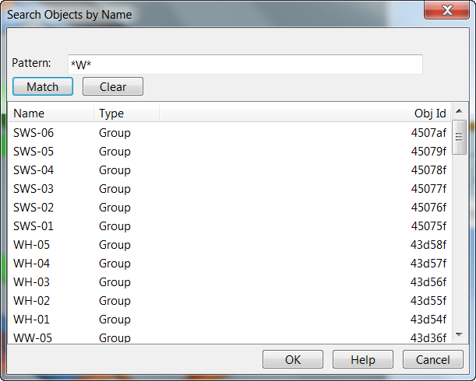

在Pattern字段中输入模型名称的匹配字符串（可以使用通配符），按Match，系统将符合条件的模 型添加到列表中，按Clear键，系统将模型列表清空。

此时用户可以通过鼠标和Shift键及Ctrl键，选择一个或者多个模型，选择完后，按OK键进行下一步的操作。

### 选择一个模型组中的所有成员 - [Include Members of a Group](mk:@MSITStore:C:\Nupas-CadmaticOutfitting\nc625\pms620.nt\help\CadmaticHelp.chm::/Plant%20Modeller/SelectObject/Methods%20to%20Select%20Several.htm#Include)

当系统提示用户选择操作对象时，按右键并选择[**Include Members of a Group**](mk:@MSITStore:C:\Nupas-CadmaticOutfitting\nc625\pms620.nt\help\CadmaticHelp.chm::/Plant%20Modeller/SelectObject/Methods%20to%20Select%20Several.htm#Include)菜单，系统在窗口左 下角显示如下提示：

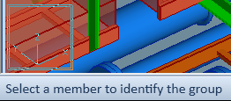

用鼠标点击模型组中的任意一个零件，这个零件被加亮，如下图所示：

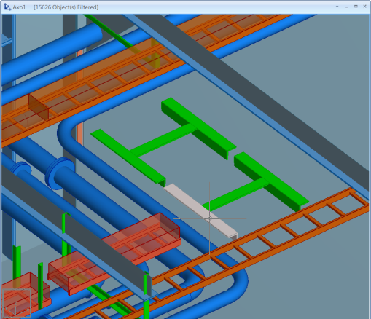

按Enter键，系统弹出如下窗口：

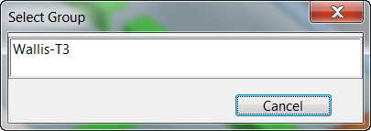

窗口中列出了被选中的零件所属的模型组（一个零件可以同时属于多个模型组），在窗口中点击所需 要的组，窗口消失，同时所选的组所包含的所有零件被选中（加亮），如下图所示：

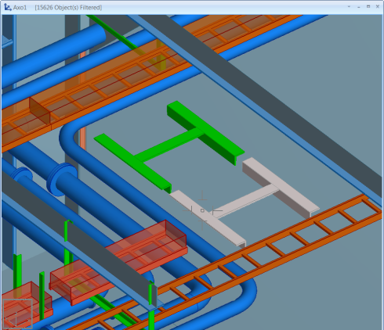

此时，用户可以继续选择模型，也可以直接进行下一步的操作。

### 选择多个模型组中的成员 - [Include Members of Groups](mk:@MSITStore:C:\Nupas-CadmaticOutfitting\nc625\pms620.nt\help\CadmaticHelp.chm::/Plant%20Modeller/SelectObject/Methods%20to%20Select%20Several.htm#Include2)

当系统提示用户选择操作对象时，按右键并选择[**Include Members of Group**](mk:@MSITStore:C:\Nupas-CadmaticOutfitting\nc625\pms620.nt\help\CadmaticHelp.chm::/Plant%20Modeller/SelectObject/Methods%20to%20Select%20Several.htm#Include)**s**菜单，系统弹出如下 窗口：

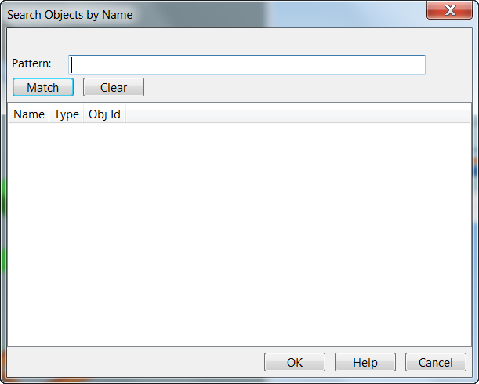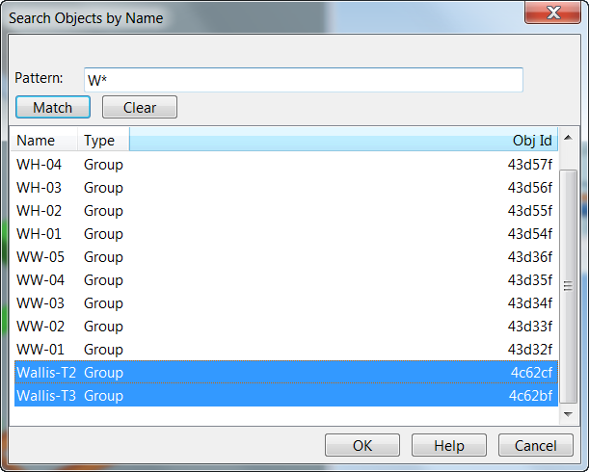

在Pattern字段中输入模型组名称的匹配字符串（可以使用通配符），按Match，系统将符合条件的 模型组添加到列表中，按Clear键，系统将模型组列表清空。

此时用户可以通过鼠标和Shift键及Ctrl键，选择一个或者多个模型组，选择完后，按OK键，所选的组的所有成员都被加亮，如下图所示。

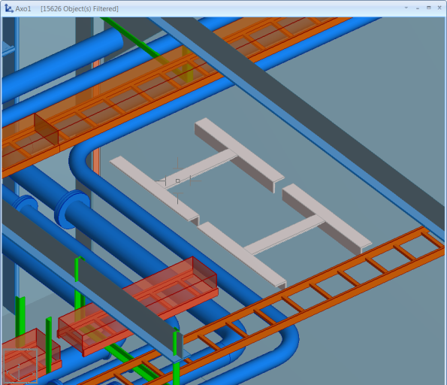

此时，用户可以继续选择模型，也可以直接进行下一步的操作。

### 选择一个组及其从属组的成员 - [Include a Group Recursively](mk:@MSITStore:C:\Nupas-CadmaticOutfitting\nc625\pms620.nt\help\CadmaticHelp.chm::/Plant%20Modeller/SelectObject/Methods%20to%20Select%20Several.htm#Include3)

这个命令可以用户选择一个模型对象所属的组的所有模型成员已及模型对象所属的组的组成员下面的 模型对象，依次类推。

操作方法请参考选择一个模型组中的所有成员 - Include Members of a Group

### 选择多个组及其从属组的成员 - [Include Groups Recursively](mk:@MSITStore:C:\Nupas-CadmaticOutfitting\nc625\pms620.nt\help\CadmaticHelp.chm::/Plant%20Modeller/SelectObject/Methods%20to%20Select%20Several.htm#Include4)

这个命令可以用户选择多个组的所有模型成员已及这些组的组成员下面的模型对象，依次类推。

操作方法请参考选择多个模型组中的成员 - Include Members of Groups

### 选择系统的所有成员 - [Include Objects in a System](mk:@MSITStore:C:\Nupas-CadmaticOutfitting\nc625\pms620.nt\help\CadmaticHelp.chm::/Plant%20Modeller/SelectObject/Methods%20to%20Select%20Several.htm#Include5)

这个命令可以让用户选择一个或者多个系统，属于这个（些）系统的所有的模型对象将被加入选择集 中。

当系统提示用户选择操作对象时，按右键并选择[**Include Objects in a System**](mk:@MSITStore:C:\Nupas-CadmaticOutfitting\nc625\pms620.nt\help\CadmaticHelp.chm::/Plant%20Modeller/SelectObject/Methods%20to%20Select%20Several.htm#Include)菜单，系统弹出如下 窗口：

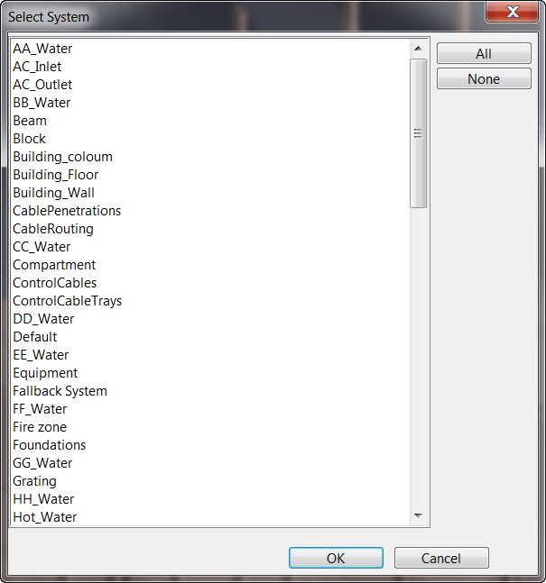

在窗口中选择一个或者多个系统后，按OK按钮确认，被选中的所有模型会被加亮,如下图所示:

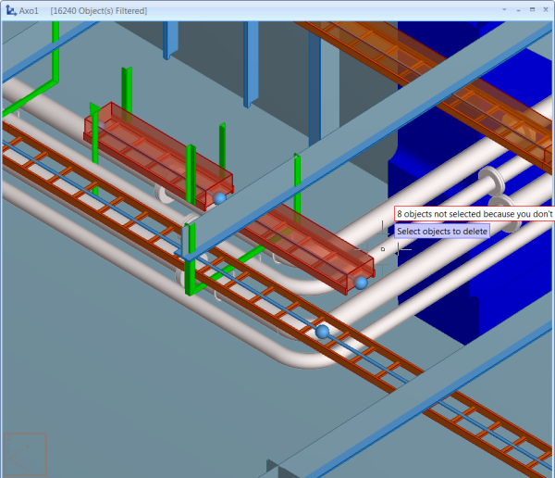

此时，用户可以继续选择模型，也可以直接进行下一步的操作。

### 选择完全在用户指定的空间范围内的模型对象 - [Objects Inside a Box](mk:@MSITStore:C:\Nupas-CadmaticOutfitting\nc625\pms620.nt\help\CadmaticHelp.chm::/Plant%20Modeller/SelectObject/Methods%20to%20Select%20Several.htm#Objects)

这个命令可以让用户选择完全处在用户选择的三维空间范围内的所有模型对象。

当系统提示用户选择操作对象时，按右键并选择[**Objects Inside a Box**](mk:@MSITStore:C:\Nupas-CadmaticOutfitting\nc625\pms620.nt\help\CadmaticHelp.chm::/Plant%20Modeller/SelectObject/Methods%20to%20Select%20Several.htm#Include)菜单，系统提示用户选择第一 个点，如下图所示：

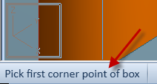

用户选择完第一个点后，系统提示用户选择第二个点，移动光标，此时在模型视图中会显示选择三维 空间范围的一个线框，如下图所示：

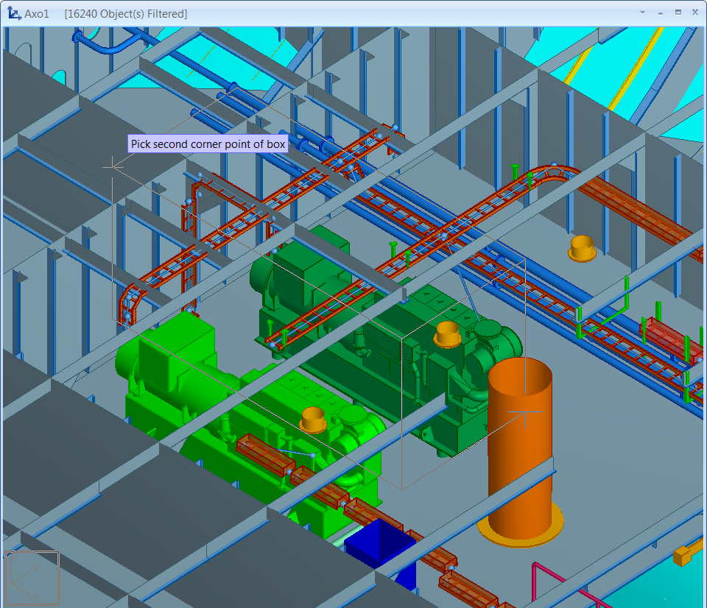

用户确定第二个点后，被选中的模型对象会被加亮。用户可以继续选择模型，也可以直接进行下一步 的操作。

### 选择完全或者部分在用户指定的空间范围内的模型对象 - [Objects Intersecting a Box](mk:@MSITStore:C:\Nupas-CadmaticOutfitting\nc625\pms620.nt\help\CadmaticHelp.chm::/Plant%20Modeller/SelectObject/Methods%20to%20Select%20Several.htm#Objects2)

这个命令可以让用户选择完全或者部分处在用户选择的三维空间范围内的所有模型对象。

使用方法请参考选择完全在用户指定的空间范围内的模型对象 - Objects Inside a Box

### 选择处在在一个容器模型内或者与容器模型相交的模型对象 - [Objects Intersecting a Container](mk:@MSITStore:C:\Nupas-CadmaticOutfitting\nc625\pms620.nt\help\CadmaticHelp.chm::/Plant%20Modeller/SelectObject/Methods%20to%20Select%20Several.htm#Objects3)

这个命令可以让用户选择处在一个容器模型（3D SPACE）内或者与容器模型相交的所有的模型。

当系统提示用户选择模型时，按右键并选择如下菜单：

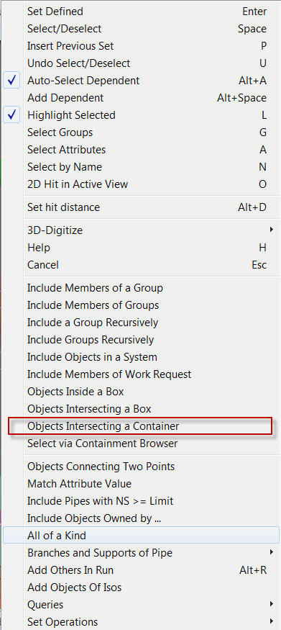

此时系统提示用户选择容器对象，将鼠标移动到容器对象上并点击容器对象，系统将容器对象加亮：

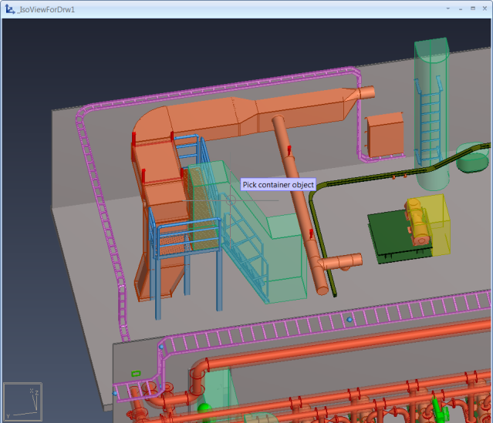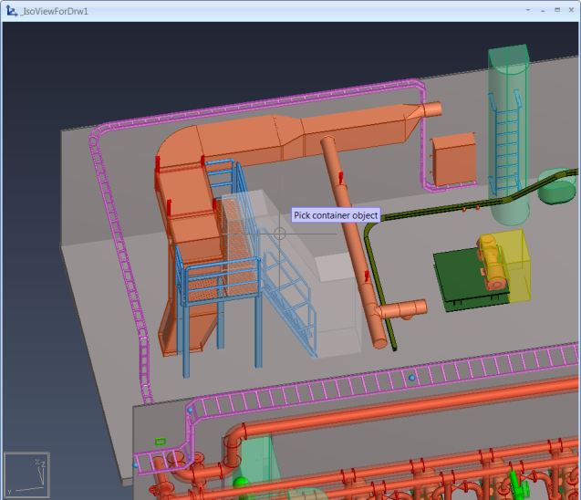

回车确认，系统将处在这个容器的空间范围内或者与这个容器相交的模型对象加亮，如下图：

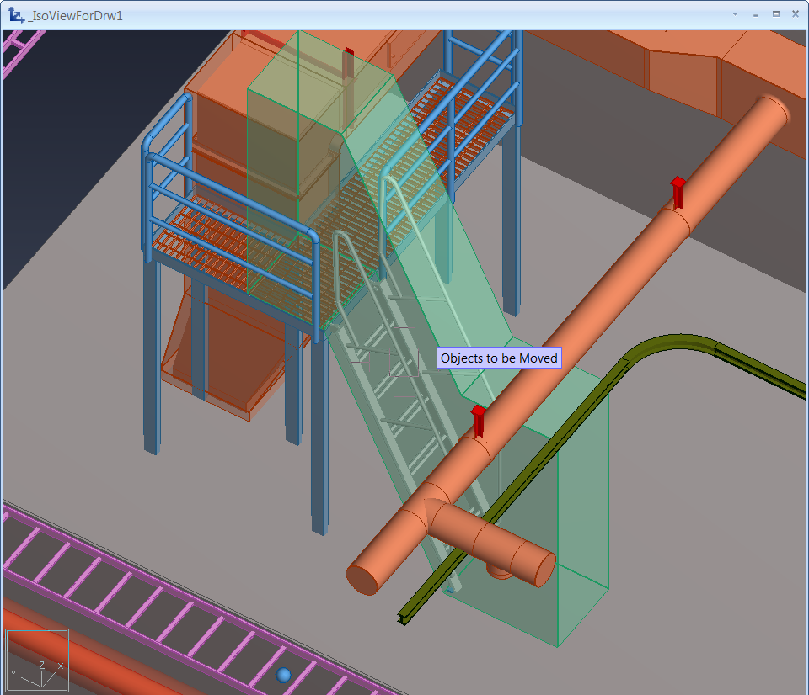

这时用户可以继续选择模型或者**回车**接受选择的结果，继续执行命令。

### [Objects between Two Connection Points](mk:@MSITStore:C:\Nupas-CadmaticOutfitting\nc625\pms620.nt\help\CadmaticHelp.chm::/Plant%20Modeller/SelectObject/Methods%20to%20Select%20Several.htm#Objects4)

### 选择属性值满足用户条件的模型 - [Match Attribute Value](mk:@MSITStore:C:\Nupas-CadmaticOutfitting\nc625\pms620.nt\help\CadmaticHelp.chm::/Plant%20Modeller/SelectObject/Methods%20to%20Select%20Several.htm#Match)

这个命令可以让用户选择用户指定的属性的值满足用户指定条件的模型。

当系统提示用户选择模型时，按右键并选择如下菜单：

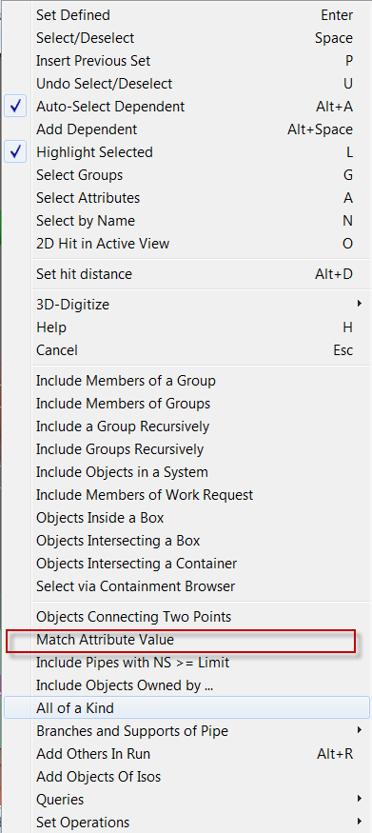

此时系统提示用户选择属性，按右键选择如下菜单或者直接按快捷键**N**:

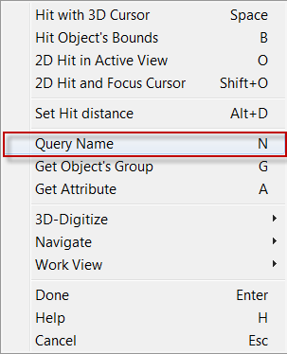

此时系统弹出如下窗口：

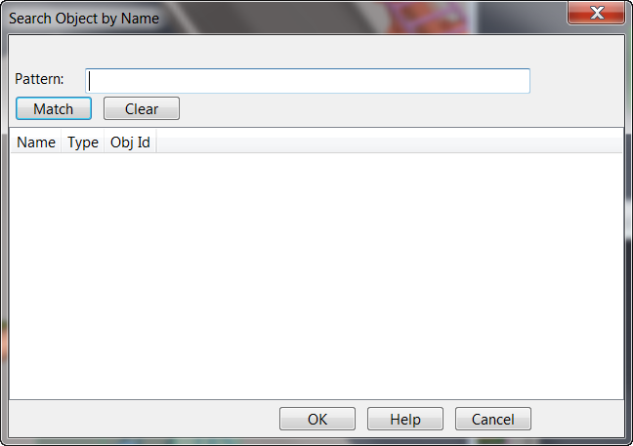

用户在Pattern字段中输入搜索字符串后按Match按钮，系统将满足条件的属性在窗口中列出，如下 图所示：

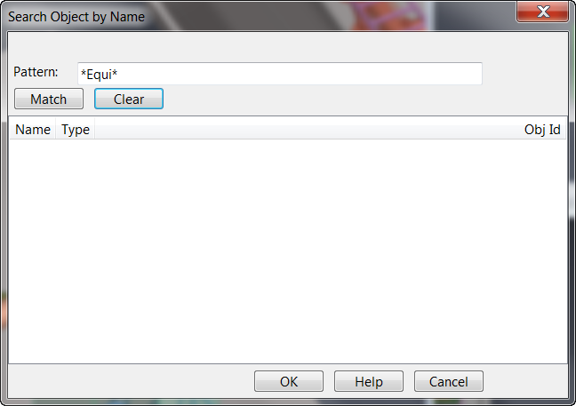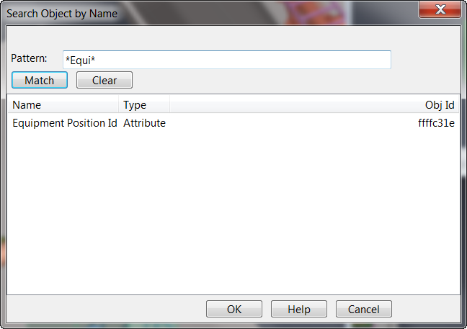

在属性列表中选择所需要的属性，然后选择OK按钮，系统弹出如下窗口：

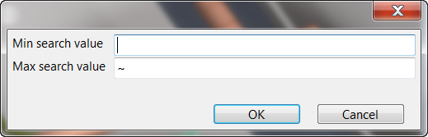

在窗口中输入属性值的取值范围后，按OK按钮，符合条件的模型将被加亮，如下图：

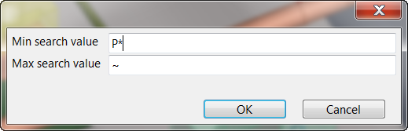

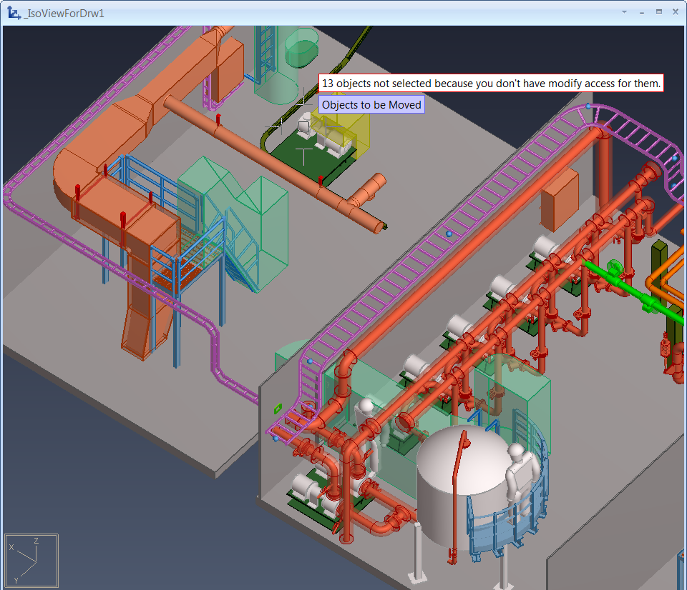

这时用户可以继续选择模型或者**回车**接受选择的结果，继续执行命令。

### [Include Pipes with NS >= Limit](mk:@MSITStore:C:\Nupas-CadmaticOutfitting\nc625\pms620.nt\help\CadmaticHelp.chm::/Plant%20Modeller/SelectObject/Methods%20to%20Select%20Several.htm#Include6)

### [Include Objects Owned by…](mk:@MSITStore:C:\Nupas-CadmaticOutfitting\nc625\pms620.nt\help\CadmaticHelp.chm::/Plant%20Modeller/SelectObject/Methods%20to%20Select%20Several.htm#Include7)

### 选择一种或者多种类型的所有模型 - [All of a Kind](mk:@MSITStore:C:\Nupas-CadmaticOutfitting\nc625\pms620.nt\help\CadmaticHelp.chm::/Plant%20Modeller/SelectObject/Methods%20to%20Select%20Several.htm#All)

这个命令可以让用户选择一种或者多种类型的所有模型（比如所有的管子模型）。

当系统提示用户选择模型时，按右键并选择如下菜单：

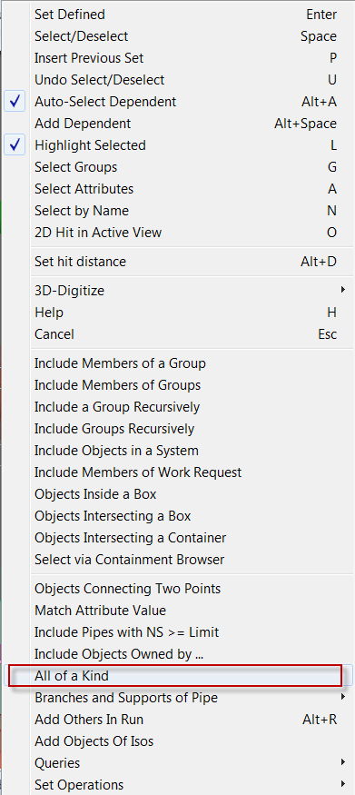

这时系统弹出如下窗口：

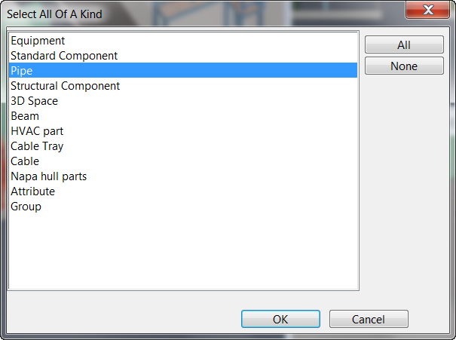

用户可在此窗口中选择需要的一种或者多种类型，然后选择**OK**按钮，系统将被选中的模型加亮，如 下图：

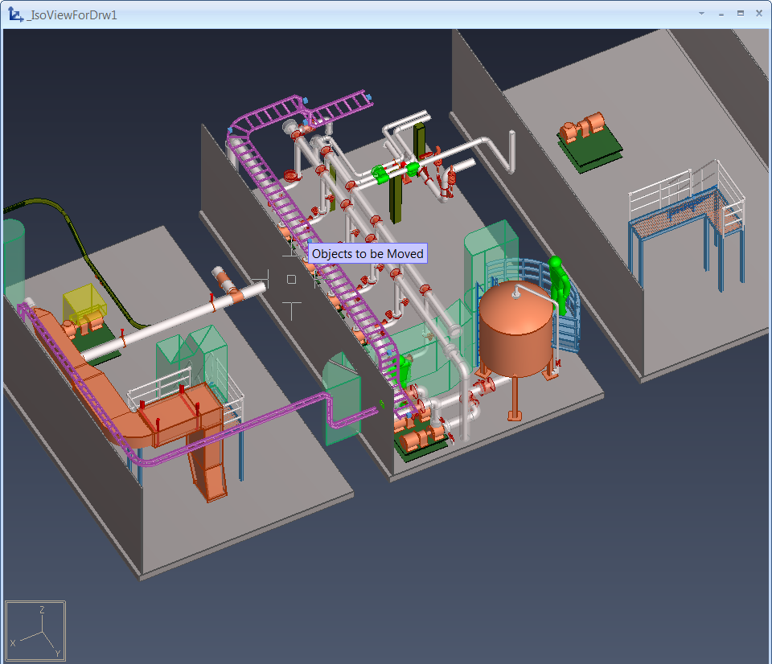

这时用户可以继续选择模型或者**回车**接受选择的结果，继续执行命令。

### [Branches and Supports of Pipe](mk:@MSITStore:C:\Nupas-CadmaticOutfitting\nc625\pms620.nt\help\CadmaticHelp.chm::/Plant%20Modeller/SelectObject/Methods%20to%20Select%20Several.htm#Branches)

### [Add Others in Run](mk:@MSITStore:C:\Nupas-CadmaticOutfitting\nc625\pms620.nt\help\CadmaticHelp.chm::/Plant%20Modeller/SelectObject/Methods%20to%20Select%20Several.htm#Add)

### [Add Objects in Isometric Group](mk:@MSITStore:C:\Nupas-CadmaticOutfitting\nc625\pms620.nt\help\CadmaticHelp.chm::/Plant%20Modeller/SelectObject/Methods%20to%20Select%20Several.htm#Add2)

### [Include Members of Tasks](mk:@MSITStore:C:\Nupas-CadmaticOutfitting\nc625\pms620.nt\help\CadmaticHelp.chm::/Plant%20Modeller/SelectObject/Methods%20to%20Select%20Several.htm#Include8)

### [Queries](mk:@MSITStore:C:\Nupas-CadmaticOutfitting\nc625\pms620.nt\help\CadmaticHelp.chm::/Plant%20Modeller/SelectObject/Methods%20to%20Select%20Several.htm#Queries)

### [Set Operations](mk:@MSITStore:C:\Nupas-CadmaticOutfitting\nc625\pms620.nt\help\CadmaticHelp.chm::/Plant%20Modeller/SelectObject/Methods%20to%20Select%20Several.htm#Set)

# 模型存取权限

同一个工程会有多个设计人员同时在进行设计工作，这样就有可能会发生这种情况，A设计人员在修改一个模型，B设计人员也在同一时间试图去修改这个模型，这个时候就会有冲突发生，如何解决这种冲突呢，系统提供了一个锁定及解锁的机制来解决这个问题。

当设计人员要修改一个模型时，设计人员必须先锁定（Check Out）这个模型，这个时候其他的设计人员只浏览这个模型，而不能对这个模型做出任何的修改，直到这个设计人员解锁这个模型后，其他设计人员才能够锁定这个模型并且进行修改操作。新创建的模型默认情况下被创建者锁定，直到创建者解锁这个模型后，其它设计人员才能对其进行锁定并进行修改。

对于图纸等其它类型的对象的存取权限，也采用同样的机制。

## 查询模型的锁定状态

在正常情况下，设计人员从模型视图上是无法得知哪些模型被自己锁定，哪些模型没有被锁定的，这个时候设计人员可以激活任意一个视图，并同时按下‘ALT+5’键，此时系统在激活的视图中显示了模型的锁定状态，如下图所示：

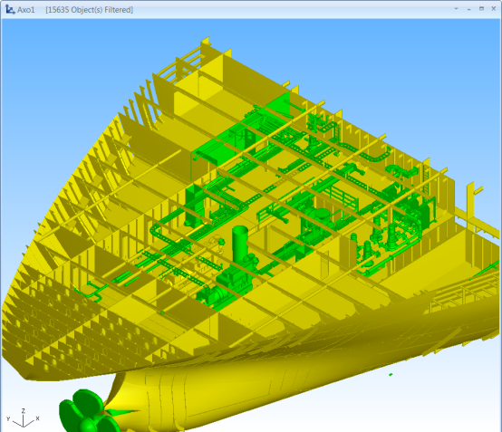

视图中的模型会按照模型的锁定状态显示不同的颜色，一般情况下会有三种颜色：

1. 绿色 - 表示这个模型的权限在当的AREA里，用户可以编辑这个模型；
2. 黄色 - 表示这个模型的权限在当前AREA所在的COS服务器上，用户可以Checkout这个模型；
3. 红色 - 表示这个模型的权限已经被别的AREA占用了；
4. 粉红色 – 表示这个模型的权限目前在当前AREA所在的COS服务器的父服务器上，用户可以先用Request命令把权限申请到本地COS服务器上，然后再Checkout这个模型；
5. 蓝色 – 表示这个模型的权限在别的远程服务器上，只有等Checkout了这个模型的用户先用 Relinquish命令把这个模型的权限释放后，用户才能够通过Request命令申请这个模型的权限；

要将这个视图恢复到原来的状态，只需同时按下‘ALT+6’键。

## 锁定模型（Check Out）

用户要对模型进行任何修改操作之前，必须先锁定模型，可以选择如下菜单：

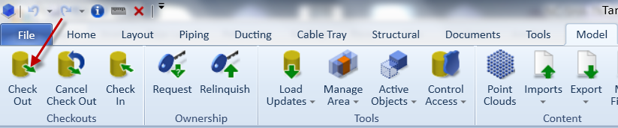

或者选择如下菜单：

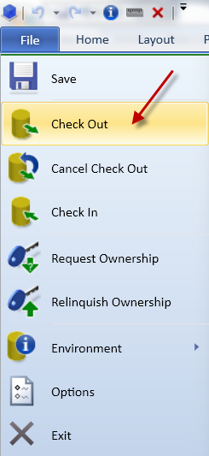

这时系统会提示用户选择要锁定的模型对象，用户可以采用任何一种选择模型的方法选择模型，被选中的模型会被加亮，这时用户可以按RETURN键确认，系统会弹出如下窗口：

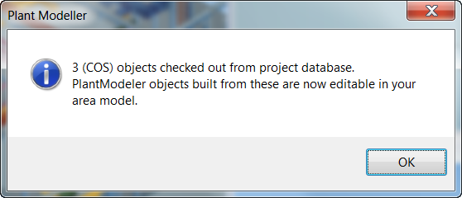

用户按**OK**按钮确认即可。

## 解锁模型（Check In）

用户修改完模型后，可以一直保持对模型的锁定状态，这样其他设计人员就无法对其进行修改。如果想让其他设计人员能够修改这个模型的话，可以选择如下菜单对模型进行解锁：

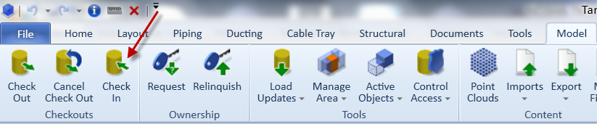

或者选择如下菜单：

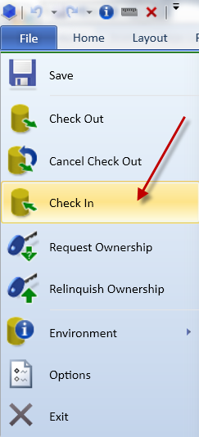

这时系统会提示用户选择要解锁的模型对象，用户可以采用任何一种选择模型的方法选择模型，被选中的模型会被加亮，这时用户可以按RETURN键确认，系统可能会弹出如下窗口：

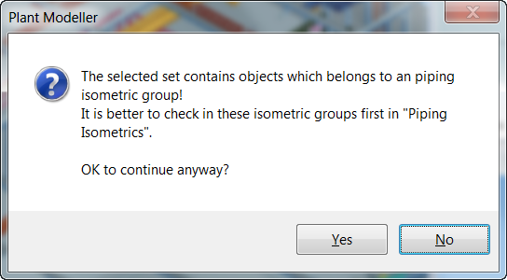

用户按**OK**按钮确认即可，这时系统会将已经修改过的模型的相关信息保存到COS数据库中。

## 取消锁定（Cancel Check Out）

用户修改模型后，如果想放弃修改，可以直接取消模型的锁定，选择如下菜单：

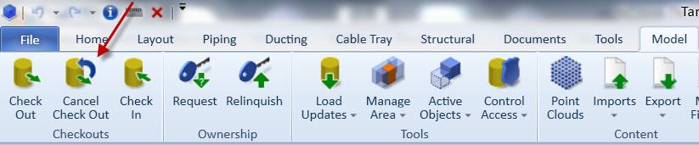

或者选择如下菜单：

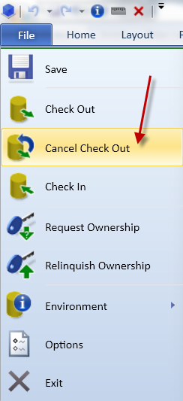

这时系统会提示用户选择要取消锁定的模型对象，用户可以采用任何一种选择模型的方法选择模型，被选中的模型会被加亮，这时用户可以按RETURN键确认，系统可能会弹出如下窗口：

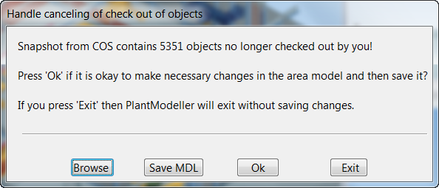

1. 用户如果选择**Browse**，系统会弹出如下的临时窗口认用户浏览要取消锁定的模型：

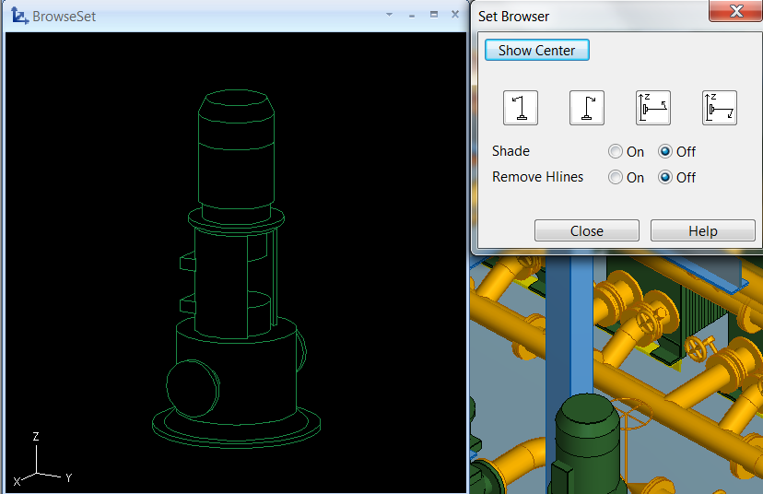

系统将所有将要取消锁定的模型在临时窗口中显示出来。用户可以在这个临时窗口中浏览这些模型。

1. 用户如果选择**Save MDL**，系统将弹出如下窗口：

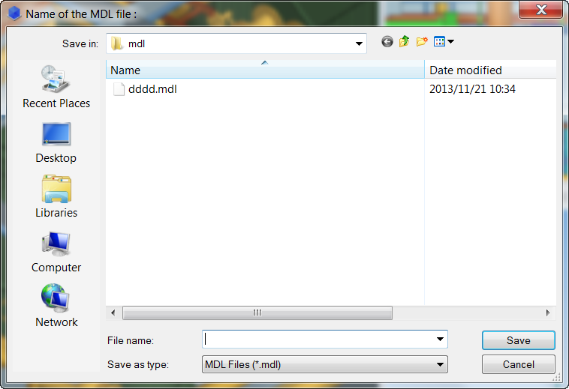

用户可以在这个窗口中选择一个文件目录并输入一个文件名，系统会将要取消锁定的模型的MDL信 息保存到在上述窗口中指定的文件中，然后完成这个操作。

1. 用户如果选择**OK**，系统完成取消锁定的操作，并弹出如下窗口：

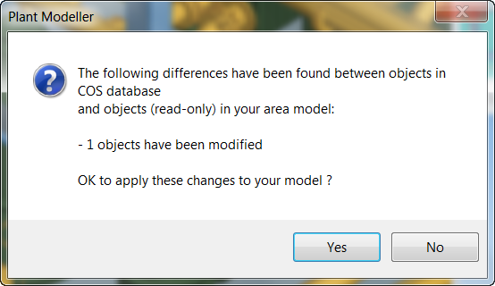

选择**Yes**，系统将刷新取消锁定的模型。

1. 选择**Exit**，系统将退出当前窗口，用户重新登录时，系统重新弹出这个窗口。

## 强制取消锁定（Force Cancel Check Out）

系统管理员可以强制取消其他设计人员对模型的锁定，选择如下菜单：

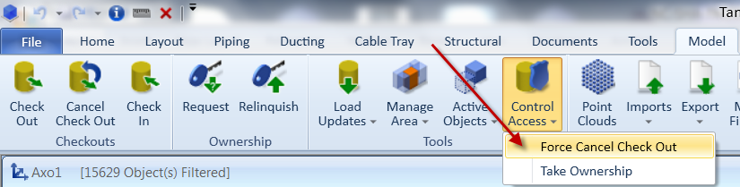

这时系统会提示管理员选择要强制取消锁定的模型对象，管理员可以采用任何一种选择模型的方法选择模型，被选中的模型会被加亮，这时管理员可以按RETURN键确认，系统可能会弹出如下窗口：

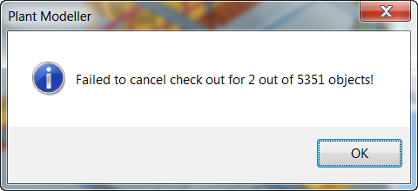

按OK后系统弹出如下窗口：



这时管理员可以根据需要选择所需的操作。

# 模型更新

用户在进行设计时，所需的数据被读取到缓存，用户进行操作时，在执行保存操作之前，所有的操作结果都保存在内存或者缓存中，只有用户执行保存操作后，用户所做的更改才会被保存到COS数据库。

用户在进行设计时，其他用户也在进行设计，其他用户的操作结果保存到COS数据库后，用户必须进行更新操作，才能够将其他用户的操作结果读取到自己的工作空间，其他用户对模型的更新或者新创建的模型才能够在视图中显示。

## 更新模型

这个操作将缓存区中的模型数据与COS数据库中的模型数据进行对比，如果发现有新的模型或者更新日期比缓存区更晚的模型，则将这些模型加载到缓存区并显示到视图中。

选择如下菜单：

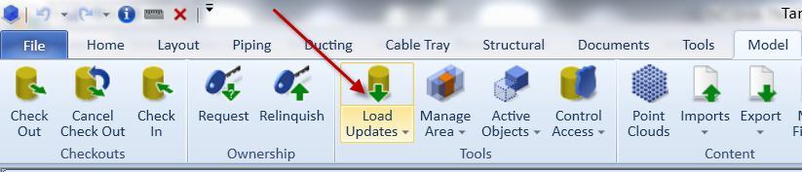

如果COS中有新的数据，系统将加载COS中的数据，否则系统弹出如下对话框：

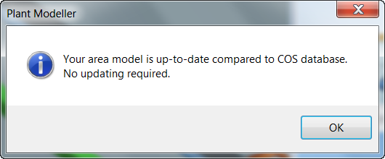

按**OK**按钮结束操作。

## 更新所有模型

这个操作将从COS中加载所有模型的数据到缓存区中。

选择如下菜单：

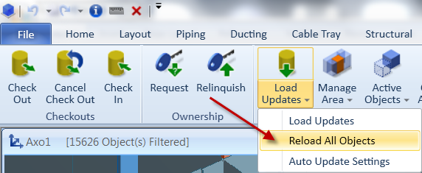

如果COS中有新的数据，系统将加载COS中的数据，否则系统弹出如下对话框：



按**OK**按钮结束操作。

## 自动更新模型

用户除了可以手工更新模型数据外，也可以让系统按照一定的时间间隔更新模型数据。

选择如下菜单：

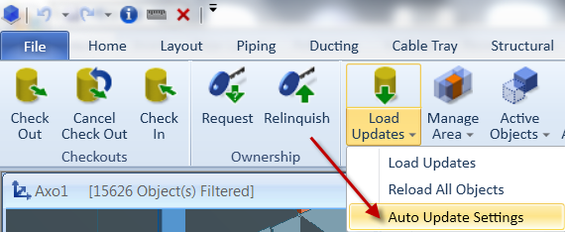

系统弹出如下窗口：

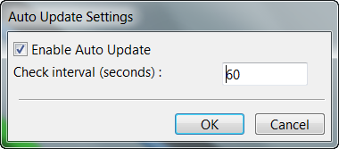

将Enable Auto Update选项选上，并填入自动更新的时间间隔（以秒为单位），按OK键确认后，系统将按照指定的时间更模型数据。

附录

# PM模块系统设置

选择如下菜单：

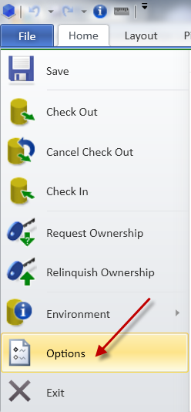

即可打开PM模块的设置界面，如下图所示：

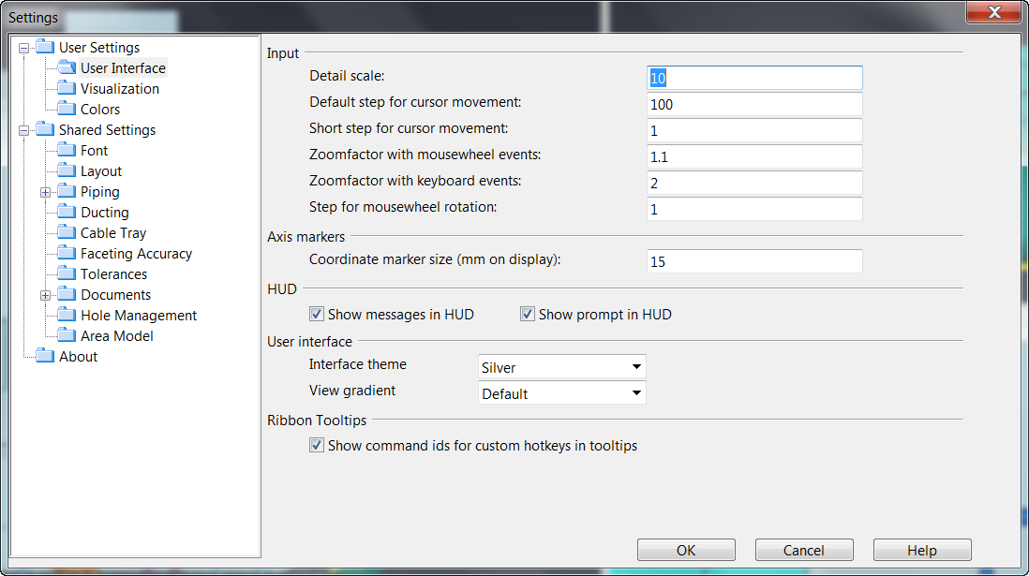

## 用户设置

在PM模块的系统设置界面中双击下面的选项或者点击选项前面的，即可显示用户设置界面：

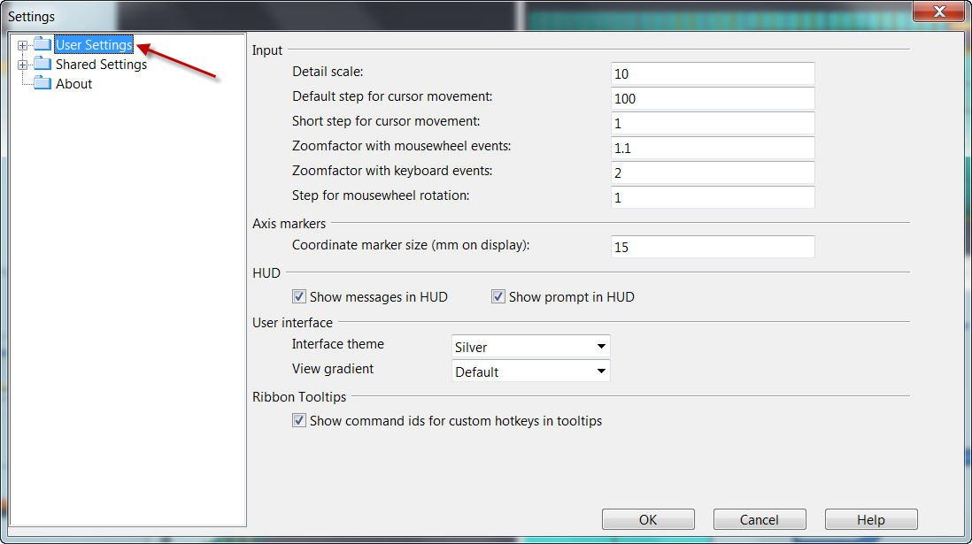

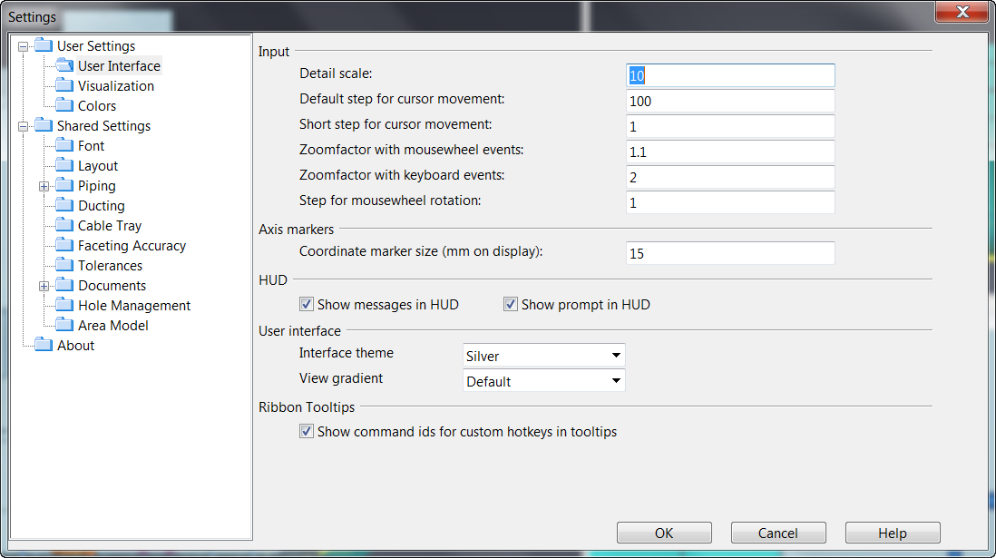

### 用户界面设置

在用户设置界面窗口中选择如下选项即可显示用户界面设置内容，如下图所示：

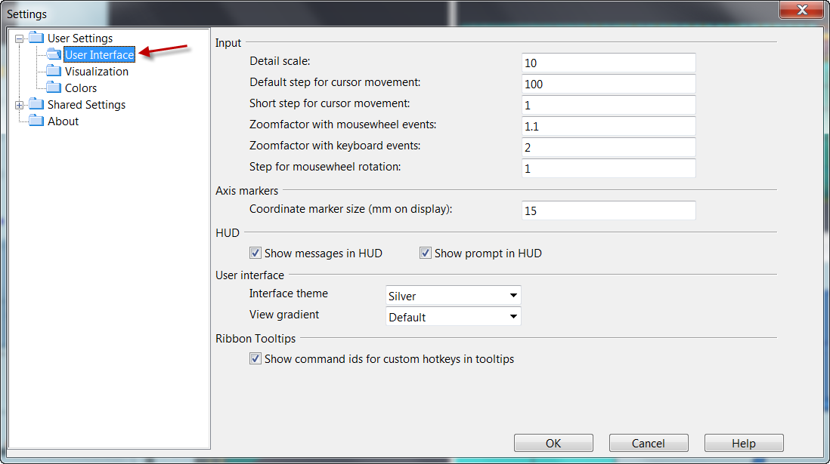

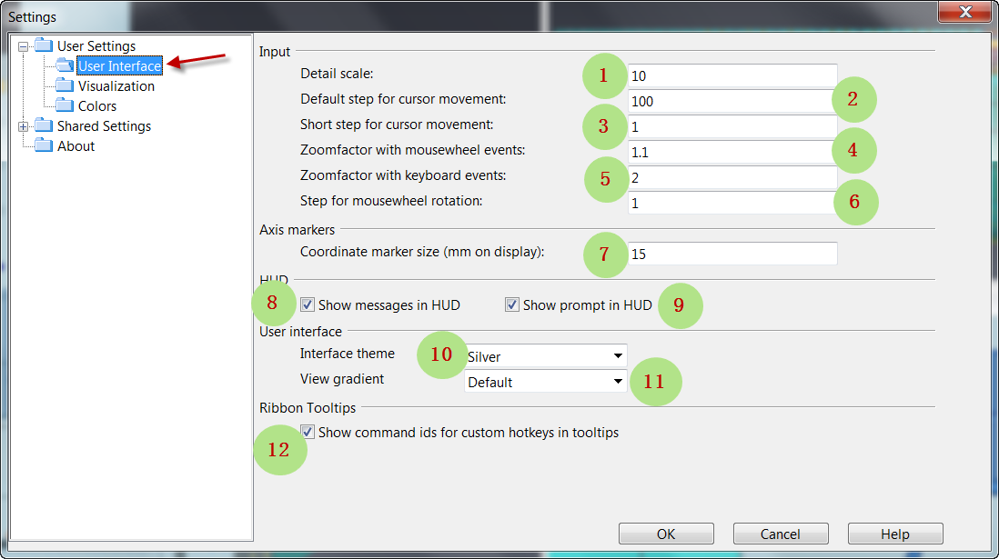

各个选项的功能如下：

Detail scale： - 详图比例

这个选项用于控制用户在视图中使用‘Zoom Detail’命令（可以通过右键菜单调用或者‘'’ 快捷键 调用）来显示模型的细节时模型显示的比例，下图分别是比例值分别为10和1时， ‘Zoom Detail’命令执行后的结果：

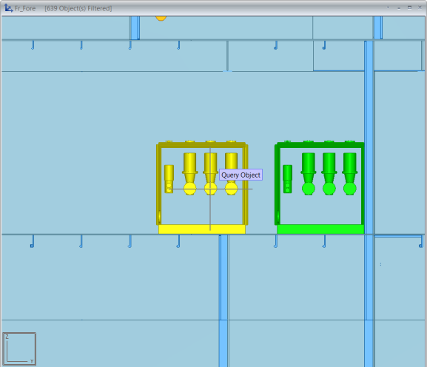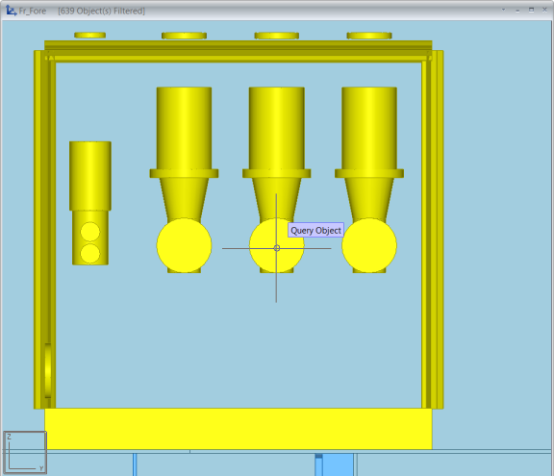

A - 比例值为10时的操作结果

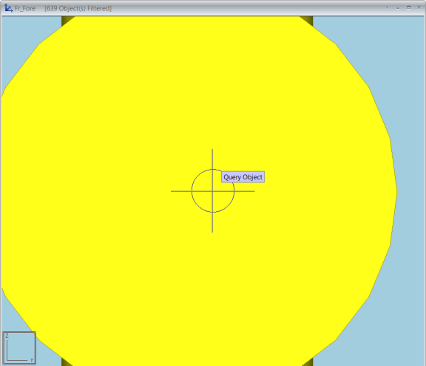

B - 比例值为1时的操作结果

Default step for cursor movement： - 默认的移动步长

Short step for cursor movement： - 短的移动步长

这两个设置用于控制使用箭头键来操作视图时，每按一下箭头键，光标点的移动步长（单位 为mm），默认情况下，系统采用默认的光标移动步长。

下面的快捷键可以用来切换光标的移动步长：

“-”- 光标点按照默认的移动步长移动

“/”- 光标点按照两倍的默认移动步长移动

“(”- 光标点按照一半的默认移动步长移动

“)”- 光标点按照短的移动步长移动

Zoomfactor with mousewheel events: - 鼠标滚轮事件的放大/缩小系数

这个设置用于控制用户在用鼠标操纵视图时，鼠标中间滚轮每滚动一次视图的放大/缩小倍数。

Zoomfactor with keyboard events: - 鼠标滚轮事件的放大/缩小系数

这个设置用于控制用户使用快捷键“1”、“3”放大/缩小视图时，视图的放大/缩小倍数。

Step for mousewheel rotation: -鼠标滚轮的旋转步长

这个选项用于控制用户使用鼠标中间滚轮旋转视图时每滚动鼠标滚轮一个单位时视图的旋转 角度，单位为“度”。

Coordinate maker size(mm on display): - 坐标标志的尺寸

这个选项用于控制视图左下角的坐标标志的尺寸，修改设置值后，必须重新启动PM才能生 效，如下图所示：

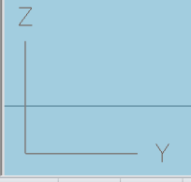

Show messages in HUD

Show prompt in HUD

这两个选项用于控制当光标移动到模型对象上时，系统是否显示模型对象的相关信息或者相 关提示信息，如下图所示：

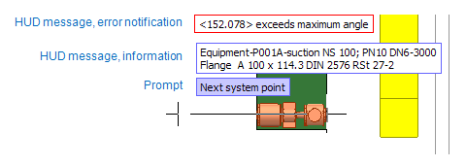

Interface theme: - 界面主题

这个选项用于让用户选择用户界面的主题颜色，可以有如下三种颜色：

1. Silver - 银色
2. Black - 黑色
3. Blue - 蓝色

三种主题颜色的效果如下图所示：

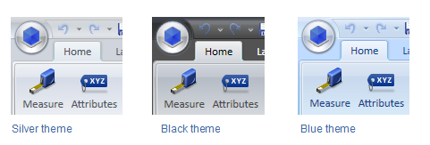

View gradient - 视图背景

这个选项让用户选择模型视图的背景，有如下三个选项：

1. Default - 默认值
2. Solid - 固体背景
3. Sky - 天空

这三个选项的效果如下图所示：

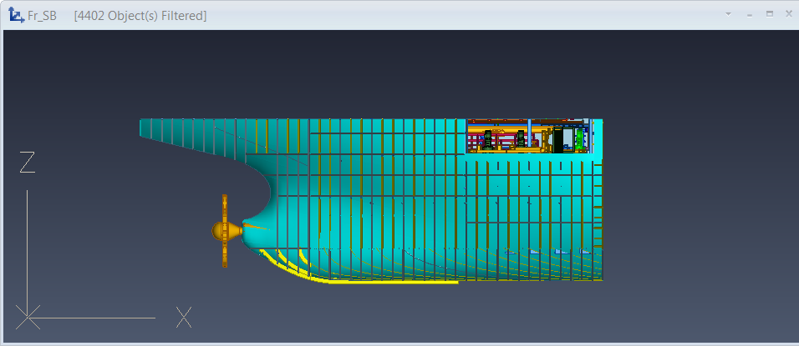

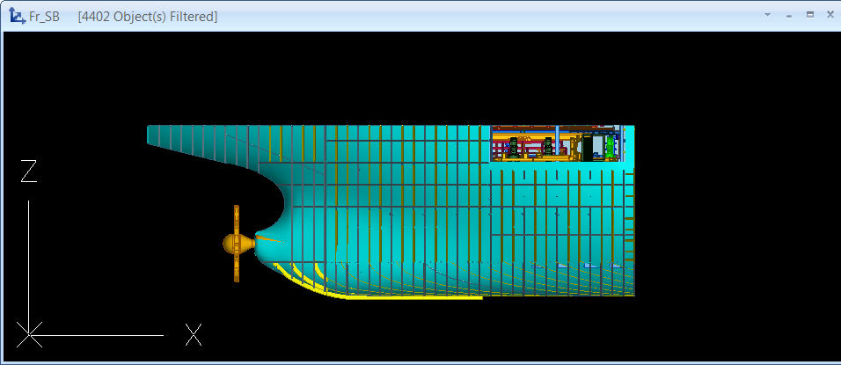

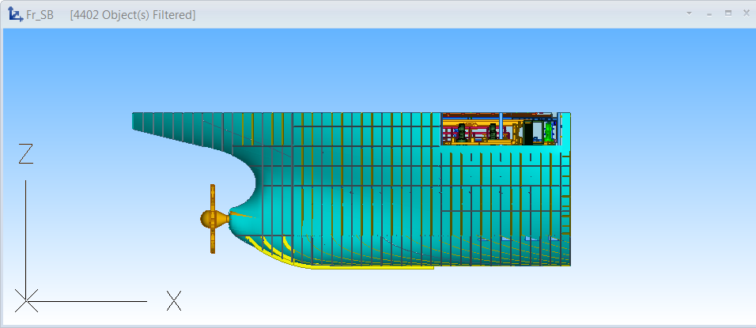

Show command ids for custom hotkeys in tooltips - 在工具提示中显示命令的ID号

这个选项用于控制当鼠标移动到Ribbon工具条上时，工具条的命令提示中是否包含命令的 ID号，如下图所示：

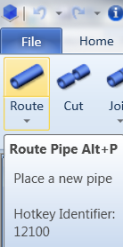显示命令ID号 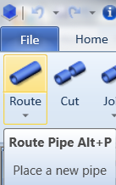不显示命令ID号

### 可视化设置

### 颜色设置

## 公共设置

### 字体设置

### 设备布置设置

### 管道建模设置

### 通风管道建模设置

### 电缆桥架建模设置

### 平面精度设置

### 公差设置

### 图档设置

### 开孔管理设置

### 设计区域设置

# 视图

## 视图相关概念

### View Box - 视图范围

视图范围定义了可见的三维空间范围，如下图所示：

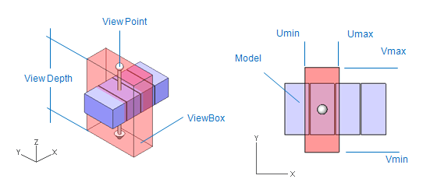

### View Point - 视点

视点定义了照相机或者观察者的眼睛所在的位置，如上图所示：

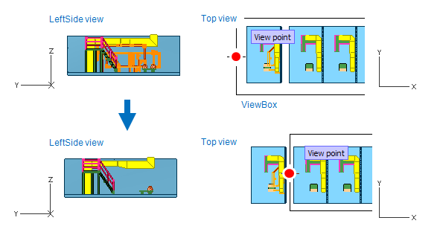

### View Direction - 视向

指从视点到观察者的方向（光线的方向），与一般的视线方向的定刚好相反，如下图所示：

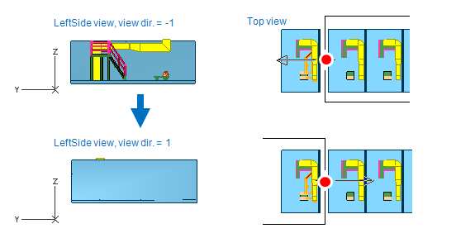

### Up vector

Up vector定义了在观察者的视线方向上，那个方向是朝上的，如下图所示：

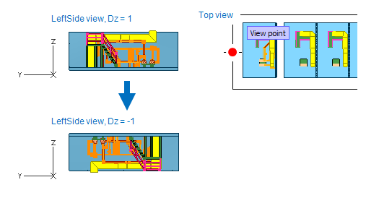

### Limits - 视图范围

视图范围定义了视图中观察者所能看到的上下、左右的空间范围，如下图所示：

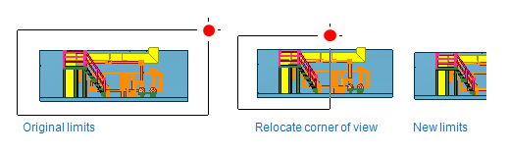

### Depth - 视深

视深定义了从视点往视线方向所能看到模型的最远距离

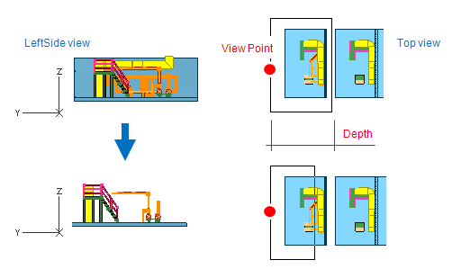

## 视图属性修改方法

### View Point - 视点位置，如下图所示：

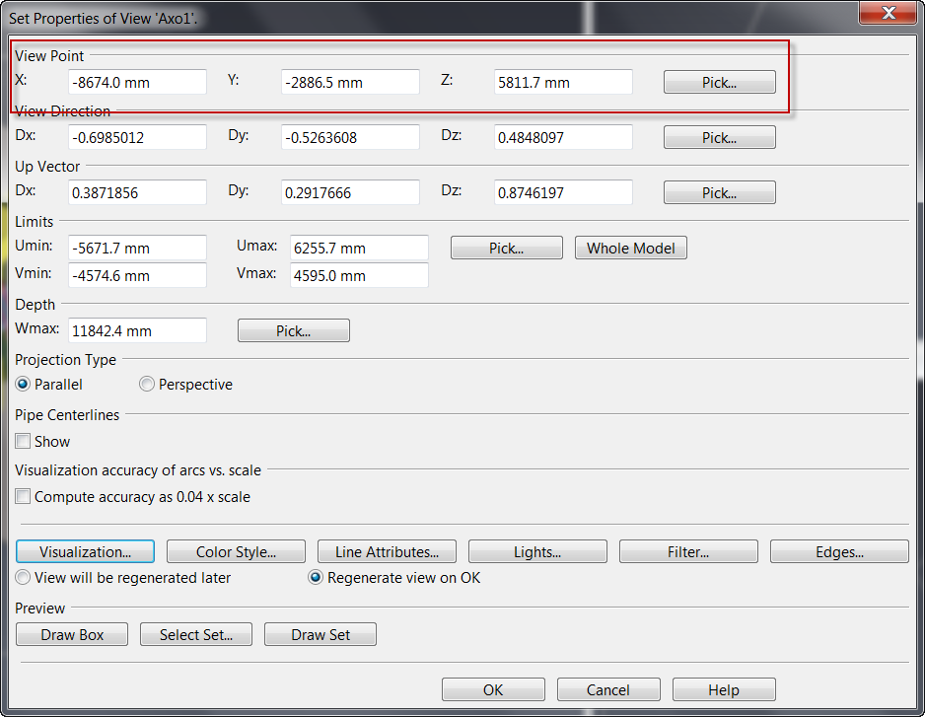

用户可以直接在坐标输入框中输入坐标值（支持绝对坐标或者参考坐标系），也可以通过点击**Pick...**按钮在视图中选择视点的位置，如下图所示：

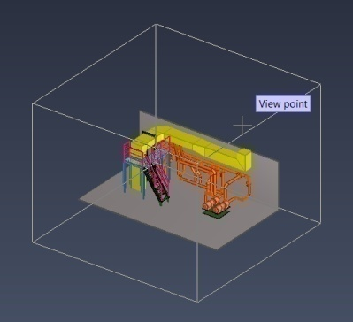

图中白色的十字光标即为视点的位置。用户可通过系统的捉点工具（命令）来确定视点的位置，选择好位置后按空格键确认。

### View Direction- 视向向量，如下图所示：

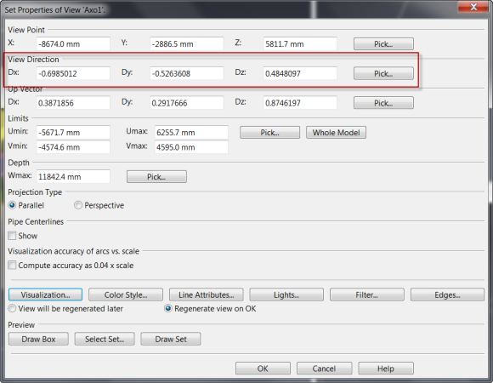

用户可以直接在向量输入框中输入向量值，也可以通过点击**Pick...**按钮在视图中选择视向，注意视向的方向与观察者的视线方向是相反的，如下图所示：

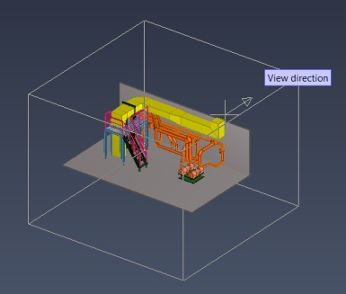

图中白色箭头的方向即为视向，用户可以切换到不同的视图，通过移动鼠标或者使用箭头键来确定视向。选择好方向后按回车键确认。

### Up Vector - 向上向量，如下图所示：

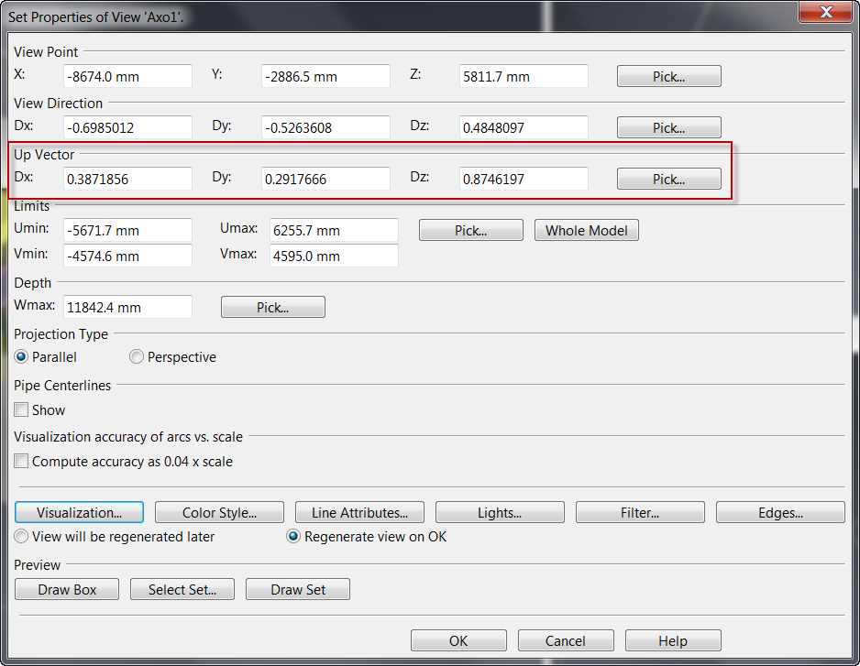

用户可以直接在向量输入框中输入向量值，也可以通过点击**Pick...**按钮在视图中选择视向，如下图所示：

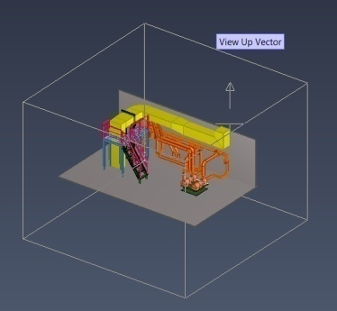

图中白色箭头的方向即为向上向量，用户可以切换到不同的视图，通过移动鼠标或者使用箭头键来确定向上向量。选择好方向后按回车键确认。

### Limits - 视图范围，如下图所示：

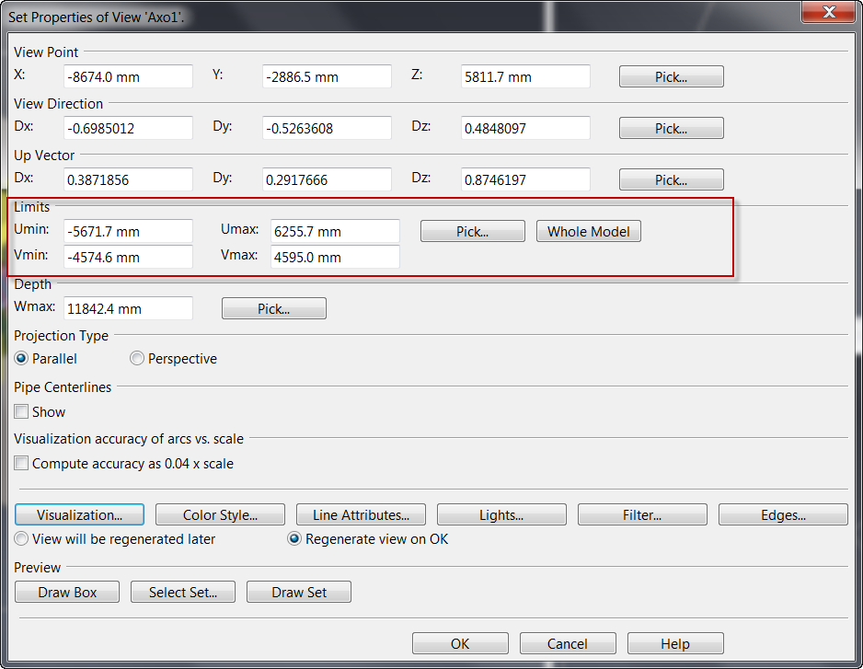

Umin,Umax - 指从观察者的视线方向上看，左、右侧所能看到的最大范围，如下图所示：

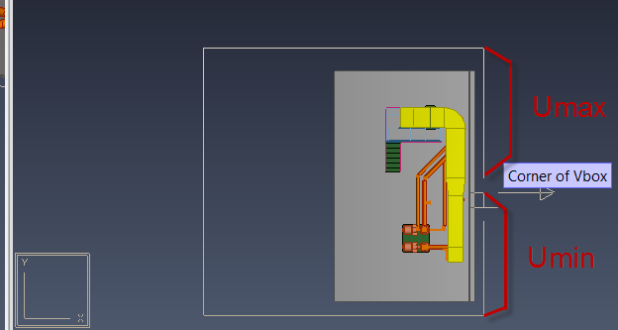

Vmin,Vmax -指从观察者的视线方向上看，下、上方所能看到的最大范围，如下图所示：

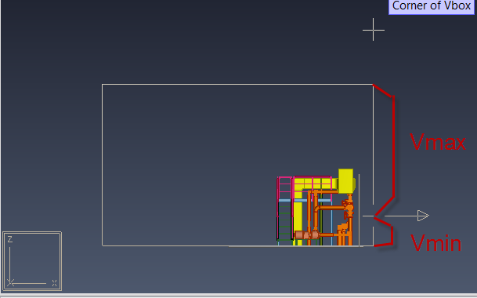

注意Umin,Umax,Vmin,Vmax在三维空间的实际方向由视向及Up Vector的方向决定。

用户可以在输入框中直接输入尺寸范围的数值，也可以按**Whole Model**按钮，系统自动计算要看到所有模型需要的数值并自动填入输入框，用户也可以按**Pick...**按钮，切换到合适的视图后，将光标移动到要调整数值的视点的一侧，如下图：

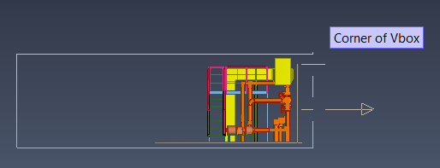

按住鼠标左键并拖动鼠标，将光标点拖动到合适的位置后释放鼠标；

或者按空格键（或者单击鼠标左键），拖动鼠标，将光标点拖动到合适的位置后释放鼠标；

如下图所示：

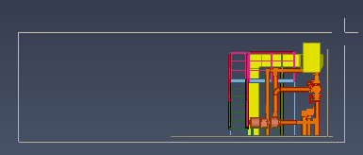

这时系统将返回视图属性窗口，系统自动计算相应的值并填到输入框中。

### Depth - 视深，如下图所示：

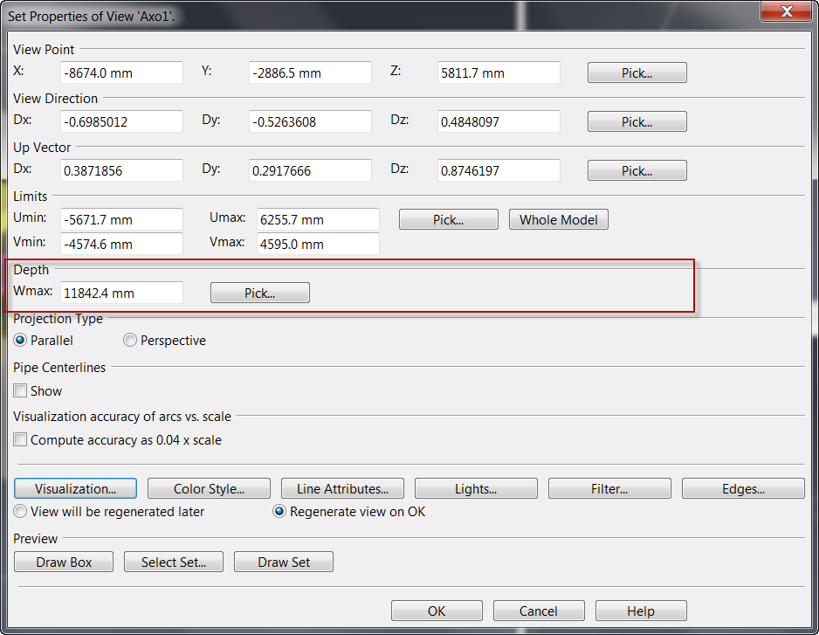

用户可以直接在输入框中输入数值，或者按Pick...按钮，然后切换到适当的视图中，移动鼠标，如下图所示：

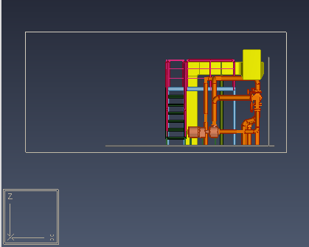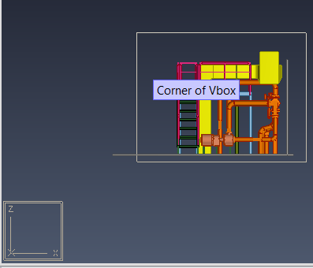

将鼠标移动到适当的位置后单击左键，系统返回视图属性窗口，自动计算相应的值并填到输入框中。

### Projection Type - 投影类型，如下图：

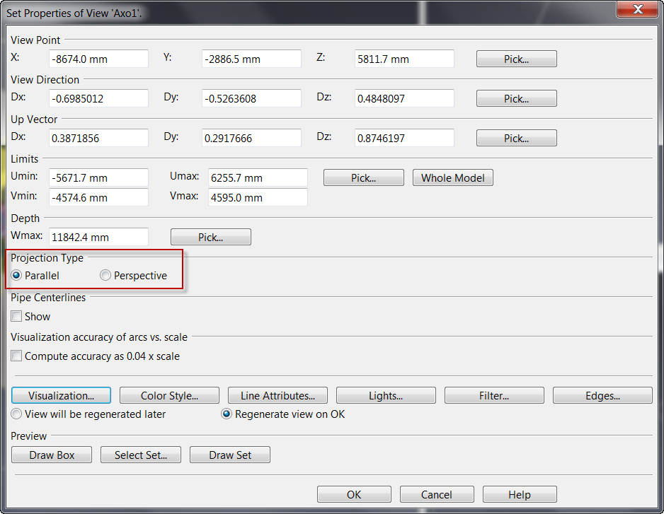

用户可以在两种投影类型中选择：

1. Parallel - 平行光源投影，如下图所示：

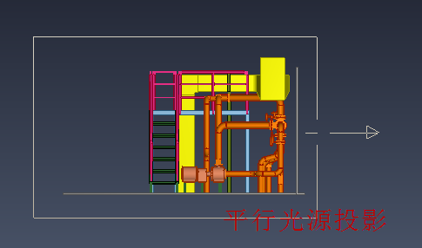

1. Perspective - 点光源投影，如下图所示：

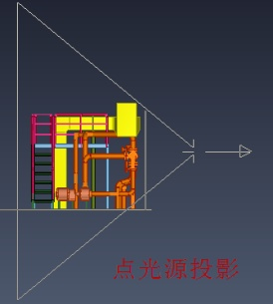

一般情况下我们只需要选择平行光源即可。选择点光源时，Limits将变成视角的大小，如下图所示：

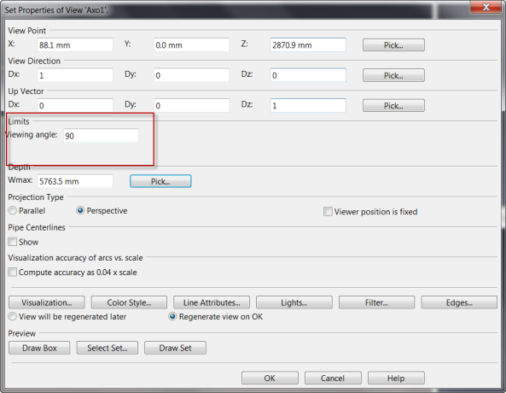

### Pipe Centerlines管路中心线

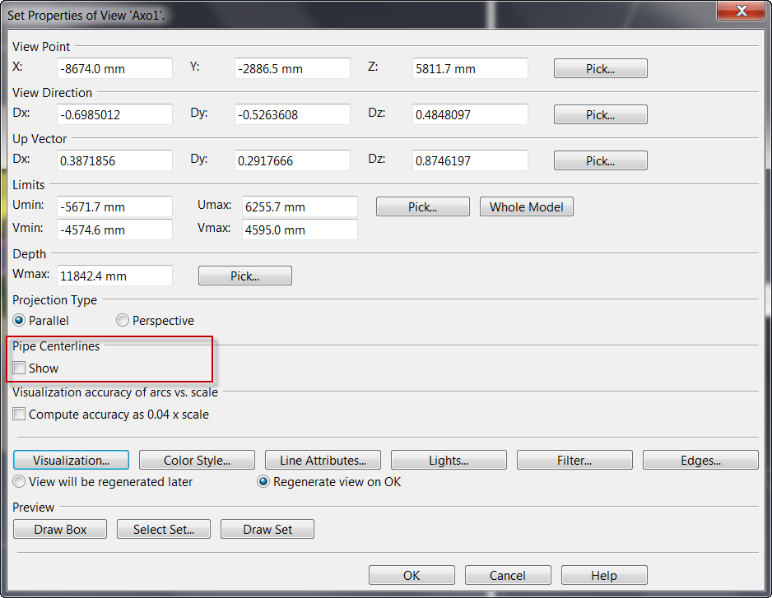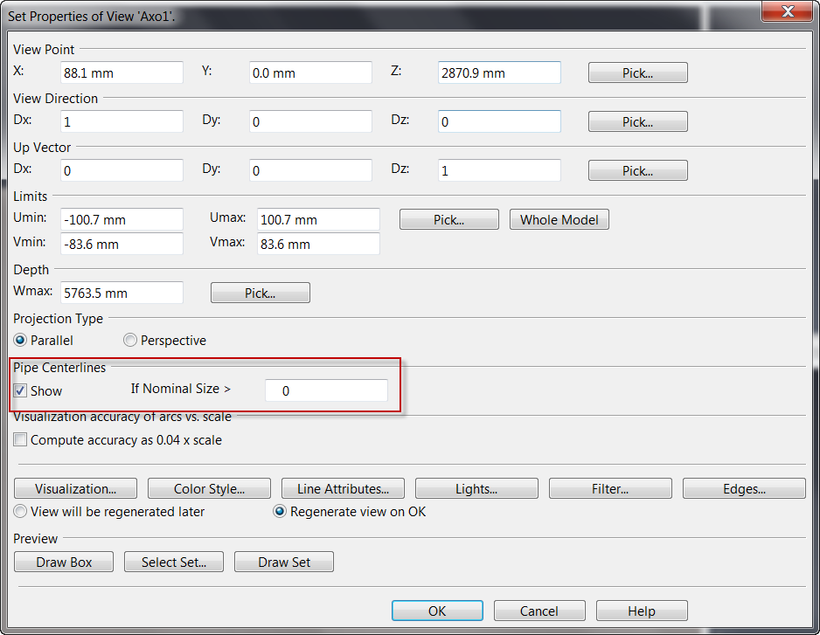

如果选择显示管路中心线，则系统会显示一个输入框，用户可以在这个输入框中输入一个数值，当管道的通径大于这个数值时，显示管道中心线，否则不显示管道中心线

这个设置只对线框（Wireframe）模式的视图有效。

### 圆弧的显示精度

用户可以设置视图的圆弧显示精度，如果没有设置的话，则采用PM环境设置中设置的值。

如下图所示：

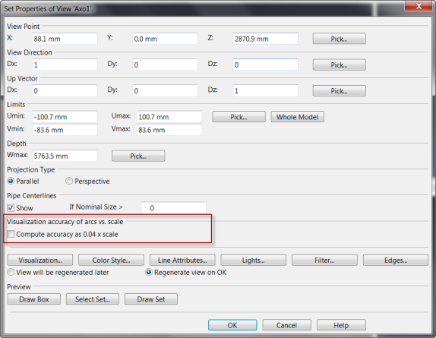

用户如果勾选了这个选项，系统将按照视图比例的0.04倍的精度来显示圆弧，如下图：

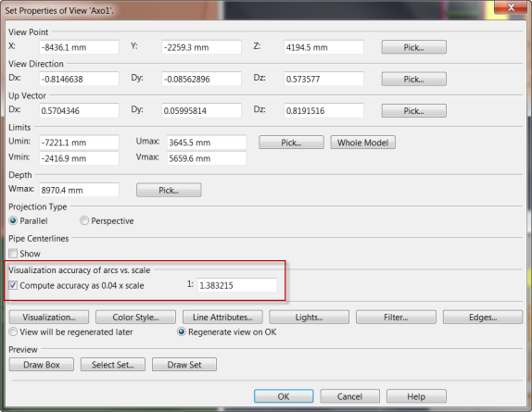

### 可视化参数

可视化参数定义了模型视图的显示精度，在一般情况下，这些参数使用默认参数值即可，没有必要进 行调整，只有当模型的尺寸很小，在图形上没办法看清楚时才需要对部分参数进行调整，使得在模型 视图上能够看到这样的模型的细节。

选择如下图所示的选项：

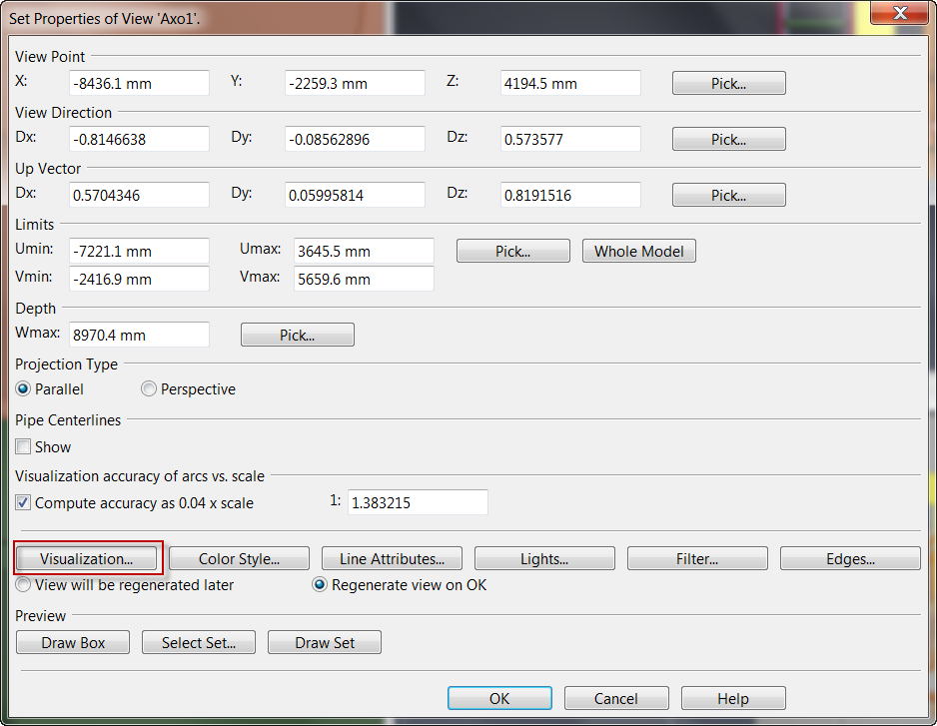

系统弹出如下的可视化设置窗口：

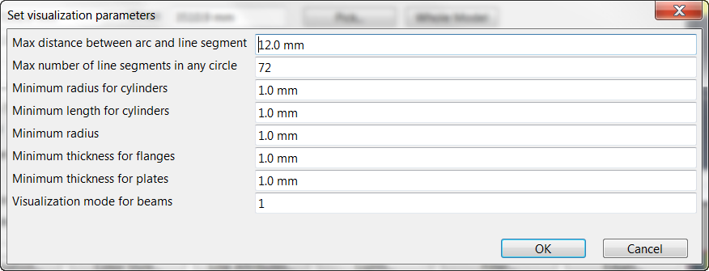

* Max distance between arc and line segment

在视图中，圆弧的显示时用多变形来表示的，这个值设置得越小，表示多边形的边长越小，圆弧的显示就越圆滑。这个值的取值范围为0.1~500。

* Max number of line segments in any circle

在视图中用来代表圆弧的多边形的最多边数。这个值越大，则圆弧的显示就越圆滑，但系统占用的资源就越大，运行速度就越低。这个值的取值范围为6~72。

* Minimum radius for cylinders

当圆柱体的半径小于这个值时，圆柱体的侧视图将变成一条线，否则用两根线来表示圆柱体的轮廓线。这个值的取值范围为1~100。

* Minimum length for cylinders

当圆柱体的长度小于这个值时，圆柱体的侧视图将变成一条线，否则用两根线来表示圆柱体的轮廓线。这个值的取值范围为0~100。

* Minimum radius

这个值定义了圆环、圆台、球冠的最小半径，如果这些实体的半径小于这个值，则其图形将变为一根线。这个值的取值范围为1~100。

* Minimum thickness for flanges

法兰的最小厚度，如果法兰的厚度小于这个值，则其侧视图将变为一根线。这个值的取值范围为1~100。

* Minimum thickness for plates

板材的最小厚度，如果板材的厚度小于这个值，则其侧视图将变为一根线。这个值的取值范围为1~100。

* Visualization mode for beams

可设置为1或者0。设置为0时，系统将型材显示为型材的轮廓线，设置为1时，系统将型材显示为构成型材的板在型材首末端的边缘线。（实际使用中似乎没有什么差别）

### 模型着色风格

这个选项用于控制如何给模型着色（染色），选择下图所示的选项，系统将弹出模型着色风格选择框：

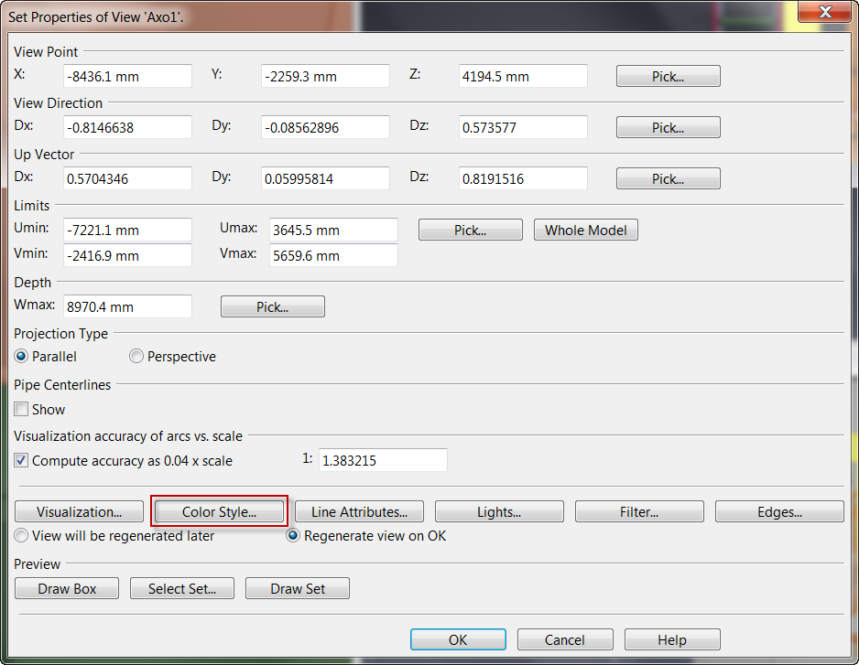

用户在弹出的窗口中选择一种着色风格时，系统根据选择的风格给模型着色。

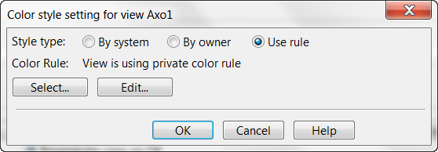

* By system

根据系统的定义给模型着色

* By owner

根据模型所属的所有者的设定给模型着色（模型的所有者是什么？）

* Use rule

根据用户定义的规则给模型着色，选择**Select...**按钮可以选择不同的规则，选择**Edit...**按钮可以创建、修改或者删除着色规则。

*有关模型的着色规则的定义请参考**用户自定义模型着色规则*

# 用户自定义模型着色规则

## 创建新的模型着色规则

操作步骤如下：

1. 在PM中打开视图管理器，如下图：

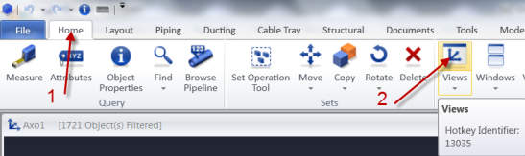

1. 在视图管理器中选择任意一个视图，然后选择修改视图属性的按钮，如下图：

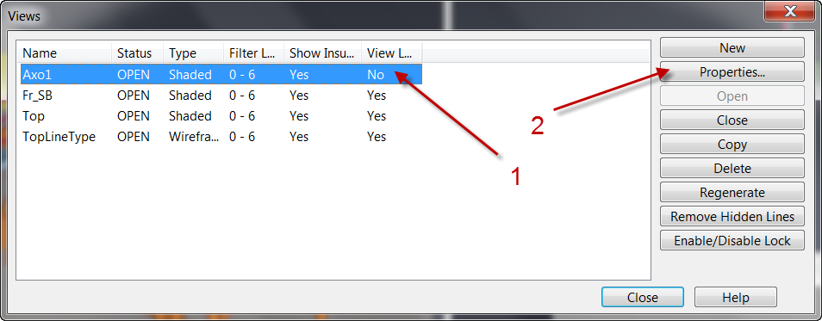

1. 在视图属性窗口中选择模型着色风格按钮，如下图：

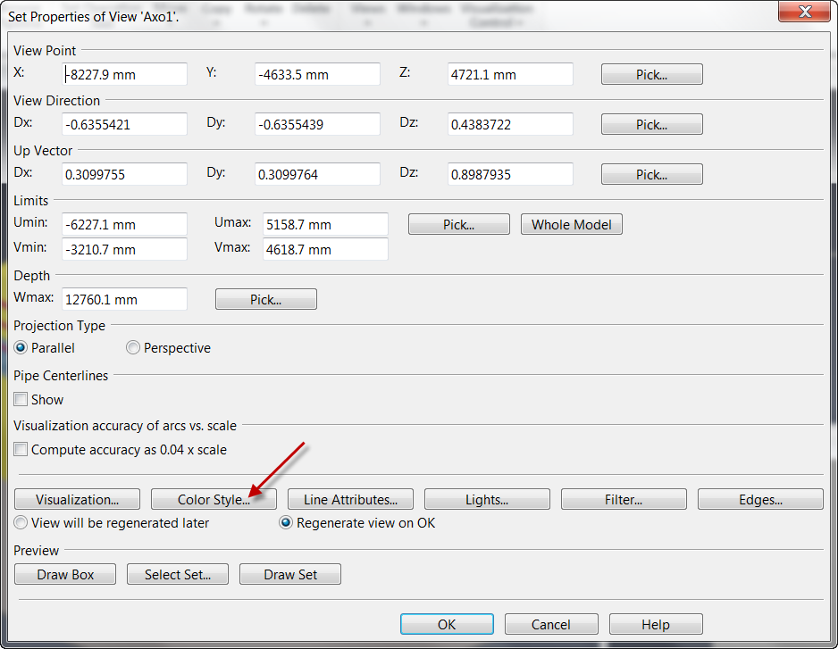

1. 在模型着色风格设置窗口中选择Use rule选项，如下图：

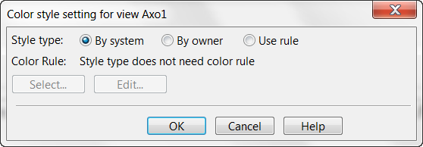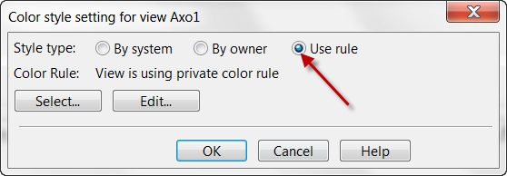

1. 在模型着色风格设置窗口中选择Edit按钮，如下图：

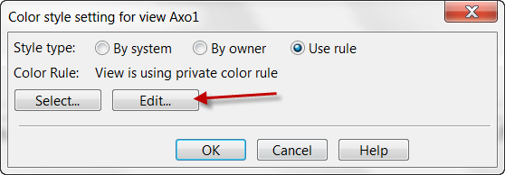

1. 在模型着色编辑窗口中选择**New Test**按钮，添加要着色的模型的选择规则，如下图所示：

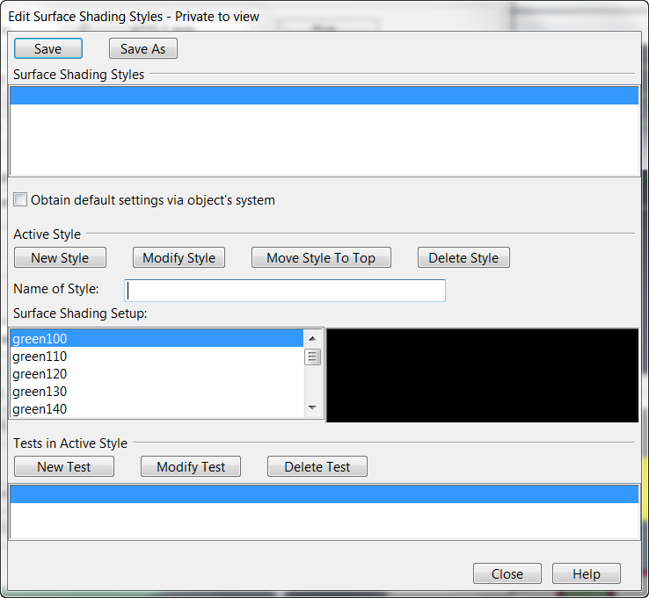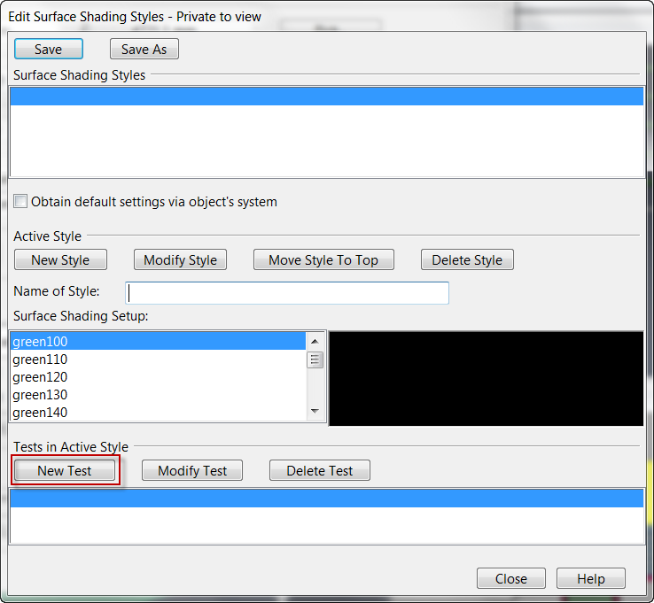

1. 在模型选择规则编辑窗口中定义好模型的选择规则，并按OK按钮返回，如下图所示：

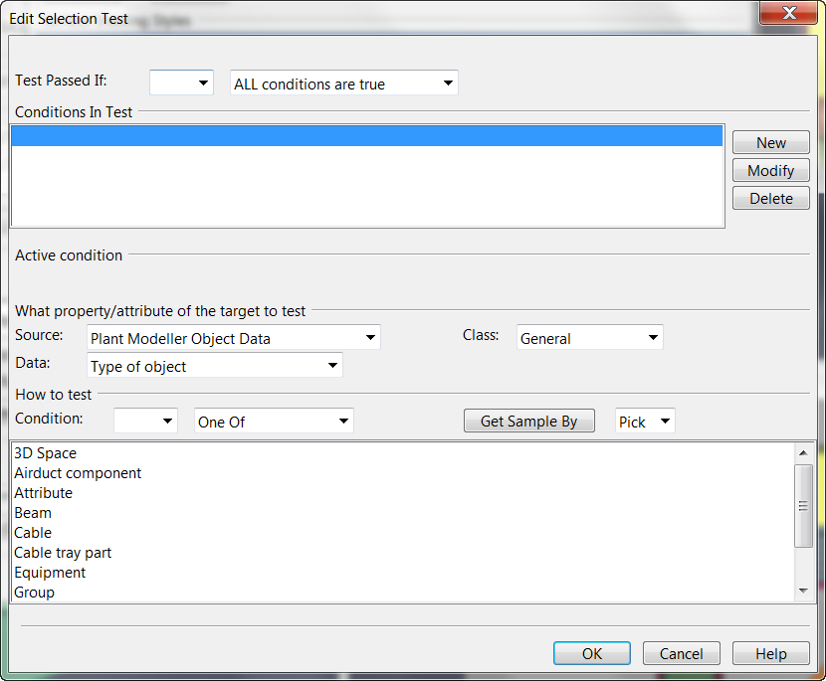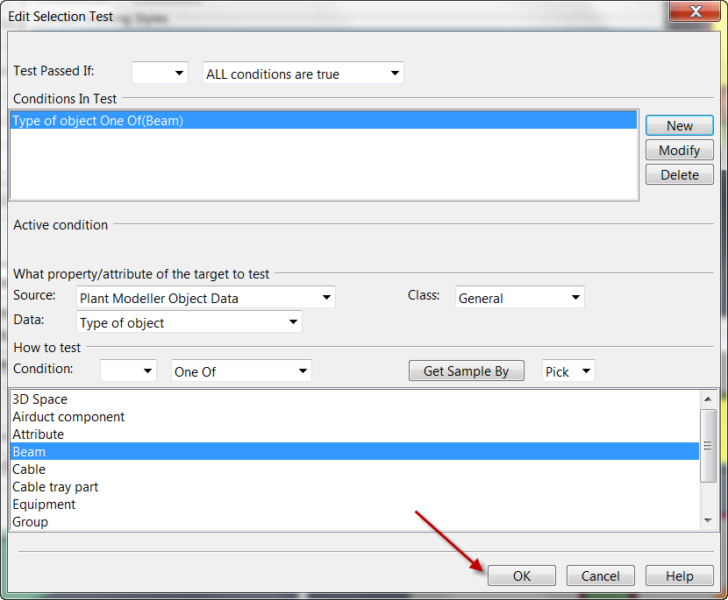

1. 选择模型的颜色，再输入着色规则的名称，按NEW Style按钮添加新的着色规则，如下图所示：

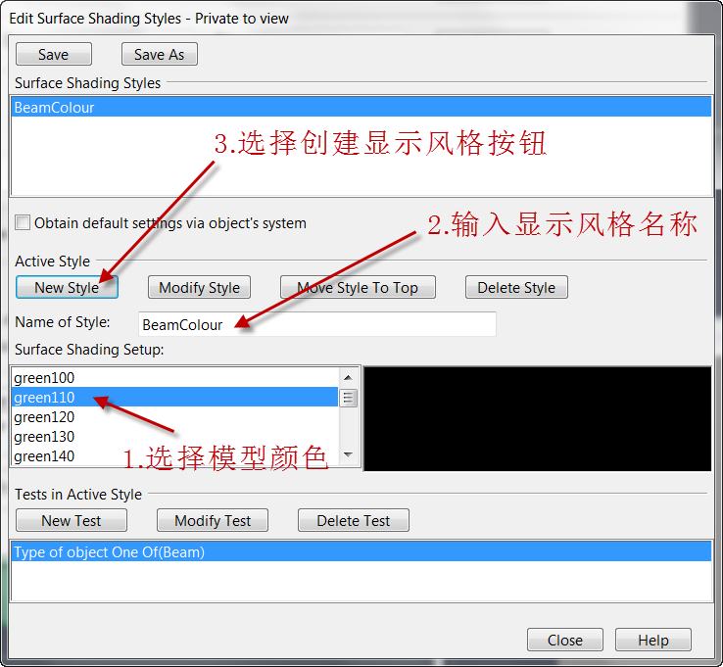

*着色名称的定义请参考《NC-SHA-TM001-00.00.00-系统管理》*

1. 重复步骤6~8，为不同的模型选择不同的颜色，如下图：

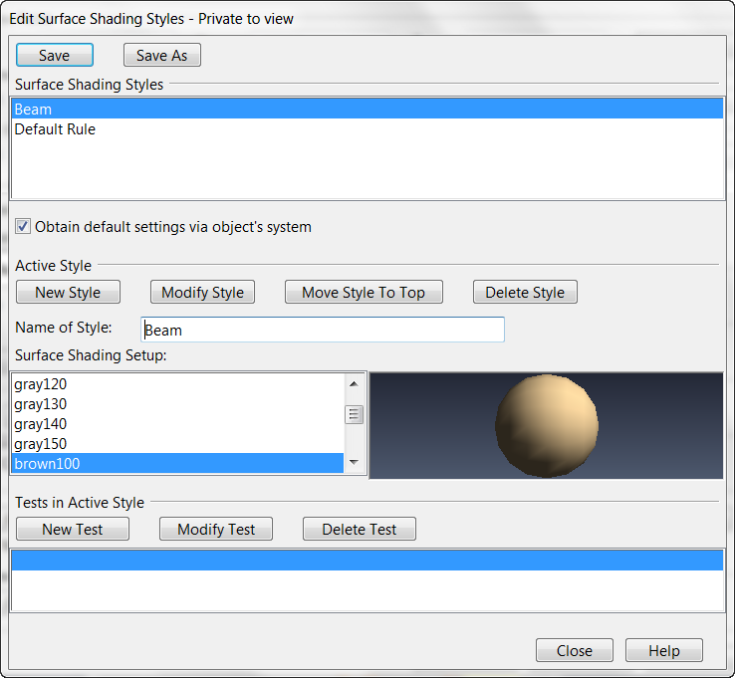

1. 为不同的模型定义好着色风格后，选择上面窗口中的Save As按钮，系统弹出如下窗口：

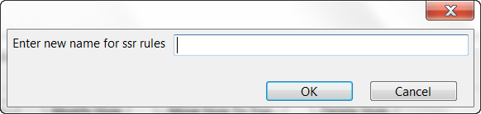

在上面的窗口中输入模型着色规则的名称后，按OK按钮，系统在数据库中生成了一个新的模型着色 规则。

1. 用户可以继续定义新的模型着色规则，也可以按如下按钮退出。

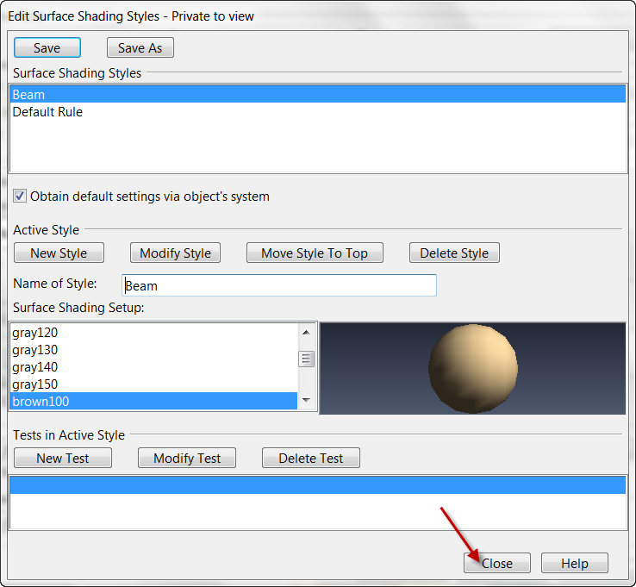

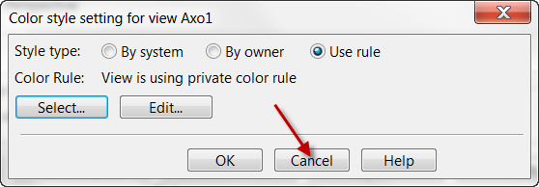

1. 如果没有进一步的操作，连续按显示的窗口中**Cancel**按钮返回PM

## 修改模型着色规则

操作步骤如下：

1. 在PM中打开视图管理器，如下图：

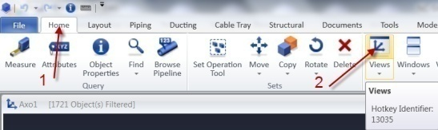

1. 在视图管理器中选择任意一个视图，然后选择修改视图属性的按钮，如下图：



1. 在视图属性窗口中选择模型着色风格按钮，如下图：



1. 在模型着色风格设置窗口中选择Use rule选项，如下图：



1. 按Select按钮，选择要修改的模型着色规则，如下图：

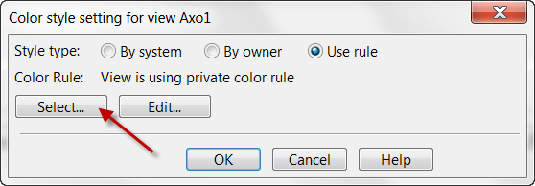

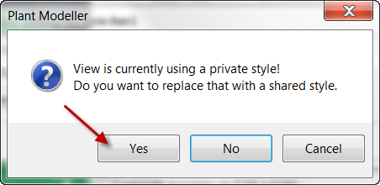

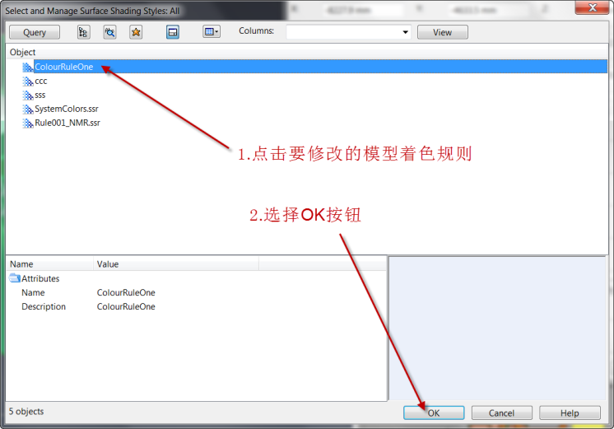

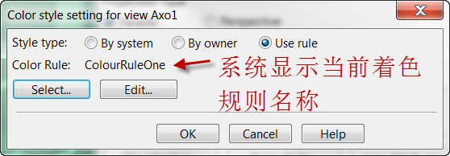

1. 选择编辑按钮，进入模型着色规则编辑窗口，如下图：

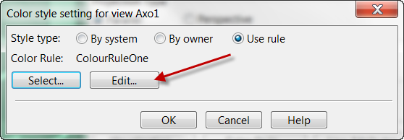

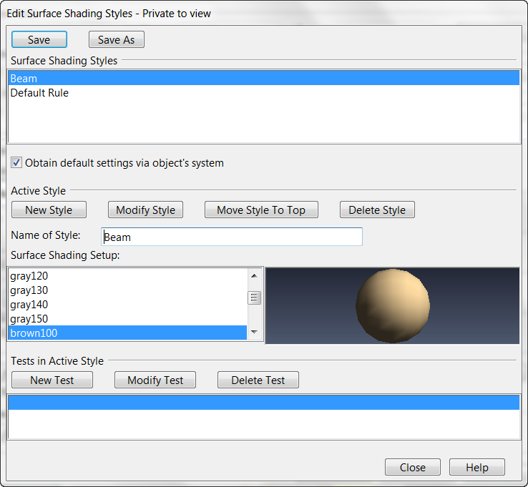

1. 修改完毕按**Save**按钮保存修改结果并退出模型着色规则编辑窗口。

## 删除模型着色规则

操作步骤如下：

1. 在PM中打开视图管理器，如下图：



1. 在视图管理器中选择任意一个视图，然后选择修改视图属性的按钮，如下图：



1. 在视图属性窗口中选择模型着色风格按钮，如下图：



1. 在模型着色风格设置窗口中选择Use rule选项，如下图：



1. 按Select按钮，选择要修改的模型着色规则，如下图：



1. 在弹出的着色规则管理窗口中右击要删除的着色规则，选择Delete菜单，在弹出的对话框上选择Yes按钮，即可删除模型着色规则。

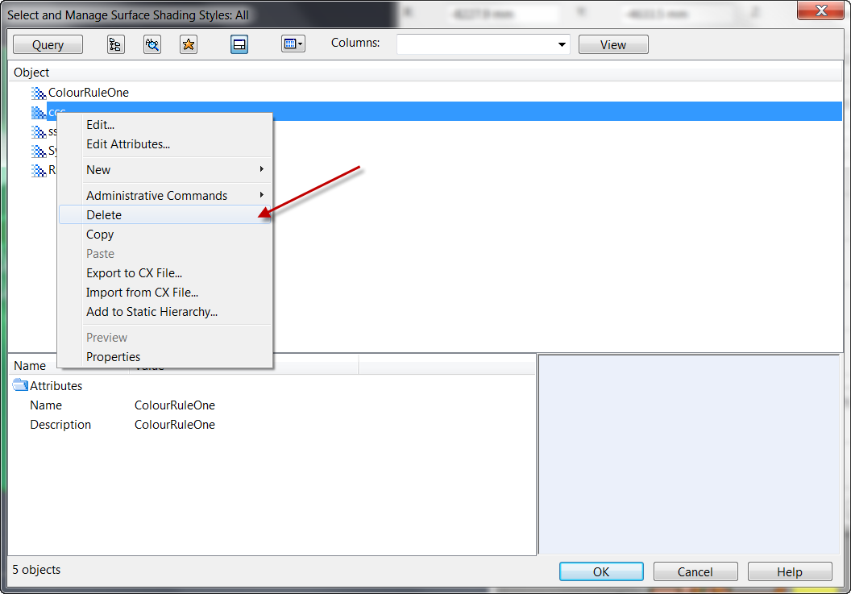

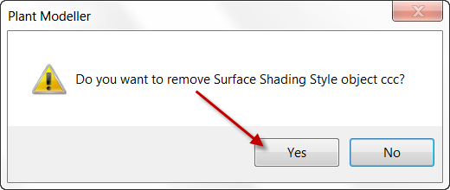

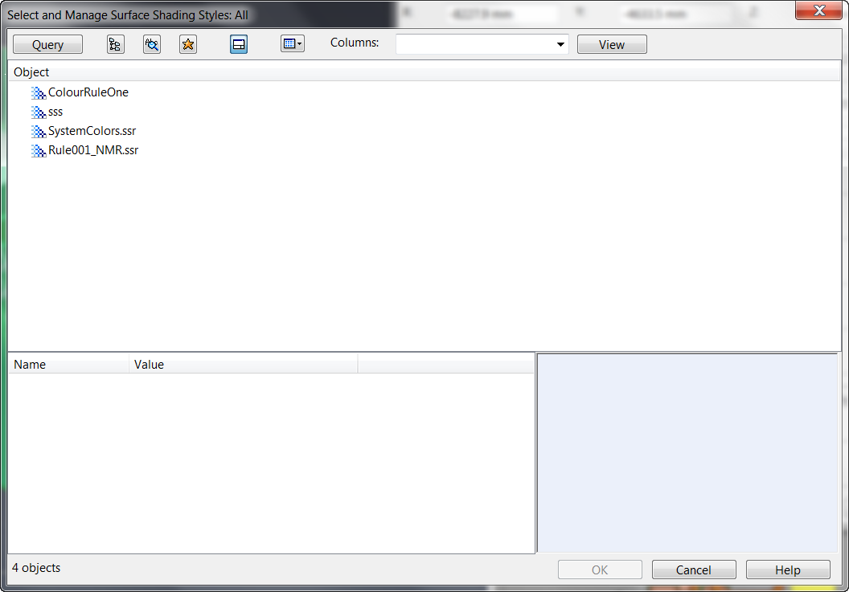

Cadmatic使用技巧

# 激活视图后无法看到鼠标的十字光标

在PM中，有时候会因为一些不明的原因导致激活视图后，无法看到视图中指示鼠标位置的十字光标。即使重新启动PM或者重新启动Windows都无法恢复正常。

用户可以激活一个视图，按一下Q键，系统会将光标锁定到某个连接点上，这时十字光标也会显示出来，系统即可恢复正常。